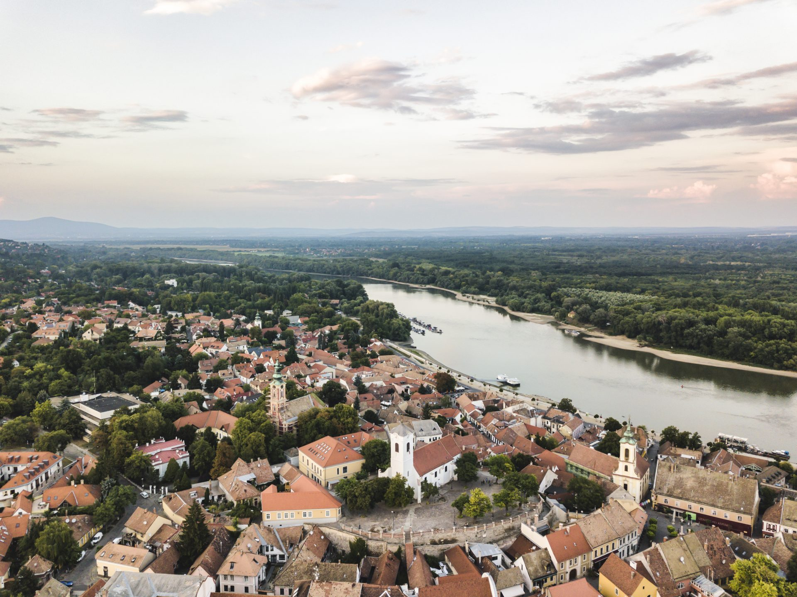

Szentendre
Fenntartható
Energia és Klíma Akcióterve (SECAP)

Készítette:
Szentendre Város Megbízásából az NLC Tanácsadói Csoport Kft
Oletics Zoltán és Dr. Badacsonyi Tamás
2023. július 14.

Tartalom
Vezetői összefoglaló 3
BEVEZETŐ 5
A település energetikai helyzetének felmérése, kibocsájtási leltárak 6
Kibocsájtási leltárak 6
Energia 8
Közlekedés 13
Egyéb kibocsájtás 16
Az energiafelhasználás mérsékléséhez fűződő javaslatok 18
MITIGÁCIÓS STRATÉGIA 20
Intézkedési javaslatok 20
ADAPTÁCIÓS STRATÉGIA 22
helyzetelemzés 23
Kitettség és helyzetértékelés 23
Hőhullámok: kitettség: és várható hatások 24
Alacsony hőmérséklet, fagy kitettség és hatásértékelése 26
Csapadék 28
Villámárvíz 29
Aszály és vízhiány 32
Viharkockázat 36
Földmozgás, földtani kockázatok 38
Biológiai kitettség 39
Érzékenységvizsgálat 40
Adaptációs kapacitás 44
Sérülékenység 48
Intézkedési javalatok 52
KLÍMASTRATÉGIA 56
Kapcsolódás a dokumentációs környezethez - SCOREACARD 56
Előkészítési dimenzió 58
Az éghajlatváltozással kapcsolatos kockázatok és sebezhetőségek értékelése 59
Az alkalmazkodási lehetőségek azonosítása, értékelése és kiválasztása 59
Végrehajtás 60
Nyomon követés és értékelés 60
Célrendszer 61
CSELEKVÉSI TERV 64
Mitigációs intézkedések 64
Adaptációs intézkedések 74
Szemléletformálás 86
VÉGREHAJTÁS ÉS MONITORING 90
A végrehajtás eszközei 90
Monitoring ezsközök 93
Mellékletek 97
1. melléklet - A 2014-es év alapleltára 98
2. melléklet - A 2021-es év leltára 100
3. melléklet - Közlekedés végső energiafelhasználása - 2014 102

Vezetői összefoglaló
Magyarország jövőjének fenntarthatósági és karbonsemlegességi törekvéseivel összhangban, Szentendre Városa az elmúlt években megkezdett éghajlatváltozási alkalmazkodási-, valamint energiahatékonysági projektjeinek folytatásával, valamint új intézkedések bevezetésével kíván példát mutatni.
Az elköteleződés jeleképpen a város csatlakozik az Európai Covenant of Mayors-hoz, azaz a Polgármesterek Klíma- és Energiaügyi Szövetségéhez, SECAP, azaz fenntartható energia- és klíma adaptációs tervének elkészítésével. A csatlakozással a 2030-ig vállalja a település, a 2014-es év adataihoz képest 40% üvegházhatású gáz kibocsátás csökkentését, illetve éghajlatváltozáshoz való alkalmazkodásra irányuló fejlesztések foganatosítását.
Módszertan:
Jelen terv az IPCC, azaz International Panel on Climate Change nemzetközi szervezet által elfogadott módszertan szerinti üvegházgáz kibocsájtási leltár, valamint alkalmazkodási értékelés készül. A helyzetelemzés eredményeképpen létrejött és feltárt kihívásokra pedig részletes cselekvési terv segítségével kíván válaszolni a város. Mivel Szentendre városa rendelkezik elfogadott városi klímastratégiával is, ezért jelen SECAP terv a klímastratégia eredményeire és céljaira jelentős mértékben kíván építeni.
Eredmények:
A város üvegházgáz kibocsájtása a 2014-2021-es vizsgálati időszakon 141 138 tonna szén-dioxid egyenértékű terhelésről 128 733 tonnára csökkent, míg az energiafogyasztás növekedett. A disszonancia, és az üvegházgáz kibocsájtás csökkenése jelentős mértékben a hazai villamosenergia szolgáltatási portfolió tisztulásához köthető. A szenes erőművek hazai mixből történő kivezetésével a vételezett villamos energia kb. feleakkora üvegházgáz terhelést jelen a város alapleltárában.
Emellett 796 tonna auditált üvegházgáz megtakarításhoz járulnak hozzá a város eddig megvalósított példaértékű energiahatékonysági projektjei.

Szentendre üvegházgáz kibocsájtása 2014-ben és 2021-ben
Az elemzésből levezethető, hogy bár a portfolió tisztulás ideiglenes a város céljainak teljesülését segíti, az energiafogyasztás racionalizálása és a lakosság, valamint a szolgáltató szektor energiahatékonysági beruházásainak ösztönzése nélkül a kibocsájtás újra növekedni fog, így a város kiemelt feladata az épületenergetikai beruházások ösztönzése minden érintetti körben.
A közlekedés még nagyobb kihívás, a városon áthaladó forgalom lefolyását úgy kell szabályozni (együttműködésben a közútkezelővel), hogy a torlódásokat a lehetőségekhez képest minimalizáljuk a fő forgalmi irányokban.
Az éghajlatváltozás hatásaihoz való alkalmazkodás tekintetében a város a közép- és dél-magyarországi hasonló lélekszámú településekhez képest előnyösebb helyzetben van, azonban jelentős kihívásokkal kell így is megküzdenie:
A morfológiája miatt a település területén lefolyó patakok villámárvizes kiöntései, az aszály és a hőhullámok kiemelt kockázati tényezők, melyre strukturált, és több területet átfedő választ kíván adni a település.
Javaslatok:
Ahhoz, hogy az energiahatékonysági és klímavédelmi projektek hatékonyak lehessenek, egy egyszerű és logikus tervezési rendet kell betartani, melynek lényege, hogy az energiahatékonysági és megújuló energia potenciált:
- Szektoronként
- Fajlagos megtakarítási potenciálra vetített
- Fajlagos költségmutatókkal becsült módon
mutassuk ki, és egy fontossági sorrendet állítsunk fel, mely sorrend alapja a rendelkezésre álló források vs. legnagyobb mennyiségben megtakarítható üvegházgáz kibocsájtás.
Az adaptációs potenciált hasonló módon kell értékelni, az egyes legsérülékenyebb közösségeket segítő intézkedések sorba rendezésével.
A potenciálvizsgálat segít feltérképezni, és amennyiben szükséges térinformatikai alapokkal támogatott módon behatárolni azon beavatkozási területeket, ahol megfelelő időkereten belül, megfelelő méretű, vagy darabszámú infrastruktúrán realizálható a legköltséghatékonyabban a legnagyobb energiafelhasználás- és üvegházgáz kibocsájtás.
Az egyes tervezett intézkedések így ezen elv mentén a felmérés- tervezés -megvalósítás tengelyt követve kerültek kialakításra.

BEVEZETŐ

Szentendre Város Önkormányzati Képviselő-testülete a 2022. január 26-i ülésén pályázati tájékoztatót fogadott el TOP Plusz pályázatokon történő indulásról. A TOP-Plusz 2.1.1-21 Önkormányzati épületek energetikai korszerűsítése pályázat keretében vállalásra került Szentendre Város Önkormányzat Fenntartható Energia- és Klíma Akciótervének (SECAP) elkészítése - melyre az időközben elnyert pályázat forrást is biztosít.
Az alábbiakban röviden a SECAP programról:
A Fenntartható Energia és Klíma Akcióterv (angol nevének rövidítése alapján: SECAP) az Európai Bizottság által létrehozott Polgármesterek Klíma- és Energiaügyi Szövetségének módszertani iránymutatása szerint készülő cselekvési terv, amely a 2030-ig terjedő időszakra jelöli ki a település, illetve település-együttes által tervezett üvegházhatású gáz kibocsátás csökkentésre, illetve éghajlatváltozáshoz való alkalmazkodásra irányuló fejlesztéseket.
A 2021-2027 közötti tervezési időszakban az energetikai, környezetvédelmi fejlesztésekre a jelenleginél kevesebb olyan pénzügyi forrás áll majd a tagállamok rendelkezésére, amelynek felhasználásáról nemzeti intézmények döntenek (mint jelenleg a TOP, KEHOP, GINOP stb. források esetében). Ez felértékeli a közvetlenül megpályázható európai uniós pályázatok jelentőségét. Ez utóbbiak esetében – legalábbis az energetikai, klímavédelmi tematikájú fejlesztések körében – jelenleg is gyakori elvárás a pályázóktól a SECAP dokumentum megléte, várhatóan a jövőben tovább bővül azon források köre, amelyek esetében ez a kötelezettség fennáll majd.
A hazai intézményrendszeren keresztül megpályázható támogatások esetében várhatóan szintén előnyben részesülhetnek azon települések, amelyek elfogadott SECAP dokumentummal rendelkeznek.
Az Európai Bizottság 2008-ban fogadta el az Európai Unió 2020-as éghajlat-változási és energiaügyi csomagját, valamint hozta létre a Polgármesterek Szövetségét annak érdekében, hogy elősegítse és támogassa a helyi önkormányzatok erőfeszítéseit a fenntartható energiapolitika megvalósítása során. Egyedi, alulról jövő kezdeményezésként számos helyi és regionális önkormányzatot sikerült mozgósítania Európa szerte annak érdekében, hogy azok akcióterveket dolgozzanak ki, valamint a tartalmilag kapcsolódó aktív tevékenységeikkel, valamint jó gyakorlatok bemutatásával, az éghajlatváltozást enyhítő intézkedéseket elősegítsék.
A Polgármesterek Szövetségének tagjai célul tűzték ki, hogy vállalják az Európai Unió azon elvárásainak aktív támogatását, hogy 2030-ra az üvegházhatást okozó gázok mennyisége 40%-kal csökkenjen és azt, hogy a közös szemléletmódnak megfelelően megvalósítják a károsanyag-kibocsátás csökkentését és alkalmazkodnak az éghajlatváltozáshoz. Annak érdekében, hogy a politikai kötelezettségvállalást gyakorlati intézkedések és projektek kövessék, a tagok kidolgozzák a SECAP részeként az úgynevezett Alapkibocsátási készletet, és az Éghajlat-változási kockázat- és veszélyeztetettségértékelést. A megvalósításról kétévente előrehaladási jelentését készítenek a tagok a Polgármesterek Szövetsége részére.

A település energetikai helyzetének felmérése, kibocsájtási leltárak
Szentendre városának SECAP módszertan szerint készített üvegházgáz kibocsájtási leltára megközelítésében, módszertanában sok hasonlóságot mutat a 2021-ben jóváhagyott Klímastratégiával. Az egyes kibocsájtási tényezők az IPCC módszertan (és közvetetten az Európai egységes karbonkibocsájtási módszertan) szerint számított szén-dioxid egyenértékes, azaz CO²e fajlagos mutatók alapján kerültek kiszámításra.
Azonban egy jelentős eltérés tapasztalható a klímastratégia és a SECAP között. Míg előbbi az energetika- közlekedés-ipar-mezőgazdaság-hulladék és karbon nyelő leltárak kidolgozásának kb. hasonló fontosságot tulajdonít, a SECAP módszertana kiemelten az egyes fő „stakeholder” szegmensek energiafogyasztására, valamint a közlekedés által generált kibocsájtás megbecslésére koncentrál első sorban.
Az alapleltár évét, azaz azt az időszakot, melyhez képest a Polgármesterek Szövetségéhez csatlakozó város a karbon mitigációs vállalásait teszi, minden település relatíve szabadon, önmaga választja.
Szentendre városa kibocsájtási alapidőszakként a 2014-es évet jelölte meg, így az alapleltárhoz viszonyított, 2030-ig mért 40%-os redukció számításának alapját ezen év kibocsájtási metrikái jelentik. Összehasonlításképpen elkészítettük a rendelkezésre álló települési és KSH adatok alapján a 2021-es év leltárát is, mintegy bemutatva a változást az egyes időszakok között, s előre vetítve, hogy a 2030-as határdátumig már mekkora előrehaladást könyvelhet el a város.

KIBOCSÁJTÁSI LELTÁRAK
A részletes kibocsájtási leltárak megtekinthetők az 1. mellékletben, míg a rövid összefoglaló kivonatot az alábbiakban mutatjuk be:
Kibocsájtási szegmens | 2014 | 2021
Önkormányzati épületek | 24 532 | 5 163
Szolgáltató szektor | 16 235 | 13 461
Lakóépületek | 44 238 | 49 484
Közvilágítás | 485 | 333
Ipar | 11 736 | 10604
Közlekedés | 32 846 | 35 074
Hulladékgazdálkodás | 9 487 | 12 747
Csatornahálózat | 1 325 | 1 867
Összesen | 141 138 | 128 733
2014-ről 2021-re 9%-kal, azaz áltagosan évente 3%-kal csökkent Szentendre üvegházhatású gáz (továbbiakban: ÜHG) kibocsájtása. Míg egyes szektorok, mint pl. az önkormányzat jelentős (kb. 80%os) megtakarítást ért el a kivitelezett energiahatékonysági fejlesztések révén, a lakosság növekedése a közlekedési és lakossági szegmens kibocsájtásának növekedését is magával vonzotta, úgy, hogy az egyik legerősebb kibocsájtási tényező, a villamosenergia fogyasztás, a tisztuló hazai energiamixnek köszönhetően kb. fele akkora együtthatóra esett vissza (MWH megtermelt villamosenergia egységenként 0,56 tonna széndioxid egyenértékesről =továbbiakban CO²e) ÜHG 0,2 tonnára.
A lakosság fogyasztásbővülése, és az országos átlagnak megfelelő motorizációs szint fejlődés mind- mind hozzájárulnak a kibocsájtás jövőbeni potenciális bővüléséhez.
A legnagyobb kihívás ezen szegmensek kibocsájtás- csökkentésében pontosan az, hogy direkt ráhatást az önkormányzat nem tud gyakorolni a lakosság fogyasztására, így ösztönző, szemléletformáló programokkal, vagy a lakossági fogyasztást áttételes módon (pl. naperőmű telepítése, karbonkredit vásárlás) negligáló akciókat kell végrehajtania.

Az egyes szektorok kibocsájtásának megoszlása

Ágazatonkénti üvegházhatású gáz-kibocsátás
A halmozott oszlopdiagramok áttekintésével látható, hogy a város kibocsájtási mixe is jelentősen átalakult. A népesség növekedésével a lakossági kibocsájtás dominanciája tovább erősödött a mixben, 31%-os részarányról 38%-ra nőtt, míg az önkormányzati kibocsájtás és a jellemzően költségérzékeny ipari termelői folyamatok energiafelhasználásának zsugorodása jól mutatja, hogy az energiahatékonysági beruházások megvalósítása valóban szignifikáns eredményekre vezet.
Jó példa erre az önkormányzati kezelésű ingatlanok energiahatékonysági projektjeinek megvalósítása. A TOP/KEHOP és egyéb projektekből lefolytatott ingatlanfejlesztések (pl. fotovoltaikus projektek, hőszigetelés stb.) eredményeképpen a város éves szinten 796 t CO²e-t takarít meg. (Megjegyzés: Az auditált teljesítmény a valósnál jelen esetben alacsonyabb, az egyes fotovoltaikus projektek, valamint adaptációs projektek esetében nem állt rendelkezésre audit eredmény).

Energia
Szentendre város esetében az energiafogyasztást három fő szegmensben vizsgáltuk:
- Az összes érintetti csoport villamosenergiafogyasztása,
- Földgázfogyasztás, mely a fűtési és ipari célú teljesítményt is magában foglalja
- Illetve a háztartások biomassza és egyéb fosszilis tüzelőanyag (fa, szén) fogyasztását.
A 2014-es és 2021-es évben a város nem rendelkezett hiteles zöldáram szolgáltatási szerződéssel, ezért a villamosenergia fogyasztást minden esetben az országos energiamix adott évre jellemző átlagos kibocsájtási együtthatójával számítottuk, illetve nagyléptékű helyi fotovoltaikus erőművi kapacitás (napelempark) sincs regisztrálva a településen.
A lakóingatlanok egyéb fosszilis fogyasztását egzakt adatok híján, illetve a 2022-es népszámlálás adatainak alacsony szintű feldolgozottsága miatt a klímastratégia módszertanával, a 2011-es háztartásfelvétel adatai alapján kellett becsülni.
Ezen indokok miatt a 2014-ről 2021-re történő ingatlanszám növekedésben, feltételezve, hogy az új ingatlanokon a technológia fejlődése miatt első sorban nem fa- vagy széntüzelésű, esetleg vegyes rendszereket telepítettek, csak minimális bővüléssel számoltunk.
Az egyes trendek elemzése a következő oldalakon látható:

A Szentendrén szolgáltatott földgáz mennyisége 2014-2021
A KSH megváltozott adatközlése miatt egzakt adatként csak a teljes gázfogyasztás, illetve ebből a szignifikáns részarányt kitevő lakossági fogyasztás értékelhető, ezért az elemzéshez, illetve a további szegmensek fogyasztásának becsléséhez hasonló települések korábbi fogyasztási adatait, a helyi ipar méretét, illetve a villamosenergiafogyasztás megoszlási adatait vettük alapul. A nyers, idősoros adatok a következőképpen alakulnak:
Időszak | Az összes szolgáltatott vezetékes gáz mennyisége (átszámítás nélkül) (1000 m3) | Az összes szolgáltatott gáz mennyiségéből a háztartások részére szolgáltatott gáz mennyisége (átszámítás nélkül) (1000 m3) | Háztartások részaránya a fogyasztásban
2000. év | 20 157 | 11 603 | 57,56%
2001. év | 21 257 | 12 400 | 58,33%
2002. év | 22 082 | 13 362 | 60,51%
2003. év | 26 060 | 14 972 | 57,45%
2004. év | 26 558 | 15 211 | 57,27%
2005. év | 24 161 | 15 101 | 62,50%
2006. év | 26 654 | 16 197 | 60,77%
2007. év | 23 614 | 12 806 | 54,23%
2008. év | 25 286,4 | 13 779 | 54,49%
2009. év | 22 909 | 13 916,6 | 60,75%
2010. év | 21 376,9 | 13 464,1 | 62,98%
2011. év | 21 455 | 12 496,2 | 58,24%
2012. év | 19 396,1 | 11 259 | 58,05%
2013. év | 18 903,8 | 12 991,7 | 68,73%
2014. év | 17 548,6 | 10 694,6 | 60,94%
2015. év | 20 522,5 | 12 439,1 | 60,61%
2016. év | 19 858,9 | 12 009,9 | 60,48%
2017. év | 23 764,3 | 15 234,1 | 64,10%
2018. év | 19 087,8 | 13 785,2 | 72,22%
2019. év | 21 930,5 | 13 373,4 | 60,98%
2020. év | 21 852,4 | 13 712 | 62,75%
2021. év | 24 099,6 | 15 743 | 65,32%
Ahogyan az ábrán is látható, a lakossági fogyasztás aránya (jellemzően a fűtési szezonokkal korrelálva) 56 és 72%-között mozog a településen, míg hasonló méretű városokban az országban ez jellemzően 50-65% között mozog.
A lakossági fogyasztás erős dominanciája az energiaintenzív helyi iparágak hiányára enged következtetni, így a leghatékonyabban a lakossági energiahatékonysági programok promóciójával, minta- és pilot projektek erősítésével csökkenthető a földgáz alapú kibocsájtás.
A villamosenergia fogyasztást tekintve hasonlóan szembetűnő a lakossági dominancia:

Villamosenergia fogyasztási adatok
A monoton növekvő villamosenergiafogyasztási adatok mellett az egyes fogyasztói csoportok megoszlásában érzékelhetünk szignifikáns változást. A szolgáltató szektor részaránya 5%-kal bővült, jellemzően az évek során energiahatékonysági intézkedéseket nagyobb volumenben végrehajtó ipari szegmens és kommunális infrastruktúra ellenében.
A szolgáltató szektor a földgáz, mint energiahordozó értékelésénél bemutatott trendet erősíti, hogy az iparral szemben a szolgáltatói csoport fogyasztása a háztartási szektor görbéjéhez jobban illeszkedik (8-17:00 órás munkavégzés).
Végső soron a jelentős 19%-os fogyasztás bővüléshez nem társul a kibocsájtás hasonló arányú növekedése, ugyanis az az évek során a hazai villamosenergia mix (lokális termelés híján az országos együtthatóval számolunk) 0,56 tonna/mwh értékről a portfolió tisztításnak köszönhetően (szenes erőművek bezárása) 0,2 tonna/mwh szén-dioxid kibocsájtásra csökkent, azaz a hálózat és a termelés fejlődése ellensúlyozni tudta a fogyasztás bővülését, azaz 40.159 tCO²e-ről, 27.606 tCO²e-re csökkent.
Ki kell azonban emelni, hogy a fogyasztás további prognosztizálható növekedése miatt a villamos energiatermelő rendszer portfoliótisztítása egyre kevésbé lesz képes ellentételezni a kibocsájtás növekedését, így az ÜHG növekedését a földgázhoz hasonlóan 2 szektor:
- A lakosság
- és a szolgáltató szektor
megújuló kapacitásainak fejlesztésével, és energiahatékonysági szemléletformálással kell ellensúlyozni.

Összegezve:

Fent: Ágazatonkénti végső energiafogyasztás (2014), lent: A gazdasági termelés és közlekedés energiafelhasználásának megoszlása (2014)

Energiahordozónkénti végső energiafogyasztás
Ahogyan a fenti megoszlási grafikonok is mutatják, a lakosság a legjelentősebb, kvázi homogén energiafogyasztó a városban, míg a közlekedés a második legjelentősebb kibocsájtási tényező a vizsgált szektorok között, ahogyan arra korábban is rávilágítottunk, bár az energiafogyasztás növekedett, (ld. fenti ábra) a villamos portfolió dekarbonizációja hatékonyan tudta ellensúlyozni a növekedést, a trend további fennmaradása mellett azonban ez önmagában kevés lesz.

KÖZLEKEDÉS
A város közlekedési eredetű kibocsájtásakor több faktor is számításba vételre került:
Első sorban a településen belül közlekedő személy és tehergépjármű forgalom, melyet az országos közúti adatbank 2014-es és 2021-es forgalomszámlálás adatai alapján számítottunk. Fontos kiemelni, hogy a város közúthálózati térképére tekintve látható, illetve a SECAP készítésekor elvégzett többszöri helyszíni vizsgálatok is alátámasztották, hogy a városon keresztülhúzódó 11-es főútvonal és az ahhoz kapocslódó 1116 és 11112-es útvonalak forgalomszervezése 2023-ban már a munkanapi csúcsidőszaki terhelést és a hétvégi hirtelen jött forgalom növekedést sem képes hatékonyan levezetni, ezért a jövőben a torlódásokból várható addicionális kibocsájtás is helyi, vonalas szennyezésként terhelni fogja Szentendre levegőjét.
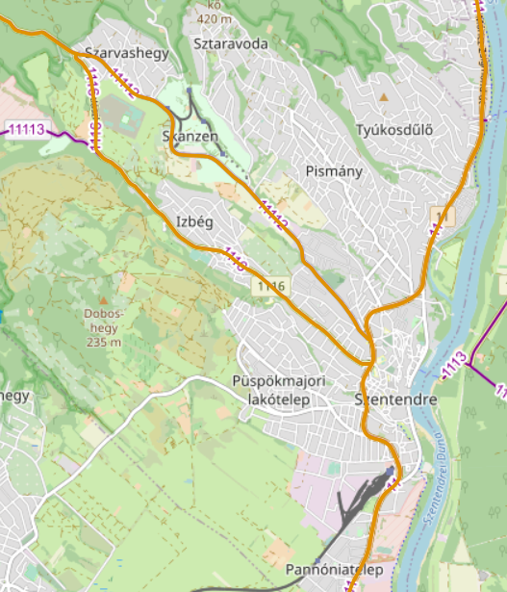
Szentendre Közútkezelői hatáskörbe tartozó útszakaszai
(A részletes közlekedési kibocsájtás számítási segédtábla a 2014-es évre mintaként megtalálható a hármas számú mellékletben.)
Az egyének helyi közlekedés után a közösségi szolgáltatók helyi járatsűrűsége és napi megtett útvonalának szorzataként előállított közösségi közlekedési futásteljesítmény dízel üzemű buszok jellemző fogyasztási adataival korrigált tényezővel került kiszámításra, így a megközelítőleg 4.576.005 járműkm/év mutatóhoz kapcsolódó üvegházgáz kibocsájtás 9265 tCO²e/év 2014-ben, míg 2021-ben a COVID miatti járatsűrítések hatásaként 9200 tonnára csökkent.

A teljes kibocsájtás a következőképpen alakult:
 | 2014  tCO²e | 2021  tCO²e
Önkormányzati flotta | 65 | 68
Tömegközlekedés | 9 265 | 9 202
Személgépjármű és kereskedelmi szállítás | 23 520 | 25 803
Összesen | 32 846 | 35 074

A közlekedési kibocsájtás dinamizációjában jelentős szerepet játszott a járásban regisztrált járművek számbeli növekedése:

Közúti gépjárművek száma az év végén

Ahogy a fenti ábrán látható, 28%-kal nőtt a járásban regisztrált járművek száma 2014 és 2021 között.

Fent az egyes járműtípusok hajtóanyag szerinti megoszlása 2021-ben, lent: a megoszlás növekedési üteme 2018-tól.
Míg a város önkormányzata 2014 és 2021 között üzembe állított tisztán elektromos üzemű járművet is, így, az a mellékelthez csatolt teljes kibocsájtási leltáron látható, hogy a közlekedés sorában feltűnik kb. 1 MWh helyi villamos energiafogyasztás is.
Összegezve:
A város közlekedéshez köthető üvegházgáz kibocsájtása 6%-kal nőtt 2014 és 2021 között, mely a motorizáció szintjének további növekedése miatt, beavatkozások híján tartós növekedési pályán marad. Éppen ezért szükséges a kibocsájtás visszaszorítása:
- A forgalom lefolyását jól ütemező zöldhullám és szabályozás
- Helyi intézkedések és utasokat tömegközlekedésre vagy mikromobilitásra ültető akciók
- Valamint az alternatív hajtáslánc promóciója segítségével.

EGYÉB KIBOCSÁJTÁS

Egyéb kibocsájtás alatt a SECAP módszertan jellemzően a települési lerakott hulladék, valamint a folyékonyhulladék képződéssel járó üvegházgáz kibocsájtást számítja, emellett tradicionálisan figyelembe veszi a helyi ipar CO2 kibocsájtását, de a LAIR rendszerben releváns adatot erre nem találtunk.
Szilárd hulladék:

A hulladéklerakóba kerülő hulladékmennyiség növekedési trendje és megoszlása 2014 és 2021 között

Jól látható, hogy a lerakott hulladékmennyiség növekedése mellett, bár még mindig szignifikáns a lakosság részaránya, a városban 2021-re megnövekedett a helyi ipar, szolgáltató szektor és a mezőgazdaság hulladéktermelése is. Míg a lakossági hulladéktermelés a vizsgált időszakban 36%-kal bővült, addig minden egyéb forrásból származó hulladék mennyisége hatszorosára nőtt, ezáltal összességében 74%-os bővülést eredményezve a teljes idősíkon. A kibocsájtás így 2014-ről 2021-re: 11 261 tCO²e-ről 1 9634 tonnára nőtt.
A kb. 8000 tonna kibocsájtás növekedés visszaszorítását többek közt az alábbi intézkedések segíthetik
- Mivel ugrásszerűen megnövekedett az ipari és szolgáltatói kibocsájtás mennyisége, ezért a körforgásos gazdaság promóciójával jelentős megtakarítás érhető el, hiszen az egyes folyamatok mellék- és hulladéktermékei nyersanyagként más iparágakban visszavezethetők a körforgásba, így nem lerakott hulladékként végzik.
- A lakosság hulladéktudatos magatartásra való szemléletformálásával, a tudatos fogyasztói és lokális fogyasztási szemlélet erősítésével.

A folyékony hulladék képződése leginkább egy hosszú távon stagnáló, enyhén növekedő trendet mutat:

Szentendre város települési folyékony hulladék képződése

A folyékony hulladék kibocsájtás 1325 tCO²e-ről 1867,31 tonnára nőtt, mely közel 500 tonna növekedés, de a többi elemzési dimenzióhoz hasonlítva látható, hogy mértéke szignifikánsan elmarad a többi szegmens kibocsájtásától. A folyékony hulladék képződés visszafogása így, SECAP mitigációs szemszögből másodlagos tényező, míg vízgazdálkodási és adaptációs szemszögből a csatorna etiketthez és víztakarékossághoz fűződő beavatkozások segíthetik a város klímacéljainak teljesülését.

Az energiafelhasználás mérsékléséhez fűződő javaslatok
A világon, és Európában, elsősorban a Polgármesterek Szövetségének tagjai jelentős szerepet kívánnak játszani az éghajlatváltozás mérséklésében. Konkrét, nagyléptékű eredmények – az éghajlatváltozás mérséklése iránt elkötelezett városoktól elvárt jelentős kibocsátáscsökkentés – azonban nehezen tetten érhetők. Noha számos jó gyakorlati útmutató áll rendelkezésre a nagy- és megavárosok számára, a kis- és közepes méretű városok esetében jóval nehezebb nemzetközi szinten is kézzelfogható, az ő méretükre skálázott jó gyakorlati és beavatkozási programcsomagot találni. Szentendre városa kb. 26.000 fős lakosságával a nemzetközi értelemben vett „kis és közepes méretű” városok közé sorolható. Ezen települések karakterisztikái közé tartoznak:
- Jellemzően kis területegységek, limitált pénzügyi forrásokkal, ezért nagyléptékű projektek kivitelezésére csak külső finanszírozás bevonásával képesek
- A rendelkezésre álló klímamodellek, nemzeti szintű beavatkozás tervek a megyei/regionális szint alatt csak kiemelt fejlesztési régiók, vagy pilot beavatkozások esetén törekszenek részletesebb felbontásra,
- A regionális cselekvési tervek, stratégiák pedig ritkán veszik figyelembe a klíma szempontú értékelését egy -egy régiónak
- A városoknak nincs direkt ráhatása a helyi lakosság ipar és egyéb szereplők energiafelhasználására, így a legnagyobb kibocsájtási területeken direkt beavatkozásokat nem indíthat, csak szemléletformálással, a „stakeholderek” bevonásával, támogatási programok kiírásával ösztönözheti az érintetteket energiafelhasználásuk csökkentésére
Az első lépés az energiafelhasználás hatékony mérséklésében az állandó, és megfelelően magas szinten is prezentált kibocsájtási leltárak összeállítása, ennek lépései:
- A települések első feladata átfogó és robusztus üvegházhatásúgáz-leltár kidolgozása az éghajlati cselekvési tervezés támogatása érdekében
- A fentiek alapján bázisévi kibocsátási leltár létrehozása, csökkentési célok kitűzése és teljesítményük nyomon követésében
- Biztosítani kell az üvegházhatású gázok kibocsátásának következetes és átlátható mérését és jelentését a városok között, a nemzetközileg elismert üvegházhatású gázok elszámolási és jelentési elveit követve
- Lehetővé tenni a városi kibocsájtás megtakarítás szubnacionális és országos szintű összesítését
A kulcs azonban a létrejött (s előző fejezetben bemutatott) kibocsájtási leltárak alapján a város szintjén értelmezhető méretű, racionális és fenntartható megoldások megvalósítása.

Szentendre esetében a klímastratégia „Cselekvési terv” fejezetrészében és a mitigációs stratégia leírásában az alábbi beavatkozási menüből választottunk a város szintjén értelmezhető beavatkozásokat: (Fontos megjegyezni, hogy jelen fejezet az energiafelhasználás csökkentéséről szól, így megújuló potenciál növelése az alábbi listán nem szerepel)
- Lakossági háztartásigépcsere programok promóciója
- CSOK, egyéb ingatlanépítési és felújítási támogatások promóciója
- Energiatudatosság ösztönzése a lakosság körében
- Megújuló energia felhasználásának ösztönzése a lakosság körében
- Településrehabilitációs projektek lakosságot érintő beruházásai (szociális lakásfelújítási program stb.) TOP finanszírozással
- A zöldgazdaság területén működő mikro-, kis- és középvállalkozások technológiafejlesztésének támogatása program promóciója a szolgáltatók körében
- Kibocsájtáscsökkentési intézkedések és társfinanszírozott pályázatok (GINOP Plusz 4. prioritás, KEHOP bizonyos felhívásai stb.) promóciója az érintettek körében
- Energiahatékonysági beruházások megvalósítását és megújuló energiák elterjesztését támogató kommunikációs kampány indítása az érintettek körében
- Tiszta üzemű városi-elővárosi közlekedés erősítése
- Önkormányzati épületek energiahatékonysági beruházásai (óvodák hőszigetelése stb.)
- Közszolgáltatók által kezelt épületállomány felújítása
- Rövid ellátási lánc- helyi termelés és fogyasztás promóciója
- Gyalogos és kerékpáros közlekedés feltételeinek javítása
- Kerékpáros infrastruktúra bővítése
- Forgalomcsillapítás
- Lakossági energiahatékonysági támogatások promóciója a városban
- Hulladéktudatos életmód promóciója (kevesebb hulladék keletkezése a városban -szilárd és folyékony ágon is)
- Ipari termelők mitigációs projektjeinek elősegítése
- Távhőellátás fejlesztése
- LED-es közvilágítás
- Kis és közepes intézmények vállalatok üvegházgáz jelentési rendszerének bevezetése a városvezetés felé
- Belváros és központi részek energiatudatos átépítése
- „Climate Smart” kerületek létrehozása, demonstrációs jellegű dekarbonizációs fejlesztések telepítése egy kerületbe, melynek eredményei később a teljes várostervezésben felhasználhatók
- Többlakásos társasházak felújítását támogató helyi alap létrehozása
- Visszatérítendő, kedvezményes hitelprogram lakossági épületenergetikai beruházásokra
- ESCO program
- Ipari hulladékhő hasznosítási projektek
- Bevásárlóközpontok és egyéb nagy létesítmények hulladékhőjének hasznosítása
- Szennyvíz-hőszivattyú rendszerek alkalmazása
- „10 perces város” közlekedési és városfejlesztési koncepció bevezetése, szolgáltatási csomópontok kialakítása a közlekedési igény csökkentésére
- Alternatív hajtáslánc és kiszolgáló infrastruktúra telepítése

Mitigációs stratégia
A mitigáció a klímaváltozást okozó üvegházhatású gázok légkörbe kerülésének visszafogását, bolygónk üvegházhatásúgáz-elnyelő képességének növelését, tehát tulajdonképpen a klímaváltozás ütemének lassítását jelenti.
Szentendre szintjén értelmezve a mitigációt egy, az előző alfejezetben is bemutatott kihívással szembesülünk: a legnagyobb kibocsájtók energiafogyasztására és üvegházgáz kibocsájtására a városnak nincsen direkt ráhatása:
- A lakosság, ipar és szolgáltaót szektor energiafogyasztásának csökkentését a legtöbb esetben a forráshiány miatt a legtöbb esetben csak indirekt eszközökkel lehet támogatni (jellemzően saját finanszírozású green bond, vagy beruházási tőkealap létrehozása nem lehetséges) így a szemléletformálás és külső finanszírozási lehetőségek promóciója, valamint a példamutatás a legreálisabb opciók.
- A közlekedésszervezés részben a Városüzemeltetés jogköre, azonban a zöldhullámok programozása, a településen átmenő 11-es út forgalomszervezése a Közútkezelő feladata.
Ezeken túl azonban számos olyan beavatkozási terület azonosítható, ahol direkt beruházásokkal, akciókkal érhet el kibocsájtáscsökkentést Szentendre városa, ilyenek például:
- Saját tulajdonú, alacsony aranykorona értékű földterületeken napelemes beruházás megvalósítása (külső befektetővel, vagy saját projektként)
- Meglévő, saját tulajdonú épületállomány energiahatékonysági és fotovoltaikus fejlesztése
- Saját tulajdonú elektromos jármű töltőhálózat üzemeltetése, bevételtermelő módon
- Zöld energia beszerzés
- Forgalom optimalizáció és a forgalomlefolyás menedzsmentje a torlódások megszűntetése érdekében
A direkt és indirekt lehetőségek feltérképezésével, illetve azok megvalósíthatóságának értékelésével áll össze a klímastratégia fejezetben foglalt cselekvési terv. Előtte azonban javasolt az intézkedések tervezését egy jól átlátható, logikusan egymásra épülő folyamaton szűrni, figyelembe véve azt, hogy mely direkt és indirekt beavatkozásokkal érheti el a legnagyobb üvegházgáz kibocsájtás csökkentést Szentendre városa.

INTÉZKEDÉSI JAVASLATOK
A mitigációhoz kapcsolódó részletes intézkedési javaslatok a klímastratégia részben kerülnek bemutatásra, jelen feladatelemben a tervezési logikát kívánjuk bemutatni.
Ahogyan az a következő ábrán is látható, alapvetően a városok az alábbi területeken végrehajtott intézkedésekkel érhetnek el jelentős kibocsájtáscsökkentést:
- Közlekedési reformokkal
- Megújuló energia kapacitások kihasználásával
- Energiahatékonysági beruházásokkal
- A földhasználat erőforráshatékony újratervezésével
- Zöld építészeti megoldásokkal
- Valamint a hulladék kibocsájtás csökkentésével
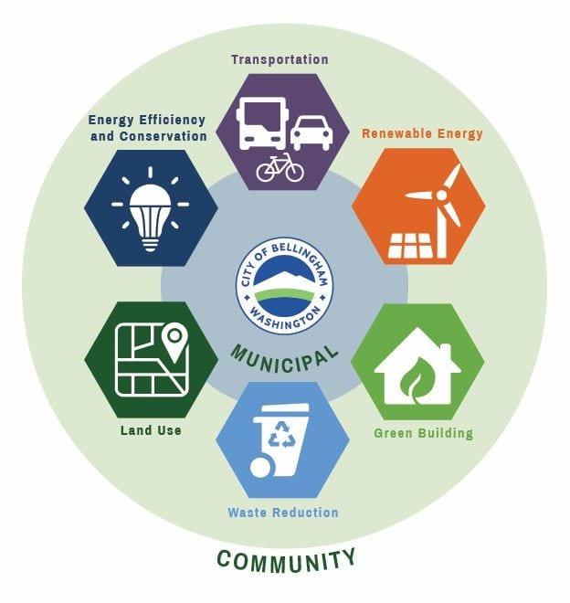
Mitigációs minta beavatkozási területek Washington- Bellinghamben
Ahhoz, hogy ezek a projektek hatékonyak lehessenek, egy egyszerű és logikus tervezési rendet kell betartani, melynek lényege, hogy az energiahatékonysági és megújuló energia potenciált:
- Szektoronként
- Fajlagos megtakarítási potenciálra vetített
- Fajlagos költségmutatókkal becsült módon
mutassuk ki, és egy fontossági sorrendet állítsunk fel, mely sorrend alapja a rendelkezésre álló források vs. legnagyobb mennyiségben megtakarítható üvegházgáz kibocsájtás.
A potenciálvizsgálat segít feltérképezni, és amennyiben szükséges térinformatikai alapokkal támogatott módon behatárolni azon beavatkozási területeket, ahol megfelelő időkereten belül, megfelelő méretű, vagy darabszámú infrastruktúrán realizálható a legköltséghatékonyabban a legnagyobb energiafelhasználás- és üvegházgáz kibocsájtás. Az egyes tervezett intézkedések így ezen elv mentén a felmérés-tervezés-megvalósítás tengelyt követve kerültek kialakításra.

ADAPTÁCIÓS stratégia
Szentendre város a klímaváltozáshoz történő alkalmazkodási képességei a SECAP módszertana szerint kerültek megvizsgálásra. A vizsgálat során az alábbi eszközök járultak hozzá az egyes értékelési dimenziók teljeskörű feltárásához, valamint az adaptációs akciók megtervezéséhez:
- A Climate- Adapt Európai alkalmazkodási térképészeti adatbázisa
- A Polgármesterek Szövetsége és a és az Európai Környezetvédelmi Ügynökség „Városi Éghajlatváltozási Alkalmazkodási” eszköze
- A Nemzeti Alkalmazkodási Térinformatikai Rendszer térképészeti adatbázisa és modellfuttatási eredményei,
- A hazai lakosságot érintő attitűd vizsgálati kutatás
- Személyes interjúk, illetve a kiemelt kockázatú események után tett helyszíni szemlék
- Szentendre városának szerkezeti térképei és TEIR-ből lehívható adatai
- valamint a kockázatértékeléshez elengedhetetlen ingatlan kataszteri és infrastruktúra adatok a KSH adatbázisából
Az értékelés módszertana a Klímabarát Települések Szövetsége által is elfogadott és alkalmazott éghajlatváltozási sérülékenység definíciós modellt követi, mely röviden az alábbi ábrával foglalható össze:
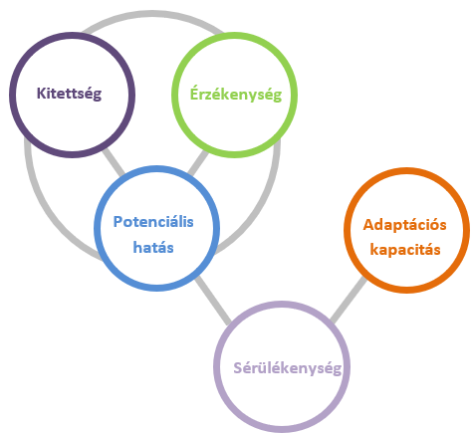
Sérülékenységgel kapcsolatos fogalmak összefüggései

helyzetelemzés
A továbbiakban ezen modellt alkalmazva, illetve a SECAP módszertanhoz igazítva kerül minden egyes dimenzió értékelésre, először egy összegző táblázat segítségével, majd pedig az értékelési dimenziók részletes bemutatásával.

Kitettség és helyzetértékelés
Az éghajlatváltozással kapcsolatos alkalmazkodási értékelés dimenzióit, illetve azok aggregált eredményeit az alábbi táblázat mutatja be:
Klímakockázat  neve | Bekövetkezés  valószínűsége | Bekövetkezés  várható hatása | Jövőbeni  bekövetkezés időkerete
Hőhullámok | Magas | Magas | Középtáv
Extrém alacsony  hőmérséklet | Alacsony | Alacsony | Középtáv
Csapadék | Közepes | Közepes | Középtáv
Villámárvíz | Magas | Közepes | Rövidtáv
Aszály | Közepes | Közepes | Hosszú táv
Vihar | Közepes | Alacsony | Rövidtáv
Földmozgás | Közepes | Közepes | Rövidtáv
Biológiai kockázatok | Alacsony | Alacsony | Ismeretlen
Az éghajlatváltozással kapcsolatos hatások kockázatainak értékelése (kitettség + potenciális hatás) (RVA)

Az egyes klímakockázati dimenziók részletes kitettség és hatásértékelése az alábbiakban olvasható:

Hőhullámok: kitettség: és várható hatások
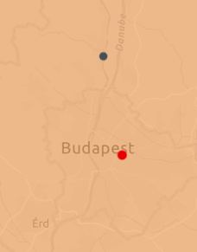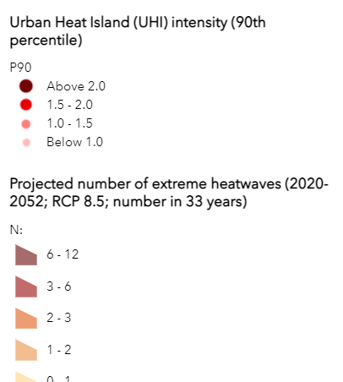
A városi hőszigethatás percentilise és a a várható, extrém mértékű hőhullámok száma 2020-2050 között (az egyes városjelölő pontokegymáshoz viszonyított nagysága az intenzitás mértékét (Szentendrén átlagos), míg a térkép színe az éves szinten várható extrém mértékű hőhullámok (Pest Megyében várhatóan évente 2-3) jelölik.
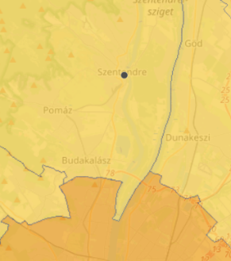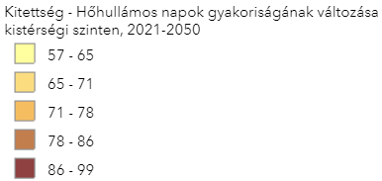
A hőhullámos napok gyakoriságának változása 2021-2050-es idősíkon

Az összes térinformatikai, térképészeti adatra jellemző, hogy az Európai és hazai klímamodellek leginkább a NUTS3 régiók szintjén (megyék) vagy annál nagyobb felbontásban értelmezik az egyes változásokat és klímahatásokat. A helyzet a városi hősziget hatás mérését bemutató fenti ábrán is érzékelhető. A differenciák kimutatását, illetve a városi hősziget pontok azonosítását a jövőben, pontosabb helyi mérésekkel is meg lehet határozni, pl. ugyanazon időben a város különböző pontjain (pl. Dunapart, történelmi városközpont, lakótelep, stb.) végzett egyszerű hőmérős mérések segíthetnek meghatározni az egyes hőszigetek közötti különbséget.

A városok melegebbek, mint környezetük, mert az épületek és az aszfalt a nap folyamán hőt tárolnak, éjszaka pedig leadják. A magasan beépített városokban ez időnként akár 10°C-kal magasabb hőmérsékletet is eredményezhet, mint a környező vidéki területeken. A városi hősziget-hatás növeli a magas hőmérséklettel kapcsolatos kockázatokat.

Az idősek (különösen az egyedül élők), a kisgyermekek és a rossz egészségi állapotúak a legérzékenyebbek a hőre. Az alacsony jövedelműek veszélybe kerülhetnek, mert általában rossz minőségű lakásban élnek, amely hajlamos a túlmelegedésre. A magas hőmérséklet csökkenti a dolgozók termelékenységét és befolyásolja a közlekedési infrastruktúrát is. Éppen ezért a hőhullámoknak való kitettséget az általános gyakorisági mutatók változásából, illetve az extrémitás dimenziójából is vizsgáltuk.

Az Urban Adaptation Toolset a kiemelt kockázatú, extrém hőhullámok (azaz az egészségre leginkább káros és a környezetet leginkább megterhelő szeveritású jelenségek) szemszögéből vizsgálja a kitettséget. Így segít rávilágítani arra, hogy egy átlagosan is több napig tartó, extrém intenzív hőhullám a lakosság 1 Celsius fok különbségre vetített halálozási rátáját milyen mértékben befolyásolja. így pl. a Szentendrei kistérségben a következő 27 évben várhatóan legalább két olyan alkalom lesz (várhatóan több napon át tartó esemény formájában) ahol a napi hőingásból levezethető többlethalálozás 55% (az Aladdin és RegCM modellek által értékelt várható ráta) fölé emelkedik. Emellett a hősziget intenzitási mutató rávilágít, hogy Budapesten és környezetében, jellemzően a magas beépítettségű területeken a környezethez képest 1,5- 2 Celsius fok eltérést mutat.

A NATÉR térképészeti adatbázisa alapján megállapítható, hogy a 2021-2050 időszakban a hőhullámos napok gyakorisága 65-71%-kal növekszik az 1991-2020-as modellezési időszakhoz képest. Ezek alapján megállapítható, hogy bár a Duna közelsége miatt Szentendre hőhullámoknak való kitettsége a hazai átlag alatt marad, de még így is szignifikánsan növekszik, s a 65-71%-os átlagos gyakoriság növekedés mellett (azaz átlag évente 1-2-vel több hosszabb hőhullámos időszak) mellett a kritikus hatású hőhullámok gyakorisága is növekedni fog. (Az Urban Adaptation Toolbox elemzése alapján várhatóan éves szinten legalább 6-10 nap kiemelkedő mértékű hőhullámmal kell számolnunk a Szentendrei járásban, míg a forró napok évente átlagosan további 10-15 alkalommal jelentkeznek a régióban)

Hatás:
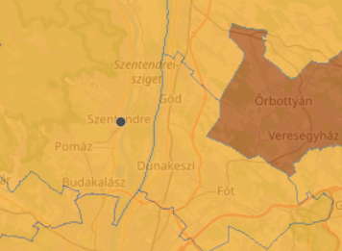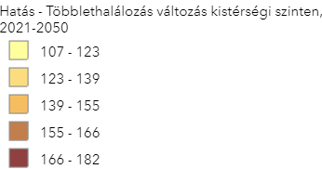
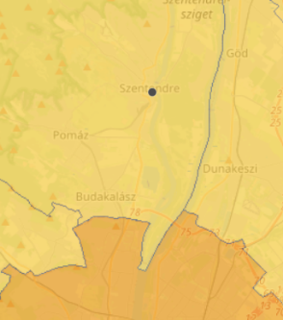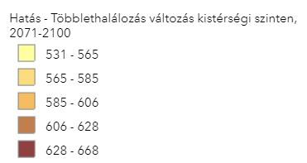
Várható többlethalálozás a kistérségben 2021-2050-es, valamint 2071-2100-as idősíkon

„A NATÉR fenti térképek a klímamodell 2021-2050, valamint 2071-2100 évek éves átlagos többlethalálozás változását (%) szemlélteti a klímamodell 1991-2020 időszakához képest. Ezt a változást a hőhullámos napok gyakoriságának és többlethőmérséklet változásának együttes hatása okozza. A hőhullámok okozta többlethalálozásra vonatkozó vizsgálatok eredményeit a NATÉR hőhullámok rétegcsoportja tartalmazza. A térképek, adattáblák kialakításának célja a jelen és várható jövőbeli időszakokra vonatkozó többlethalálozás bemutatása, valamint az adatok felhasználhatóvá tétele az éghajlatváltozás hatásainak becslését célzó elemzések számára.”
éghajlatváltozás hatásainak becslését célzó elemzések számára.”

Kitettség értékelés:

A hőhullámok hatása várhatóan mind közép- mind hosszú távon az országos átlag szerint alakul, a többlethalálozási mutatók rendre megfelelnek az országos prognózisnak, azonban KKE régiós szinten, illetve az európai spektrumon vizsgálva is magas kitettséggel kell számolnunk az egész ország, így Szentendre területén is. Számokban ez azt jelenti, hogy várhatóan 66%-kal nő a kistérségben a hőhullámos napok száma (tipikusan egy-egy hőhullámos időszak hosszabb kitolódása által, pl. 3 nap helyett 5-6 napra nő egy- egy folyamatos hőhullám időszaka), míg ezen időszakok átlaghőmérséklete 44%-kal nő.

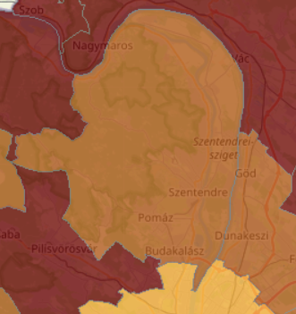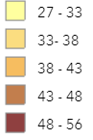
Hőhullámos napok többlethőmérsékletének változása kistérségi szinten

Alacsony hőmérséklet, fagy kitettség és hatásértékelése
Hazánkban a szezonálisan alacsony hőmérséklet értékelése a tavaszi fagyos napok számának várható változásainak vizsgálatával történik. A meteorológiai mérésekből szabályos rácsra interpolált CarpatClim-HU, valamint két regionális klímamodell, az ALADIN-Climate és a RegCM modellek egy-egy projekciójából származó adatok alapján előállított térinformatikai vizsgálat közepesen optimista klímaváltozási szcenáriót vett alapul, annak 2019-es elkészítésekor. Időközben azonban a tényadatok változása a kevésbé optimista szcenáriók realitását támasztja alá, így a lent bemutatott értékelés fenntartásokkal kezelendő. Jelenleg Magyarország nem rendelkezik az itt bemutatottnál pontosabb és átfogóbb publikus értékeléssel, ezért a NATÉR modellje kerül bemutatásra:
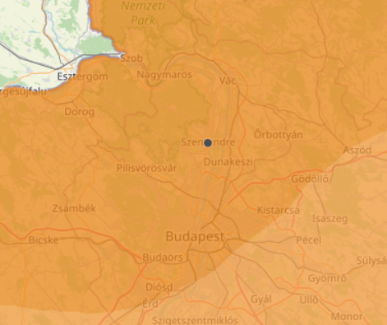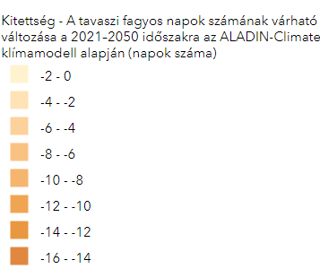
A tavaszi fagyos napok számának várható változása a 2021–2050 időszakra az ALADIN-Climate klímamodell alapján

A fenti kitettségi mutatót teszi teljesebbé a kép, mely a téli időszak várható átlaghőmérséklet növekedését mutatja be:

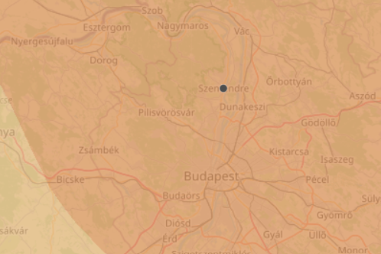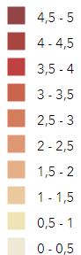
Várható téli átlaghőmérséklet változás a Duna vízgyűjtő területén a 2021-2050 időszakra, RCA4/CNRM-CM5/RCP4.5 klímamodell alapján (°C)

Kitettség értékelés:

A téli és tavaszi változások iránya korrelál, s az országos éves átlaghőmérséklet emelkedése mellett látható, hogy következő években átlagosan 2-2,5 fokkal emelkedik a téli időszak átlaghőmérséklete (ezzel csökkentve a fagykockázatot), míg a mezőgazdaság számára fokozott kitettséget jelentő tavaszi fagyos napok száma is szignifikáns, 14-16 napos csökkenést mutat. Ez alapján a fagykárokhoz köthető kitettség értékelése alacsony, s középtávon sem változik szignifikánsan.

Csapadék

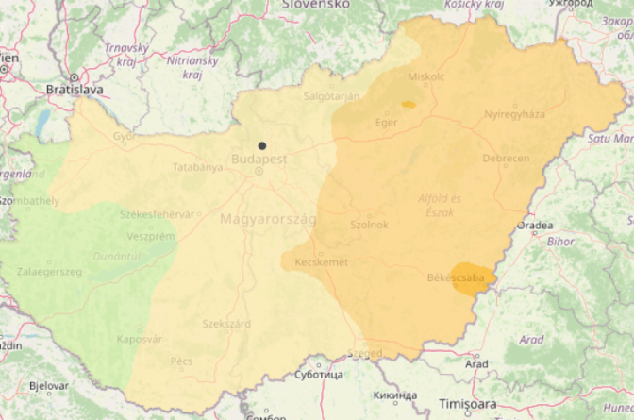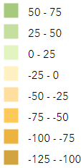
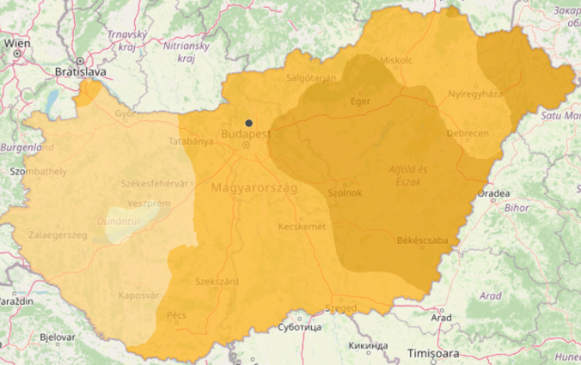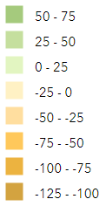
A csapadék várható változása Magyarországon a 2021-2050 időszakra az ALADIN-Climate klímamodell alapján (mm), Lent ugyanezen változás a 2071-2100-as időszakban

Bár az elemzés pontossága hosszabb időtávra előre tekintve romlik, a közép és hosszútávú előrejelzésből megállapítható, hogy bár a Duna vízgyűjtő területén helyezkedik el, Szentendre esetében is, jó esetben a középtávú stagnálás után várhatóan éves szinten átlagosan kb. 100mm-rel, azaz várhatóan 12,5%-kal csökken a várható csapadékmennyiség.

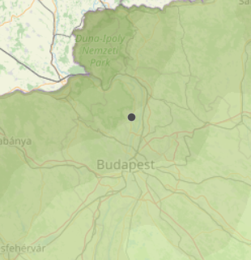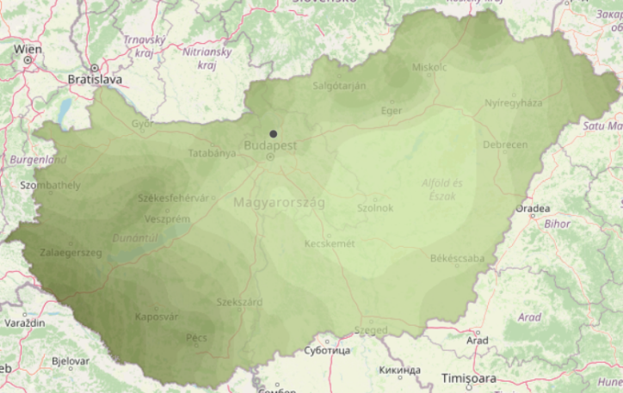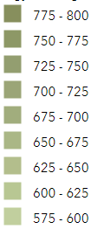
Átlagos évi csapadékösszeg Magyarországon az 1961-1990 időszakban (mm)

Az éves átlagos eloszlást vizsgálva az is látható, hogy a hazánkban jellemző tendenciához hasonlóan Szentendrén is a csökkenő mennyiségű csapadék frekvenciája is megváltozik, s jellemzően a csapadékos időszakok egy-két évszakban sűrűsödnek, így nem csak a csapadék mennyisége, de annak eloszlása is megváltozik ezáltal különösen veszélyeztetve a mezőgazdasági termelést (pl. nyári aszály), illetve a települési zöldfelületek, valamint a környező ökoszisztéma működését:

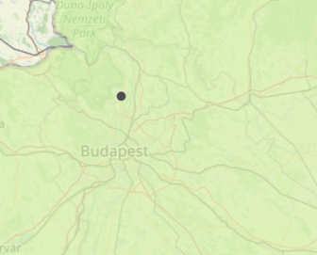
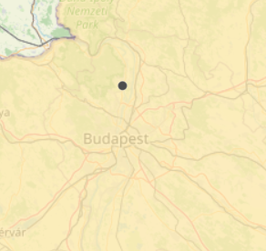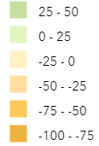
Fent a tavaszi és őszi, míg lent a nyári és téli csapadék várható változása Magyarországon a 2021-2050 időszakra az ALADIN-Climate klímamodell alapján (mm)

Kitettség értékelés:

Rövid távon átlagosan 25 mm-el növekszik a tavaszi és őszi hónapok csapadékmennyisége, míg a téli- nyári hónapok esetében ugyanilyen mértékű csökkenéssel kell számolnunk. A 2071-2100-as időtávra extrapolálva az adatokat a trend megmarad, az esős hónapokban 25-50 mm átlagos csapadékennyiség növekedést, míg a száraz hónapokban ugyanekkora, vagy ennél magasabb mértékű csökkenést tapasztalunk mind az Aladdin, mind a RegCm modellben.

Villámárvíz

A legtöbb európai városban magas az áthatolhatatlan felületek aránya, és ez az arány a fejlődés előrehaladtával növekszik. Emiatt az intenzív csapadék hatására kialakuló pluviális áradások veszélye is megnő. A kombinált csatornarendszerrel rendelkező helyeken a pluviális áradások szennyvíz túlfolyáshoz vezethetnek, ami egészségügyi kockázatot jelent a lakosság számára. A városok, így Szentendre is a vízelvezető rendszerbe jutó felszíni víz mennyiségének csökkentésével csökkenthetik a pluviális áradások kockázatát. Ez a talajlezárás csökkentésével (pl. az aszfalt fűvel vagy vízáteresztő felületekkel való cseréje), a tetővíz lefolyásának korlátozásával (zöldtetőkön és esővízgyűjtő rendszereken keresztül), fenntartható vízelvezető rendszerek kiépítésével és a felesleges esővíz átmeneti tárolásával érhető el tavakban vagy területeken, általában más pl. közjóléti funkciókhoz használják. A pluviális árvízveszélynek kitett területeken lévő épületek olyan tervezési jellemzőkkel is átalakíthatók, mint például a bejáratok megemelése, a védett pinceablakok vagy a szaniter berendezések visszatérő szelepei, amelyek megakadályozzák a szennyvíz bejutását az épületekbe.

„Maga a villámárvíz (flash flood) az a jelenség, mikor olyan nagy mennyiségű csapadék esik, hogy a vízfolyás akár percek alatt kilép a medréből, és rövid időn belül árvizet okoz. A heves esőzést (vagy más okot) követő 6 órán, gyakran 3 órán belül kezdődik.” Mivel a villámárvíz egy jellemzően gyors lefolyású, a hirtelen érkező csapadéktöbbletből fakadó jelenség, ezért erősen összefügg az előző részben tárgyalt csapadékkitettséggel. S bár a várható éves csapadékösszeg mértéke csökkenő tendenciát mutat, ahogyan az korábban bemutatásra került, a csapadékos időpontok jellemzően a tavaszi és őszi hetek körül sűrűsödnek, így egységnyi idő alatt több csapadékkal kell számolnunk. Még akkor is, ha az éves szinten nem jelent kiugrást, a vízelvezető műtárgyak, szürke infrastruktúra kapacitásait időszakosan túlterhelheti a csapadéktöbblet, így jelentős károkat okozva, jellemzően a Visegrádi hegység lábánál fekvő utcákban, így többek között érintett:

- Kaptató út, Pézsma út, Vanília út, Csányi út, Cseresznyés út, Táltos út
- Azaz jellemzően, a zártkerti részként funkcionáló, visegrádi hegységközeli, völgyoldali utcák vannak a leginkább kitéve ezen hatásoknak.

Ahogyan az az Európai Környezetvédelmi Ügynökség részletes elemzésében is látható, Magyarország túlnyomó része, így Szentendre is évente átlagosan 2-3 olyan időszakkal kell számoljon, mely során legalább 5 napon keresztül folyamatosan heves csapadékhullással (esőzéssel) kell számolni.

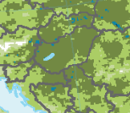
Az EURO Cordex adatai szerint a nyári időszaki villámárvíz kockázat stagnálása, csökkenése mellett az enyhébb telekkel járó eső alakú csapadékhullás fokozódása várható, így nyáron a villámárvíz veszélyes napok száma/időtartama kb. 5%-kal csökken, azonban a téli heves esőzés mértéke akár 35%-kal is nőhet.

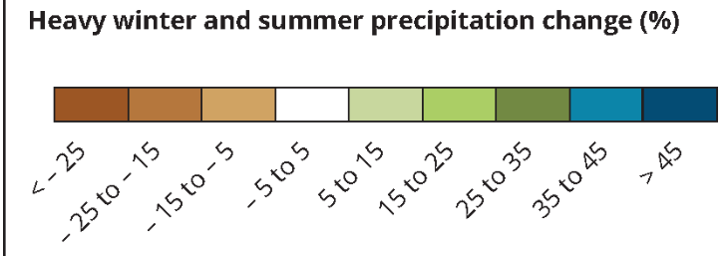
A téli villámárvíz csapadéktöbblet változása Közép- Kelet Európában a CORDEX adatai alapján

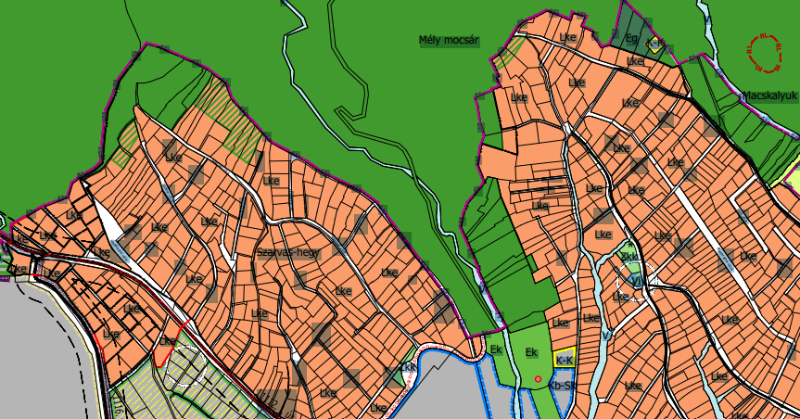
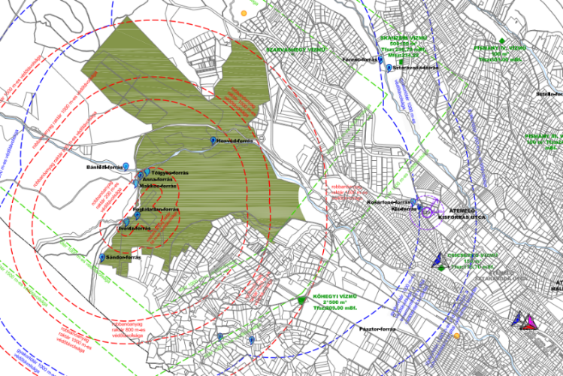
Szentendre településszerkezeti terv

A 2017-es településszerkezeti tervben is látható, Szentendre számos utcája a Kertvárosias Lakóövezetben fekszik, s bár a villámárvíz veszélyeztetettség jelentős, az útburkolat átalakítása, illetve a csapadékelvezető kapacitások fejlesztése nem kerültek felvezetésre a településszerkezeti tervbe. Az ábra második felén látható kisforrás utcai szennyvízátemelő különösen csapadékos napokon a jövőben nagyobb kitettséggel kell számoljon, historikus adatok alapján azonban jelentős kockázatot az átemelő pozíciója nem okozott.

Kitettség értékelés:

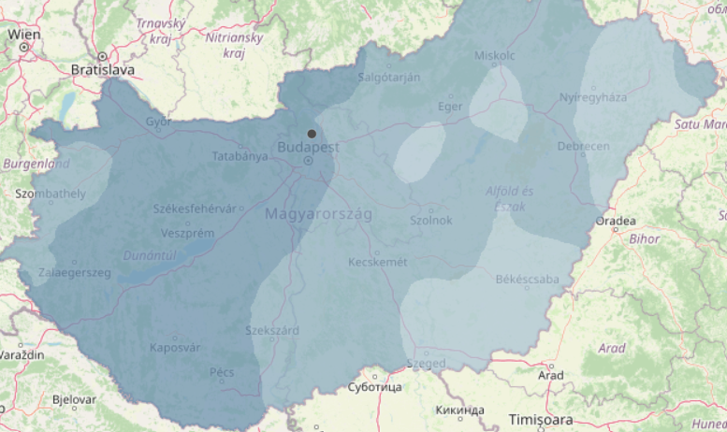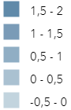
A 30 mm-t meghaladó csapadékos napok számának várható változása Magyarországon a
2021–2050 időszakra az ALADIN-Climate klímamodell alapján (napok száma)
A villámárvíz kitettség eredő értékét a várható csapadék frekvenciája és várható mennyisége határozza meg, melyet jelen esetben az Országos Meteorológiai szolgálat mérései, a jövőben várható csapadékmennyiség változás, valamint az EEA (Európai Környezetvédelmi Ügynökség) frekvencia indexe alapján értékelünk:

Frekvencia: A fentiekben tárgyaltak szerint, a CORDEX adatbázis alapján téli- tavaszi hónapokban várhatóan 5-5 nappal nő a villámárvíz veszélyes napok száma az adott évszakban, míg a nyári, őszi hónapokban stagnálás vagy kismértékű változás várható.

Volumen:
- Historikus: Az OMSZ mérései alapján az április-május hónapokban a napi átlagos csapadékcsúcs rendre 80-100 mm, valamint 100-120 mm között alakul (míg ez a téli hónapokban jellemzően 80 mm)
- Becslés: A csapadék volumen várhatóan télen és tavasszal 35%-kal növekszik. mely akár 162 mm napi csapadékmaximumot is jelenthet az adott hónapokban.

Aszály és vízhiány

A vízfogyasztás, klimatikus vízmérleg vizsgálata és az ellátás tervezése esetén is figyelembe veendő tényező, hogy a városok más vízfelhasználásokkal, például iparral, mezőgazdasággal vagy turizmussal is versenyeznek a vízfelhasználás dimenziójában. Aszályos időszakokban a városi területeket (megfelelő tervezés nélkül) vízhiány fenyegeti. A vízhiány hátterében az aszály áll, amely az éghajlatváltozással gyakoribbá és súlyosabbá válik, különösen Dél- és Közép-Európában. Egy másik mozgató tényező a meglévő édesvízkészletek túlzott kiaknázása, amely a népességnövekedéssel, az egy főre jutó vízfogyasztás növekedésével és a vízadó rétegek feltöltődését csökkentő földhasználati változásokkal jár. A városi területeken a vízhiány megszakíthatja a vízellátást, és veszélyeztetheti a zöld infrastruktúra azon képességét, hogy hűtési funkciót töltsön be hőség idején. A szélsőséges vízhiány a víz mennyiségét és minőségét egyaránt érinti (például a szennyező anyagok magasabb koncentrációja vagy a part menti területeken a sósvíz behatolása a felszín alatti víztartó rétegekbe). Az elégtelen vízellátás költséges sürgősségi intézkedéseket igényelhet, mint például a városlakók tartályokban vagy palackokban szállított vízzel való ellátása. A korlátozott vízellátás veszélyes lehet a mozgásukban korlátozott személyekre, például az idősekre és az ágyhoz kötött emberekre. A fogyasztókat terhelő vízköltségek növekedése, amely elhúzódó aszály esetén az egyik legvalószínűbb forgatókönyv, hatással lehet az alacsony jövedelmű háztartásokra. Ezenkívül a víztől függő ágazatok üzemeltetése, (mint pl. például az energiatermelés) is extra terheket, valamint kockázatokat ró a helyi közösségekre.

Az aszály kitettség vizsgálatakor a SECAP értékelések során tehát nemcsak a hagyományos klimatológiai dimenziókra (környezet, illetve mezőgazdaság), de a lakott területek értékelésére is kell térnünk.
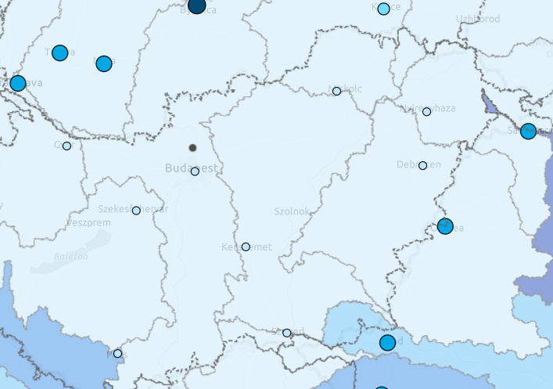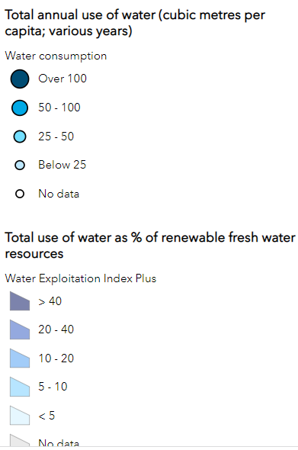
Egy főre jutó vízfogyasztás hazánkban, illetve a megújuló vízkészletek kihasználási mutatója

Ahogyan a fenti ábrán is látható, az ország a feltérképezett, folyamatosan megújuló vízkapacitások kb. 20%-át használja fel évente, míg az egy főre jutó vízfogyasztás Pest megyében 25-50 köbméter között alakul. Bár a 20%-os mutató megfelelően alacsonynak tűnhet a térkép nem reprezentálja megfelelően a vízfelhasználás fluktuációját időben és a felhasználói szektorok megoszlása szerint. Éppen ezért a kitettség pontos értékeléséhez az Európai Környezetvédelmi Ügynökség (EEA) és az ESDAC (Európai Talajinformációs Szolgálat), valamint a hazai klímamodellek futtatási eredményeit is figyelembe kell vennünk:

Magyarországon az átlagos, aszállyal érintett terület mértéke (az ország teljes területének %-ban) talajtakaró szerinti bontásban a következőképpen alakul:

- Szántóföld: 31,78%
- Erdő: 18,01%
- Gyep: 45,57%
- Belső vizes élőhelyek: 2,72%
- Városi, épített infrastruktúra: 1,91%

A városok esetében, azok közigazgatási határ szerkezetéből adódóan ez az arány megváltozhat, ahogyan azt a lenti CORINE felszínborítottsági index térképe is alátámasztja, a város közigazgatási területének relatíve alacsony, kb. 5%-a van kitéve az aszály hatásainak.
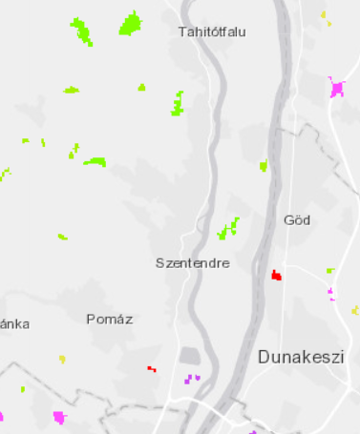
Szentendre és környékének kiemelt kockázat erdő- és gyepterületei

A felszínborítottság mellett Szentendre ökoszisztémájának kitettségét még pontosabban határozhatjuk meg, ha figyelembe vesszük a Copernicus intézet „Riparian Zones”- azaz part menti övezeti kutatásait, valamint az „Urban Atlas”-t mely a városok belső talajtakaróinak kiépítettségét méri fel.

A parti zónák a szárazföldi és édesvízi ökoszisztémák közötti átmeneti területeket képviselik. Sajátos hidrológiai, talaj- és biotikus viszonyok jellemzik őket, és erősen befolyásolja a helyi flóra és fauna működését a közelben húzódó vízfolyás. Míg a városi atlasz az első volt az úgynevezett „forró pontokon” végzett földmegfigyelési szolgáltatások sorában. Ez az első olyan szolgáltatás, amely az EU-ban és az EFTA-országokban több száz város és környékük harmonizált területborítási és területhasználati térképét hozta létre. Dunamenti településként Szentendre városát, nem csak a csapadékterhelés, de az aszály tekintetében is rendkívüli mértékben befolyásolja a Duna, illetve a folyó interakciója a város épített és természetes környezetével.

Ahogyan a lenti ábrákon is látható, a mezőgazdasági és ipari területek (lilával jelölve) a város déli és északnyugati területein koncentrálódnak, mely egyszerre jelent előnyt és hátrányt is. A nagy vízfogyasztók egy-két meghatározott régióra történő csoportosulása aszályos időszakban a város egyes részein arányaiban magasabb vízhiányt (s ellátási kockázatot) generálnak, azonban pontosan ez a centralizáltságuk teszi lehetővé, hogy a jövőben koncentrált intézkedésekkel (pl. puffertárolók, csatornaprogram stb.) mitigálhatók legyenek a vízhiánnyal járó kockázatok.
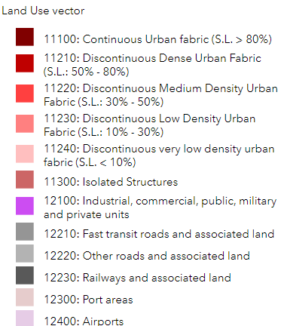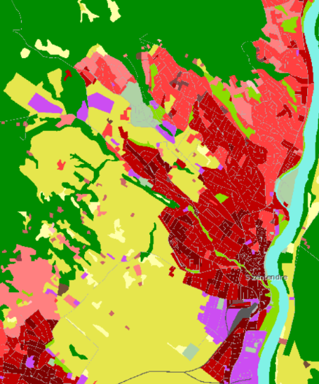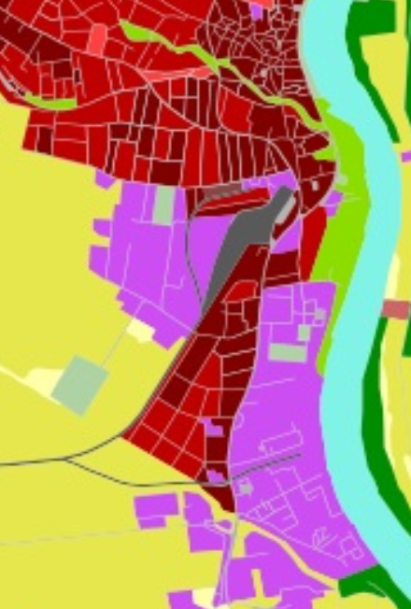
Szentendre területfelhasználása a CORINE Urban Atlas alapján (2018, jobb oldalon a város ipar területei, nagy potenciális vízfelhasználói láthatók lila kiemeléssel)

Kitettség értékelése

Az EU adatokat a hazánkat pontosabb felbontáson kezelő klímamodellekkel összehasonlítva az alábbi kijelentéseket tehetjük:
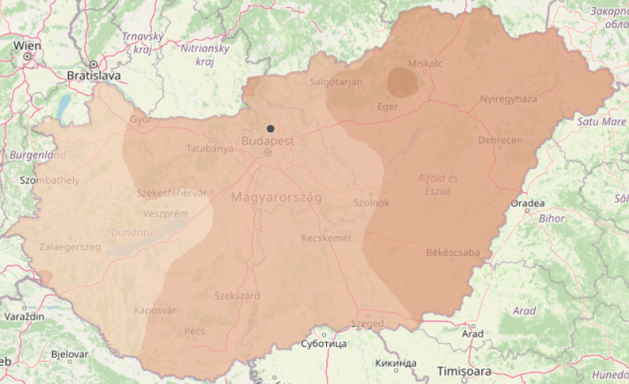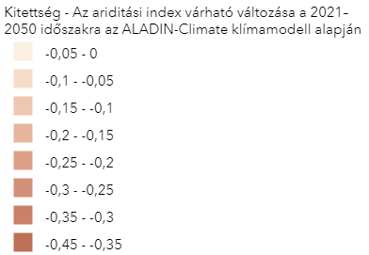
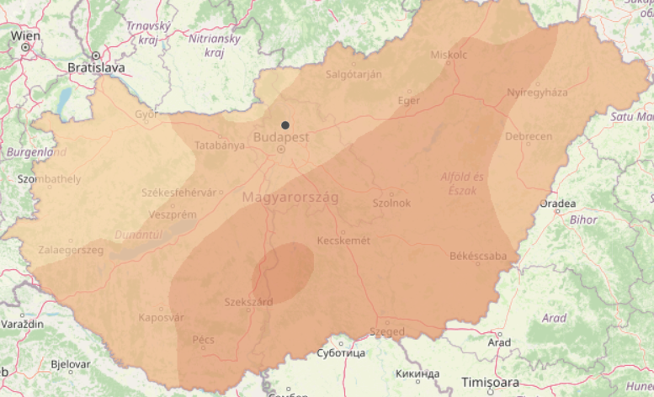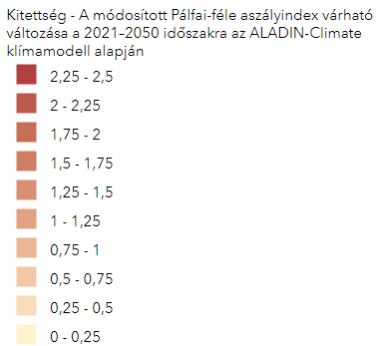
Fent az ariditási index várható változása a 2021–2050 időszakra az ALADIN-Climate klímamodell alapján, lent a módosított Pálfai-féle aszályindex várható változása a 2021–2050 időszakra az ALADIN-Climate klímamodell alapján

Némi bizakodásra adhat okot, hogy a Duna vízgyűjtő területén modellezett adatok alapján, az ariditás növekedése ellenére a száraz időszakok hossza várhatóan csökken, így a villámárvíz kitettséggel szemben a szeveritás növekedése nem hozza magával a frekvencia növekedését, ez mindenképpen enyhítő körülmény a vízparti települések, így Szentendre számára is.

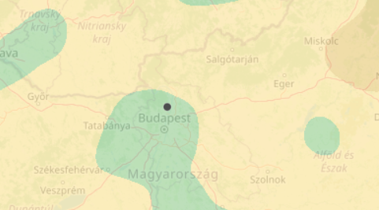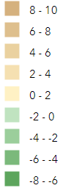
Száraz időszakok maximális hosszának várható változása a Duna vízgyűjtő területén a nyári félévben, a 2021-2050 időszakra, RCA4/CNRM-CM5/RCP4.5 klímamodell alapján (napok száma)

Ki kell emelni az előző két év tapasztalatai alapján azt is, hogy a város közigazgatási határán belül eső dombok termőtalajrétege sekély (minimális vízmegtartóképességgel), ezért a zöldfelületeik kifejezetten veszélyeztettek.

Viharkockázat

A viharkockázat értékelésénél a település épített infrastruktúrájának kitettségét vizsgáljuk három fő dimenzióban:

- Az egy napon belül, 33mm-nél magasabb volumenben hulló csapadék nem csak a villámárvizek kialakulásának kockázatát emeli, de direkt módon terheli a település épített infrastruktúráját is. A vízelvezető kapacitások és azt egyéb szürke infrastruktúra műtárgyak terhelése mellett a műemléki városrészek, illetve a nem korszerű technológiával épült ingatlanok tetőszerkezete, csatornakapacitásai mind magas igénybevételnek vannak kitéve a heves esőzések alatt, s a leázásokból, hibákból eredő helyreállítási költségek is felszökhetnek
- Hasonló módon az esőzésekhez, a hirtelen jött orkán erejű széllökések is a tetőszerkezetet, illetve a korosabb infrastruktúra elemeket terhelik, míg a csapadék az alámosásokkal, a szél a direkt terhelés növekedésével emeli a statikailag nem megfelelő állapotban lévő ingatlanok fenntartási, helyreállítási költségeit.
- Végül, de nem utolsó sorban a hirtelen történő hőmérséklet esés is szerepet játszik az ingatlanállomány amortizációjában (szigeteletlen felületek hőtágulásból eredő repedései, rongálódása stb. képében)
A 30 mm/nap csapadékmennyiség olyan küszöbérték, amelyek fölött az épületekben jelentősebb károk keletkezhetnek. A biztosítók is gyakran használják ezt a csapadékmutatót. A 85 km/h-t sebességet meghaladó szél a Beaufort-skála szerint szélvésznek, heves szélvésznek, illetve orkánnak minősül. 85 km/h fölött már komolyabb károk eshetnek az épületekben. A hirtelen hőmérsékletesés (10° C 3 óra alatt) főként viharokkal együttesen előfordulva szintén komolyabb károkat okozhat az épített környezetben. Jellemzően az alkalmazott mutatók és határértékek a biztosítói módszertanokból, és kockázat közösségeket értékelő modellekből kerültek levezetésre, mely lehetővé teszi, hogy a rendelkezésre álló historikus adatokból a káreseményekre vonatkozó rendelkezésre álló exakt értékekből a jövőre vonatkozó kárbecsléseket interpoláljunk.
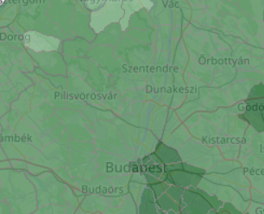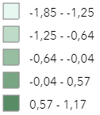
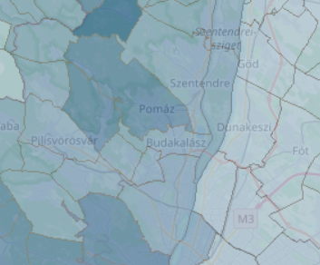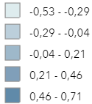
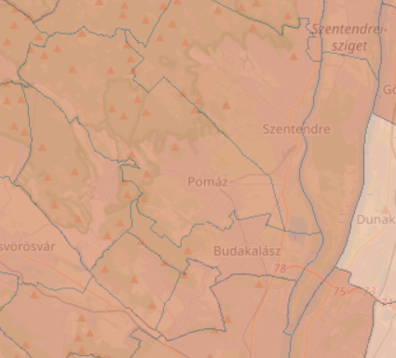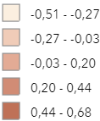
Fentről lefelé - Hirtelen hőmérsékleteséssel (10°C 3 óra alatt) érintett napok éves átlagos számának változása 2021-2050 időszakra, A 30 mm-t meghaladó mennyiségű csapadékkal érintett napok éves átlagos számának változása 2021-2050 időszakra, Szélvész, heves szélvész, orkán (85 km/h-t meghaladó széllökések) jelenséggel érintett napok éves átlagos számának változása 2021-2050 időszakra

Kitettség értékelés:

A három elemzési dimenziót figyelembe véve a település kitettsége az országos trendek viszonylatában átlagosnak mondható. A közeli hegylánc miatt, az országos modelleket áttekintve láthatjuk, hogy a domborzat, uralkodó szélirány és a térszerkezet alapvetően befolyásolja a kitettségi mutatók alakulását.
Így lehetséges, hogy a hegység nyugati oldalán fekvő területek (Pilisszentlászló, Pomáz stb.) kitettsége magasabb, míg Szentendre évente átlagosan 0,1 nappal több alkalommal kell özönvízszerű esőre kell készüljön, ugyanez a mutató a hirtelen hőmérséklet esés kapcsán 0,13 nap, széllökések tekintetében pedig rendkívül alacsony, kevesebb mint 0,001 nap.

Bár az értékek nem tűnnek magasnak, a szeveritásukban növekvő, hirtelen érkező viharhatások jelentős anyagi tehertételt jelentenek a helyreállítás során ezért a sérülékenység értékelés, alkalmazkodás dimenziókban az épített infrastruktúra esetében vizsgálni kell a helyreállítási költségek kompozit mutatóit is.

Földmozgás, földtani kockázatok

„A földtani veszélyforrás fogalma alatt sokféle jelenséget értünk. A legismertebbek a földrengések és a vulkáni tevékenység különböző megjelenési formái. Ezek Magyarországon nem jelentenek gyakorlati kockázatot, továbbá bekövetkezésük nem időjárás, illetve klímafüggő. A harmadik csoport, az ún. sekély földtani veszélyforrások azonban országunkban sem elhanyagolható veszélyforrás típus, hiszen hazánkban e probléma 942 települést, a településállomány harmadát érinti. A 2014-ben készített országos katasztrófa kockázatértékelési jelentés a sekély földtani veszélyforrásokat két fő csoportra osztotta, nevezetesen tömegmozgásokra és üregbeszakadásokra (v.ö. a 1384/2014 [VII. 17.] Korm. határozattal). E jelenségek különösen akkor okoznak jelentős károkat, ha építményeket, vagy valamilyen – jellemzően vonalas – infrastrukturális létesítményt érintenek”.

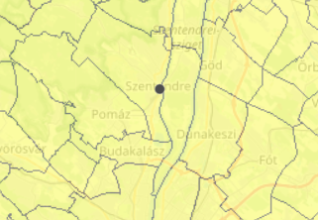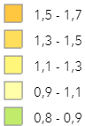
Az átlagos időjárási helyzetre érvényes, 23 mm-t meghaladó csapadékos napok gyakoriságának várható változása 2021–2050 időszakra, RCA4/CNRM-CM5/RCP4.5 klímamodell alapján (referencia időszak: 1971–2000)

Kitettség értékelés:
Ahogyan az ábrákon is látható, a 23mm-t meghaladó csapadék mennyiség esetében évente átlagosan kb. 1 nap növekedéssel kell számoljon, mely alapvetően nem jelent szignifikáns terhelésnövekedést a kitettség dimenziójában, azonban a földmozgásból eredő károk (azok súlyossága, helyreállításuk költsége miatt) jellemzően ritka bekövetkezési valószínűség mellett is magas, de legalább közepes kockázatú elemként kell számításba venni az érintett településeken.

Biológiai kitettség
Az éghajlatváltozás már eddig is hatással volt a vektorok által terjesztett betegségek széles körének terjedésére Európában, és ez a következő évtizedekben a lokális klíma melegedésével várhatóan gyorsulni fog. A városi hősziget és más mikroklimatikus viszonyok révén a városi környezet növelheti populációik kitettségét az olyan betegségekkel szemben, amelyek az éghajlatváltozás miatt északra vándorló egzotikus fajok növekvő jelenlétéhez kapcsolódnak. Ilyen kockázati tényezők a tigris szúnyog jelenléte, vagy pl. az utazási szokások megváltozásával könnyebben és gyorsabban terjedő vírustípusok, mint pl. a COVID-19 megjelenése Európában.
A tigrisszúnyog általános jelenséggé vált Dél-Európában, és olyan betegségeket terjeszt, mint a Zika, a dengue-láz és a chikungunya. Európa-szerte a legkedvezőtlenebb éghajlati alkalmassági értékek a tigrisszúnyogok számára Európa északkeleti részén, azaz a hagyományosan hűvös égtájakon, míg a legmagasabb értékek pedig a Nyugat-Balkán, Olaszország és Franciaország városaiban, valamint néhány belga és holland városban vannak. A tigrisszúnyogok éghajlati alkalmassága az alábbi tényezőktől függ:
- megfelelő mennyiségű csapadék,
- magas nyári hőmérséklet
- az enyhe tél.

Az éghajlatváltozás várhatóan tovább fogja segíteni a kórokozók elterjedését Európa-szerte, így például Magyarországon is, ahol a korábbi alfejezetrészekben bemutatottak szerint eltérő intenzitással ugyan, de mindhárom dimenzióban a szúnyogfaj számára kedvezőbb irányba tolódnak el a klimatikus viszonyok. Ezt összegzi az Urban Adapt kutatása is, mely alapján, várhatóan a Pest megyei régióban, különösen a Dunakanyar körül már 2008-2009-ben is a 90. percentilisben 70-80%-os értéket vettek fel az életfeltételei ennek a rendkívül veszélyes terjesztőnek:
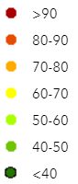
A tigrisszúnyog éghajlati alkalmassági értékei (2008-2009)

Érzékenységvizsgálat:
Az érzékenység a hatásviselő rendszerek éghajlatfüggő tulajdonsága vagy tulajdonságainak összessége. Az érzékenység mutatók mindig adott kitettséghez kapcsolódnak, így például az épületek érzékenysége a korábbiakban meghatározott kitettség mutatók alapján került megállapításra. Az intenzív csapadékeseményekkel, a szélvészekkel és a hőmérsékleteséssel szemben elsősorban az épületek határoló és befejező szakipari szerkezetei a leginkább érzékenyek, így a fókusz ezekre az elemekre helyeződött. A településszintű érzékenységi mutatókat egyrészt az egyes épülettípusok érzékenysége, másrészt az adott épülettípus darabszáma határozza meg a településeken.
A humán, illetve egyéb populációs elemeket célzó vizsgálat során a hatásoknak kitett szektorok és populációs csoportok vizsgálatával elemezhető a város érzékenysége. A tényezőt egyszerre befolyásolják internális és externális tényezők, így például a helyi korfa, vagy lakásállomány átlagos életkora, az őshonos flóra és fauna adottságai, illetve a város földrajzi fekvése.
Értékelési dimenzió | Leginkább kitett szektor | Jelenlegi érzékenység | Leginkább kitett  csoport
Hőhullámok | Egészségügy | Magas | Időskorúak
Extrém alacsony hőmérséklet | Mezőgazdaság | Közepes | Szegregált /  alacsony  jövedelmű  lakosság
Csapadék | Épített infrastruktúra | Közepes | Mindenki
Villámárvíz | Közlekedés és épített infrastruktúra | Közepes | Időskorúak
Aszály | Mezőgazdaság | Közepes | Mindenki
Vihar | Épített infrastruktúra | Közepes | Mindenki
Földmozgás | Közlekedés | Közepes | Mindenki
Biológiai kockázatok | Egészségügy | Alacsony | Mindenki
Érzékenységvizsgálat- értékelési dimenziónként
A hatásoknak leginkább kitett populációs csoportokat az alábbi táblázat részletezi:

Az elemzés egyszerűsítése céljából az érzékenység vizsgálatot 3 dimenzión végezzük el: Lakosságot érintő hőhullámok (mint legjelentősebb egészségügyi kockázat), Épített infrastruktúra érzékenysége különféle klímahatásokkal szemben, helyi élővilág és természetes életközösségek érzékenysége:
Lakosság- hőhullámok
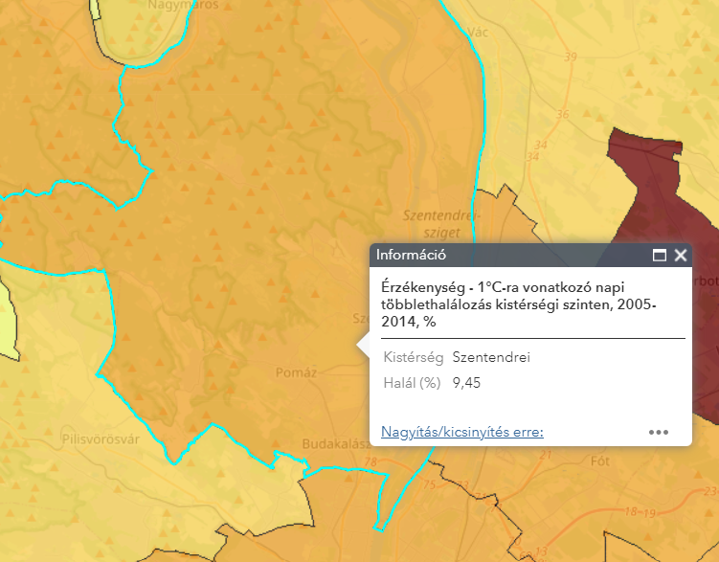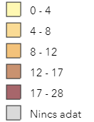
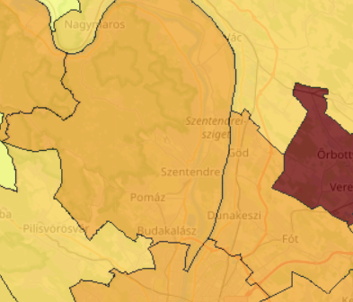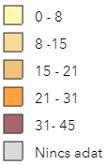
Fent 1°C-ra vonatkozó napi többlethalálozás kistérségi szinten, 2005-2014, %, Napi többlethalálozás kistérségi szinten, 2005-2014
A historikus adatok alapján a Szentendrei kistérség az országos viszonylatban átlagos többlethalálozási mutatókat produkálta a vizsgálati időszakban. A fenti első ábrán látható, hogy a kistérségben minden egyes hőhullámos napot figyelembe véve, átlagosan minden egyes az átlagos és évszakra jellemző hőmérséklettől való 1 Celsius fok eltérés esetén 9,45%-kal nő a napi halálesetek száma, míg a teljes napi többlethalálozás a hőhullámok alatt összesen 17,03%-kal nő.
Figyelembe véve azt, hogy 66%-kal nő a hőhullámos napok száma, és kb. 44%-kal az átlaghőmérséklete ezen időszakoknak, a közepesen érzékeny Szentendrei régió alkalmazkodóképességét a jelenben és a jövőben is fejleszteni kell ahhoz, hogy a lakosság, különösen az időskorúak és a szív- és érrendszeri betegségekkel küzdők átvészelhessék ezen időszakokat.
Infrastruktúra érzékenysége:
Az infrastruktúra érzékenységét az előző alfejezetekben bemutatottak alapján a csapadék- hőmérséklet- és légnyomás eseményekkel kapcsolatos értékelésből, illetve a biztosítói káresemények (normalizált) gyakoriságából vezethetjük le.
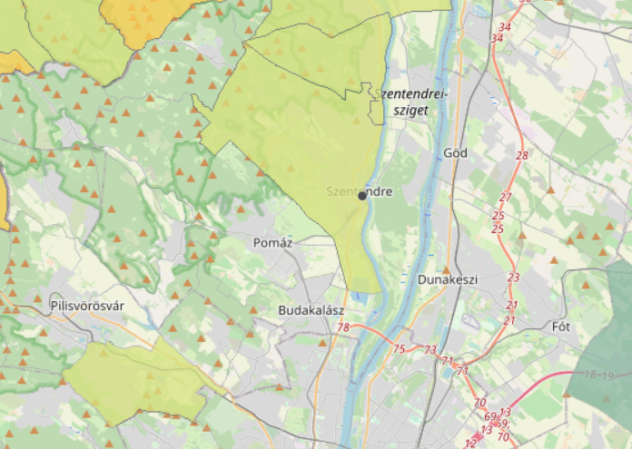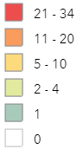
A 2005–2010 között bekövetkezett káresemények eloszlási térképe a települések közigazgatási határai szerint – földtani érzékenység
Jelen vizsgálatokban az alapvető bemeneti paraméterek (épületszerkezetek), és az ezekből kombinált épületkategóriák megválasztása első lépésnek tekinthető, amellyel az éghajlati érzékenységvizsgálat épület szinten értelmezhető, számítható. A módszertan, a későbbiekben kifejtett továbbfejlesztésekkel lehetővé teszi, hogy a jövőben viszonylag kis időráfordítással a mutatók bővíthetők, az érzékenység még pontosabban becsülhető legyen. A vizsgált káresemények jellemzően az esőzések utáni földmozgásokhoz voltak köthetők, és alátámasztották a korábbi desk research által feltárt adatokat, miszerint, Szentendrén és környékén jellemzően 5 év alatt legalább 4 alkalommal történik olyan szignifikáns káresemény, mely a vonalas infrastruktúra beszakadásával, vagy egyéb épített műtárgyak jelentős rongálódásával jár. A település egészét tekintve ez országos átlag alatti (ld. lenti térkép) érzékenységet jelent, viszont a korábban bemutatott feltárt dűlőutak és környező területek a Visegrádi hegység lábánál az országos átlag feletti érzékenységgel rendelkeznek. A helyzet kezelése lokális cselekvéseket kíván.
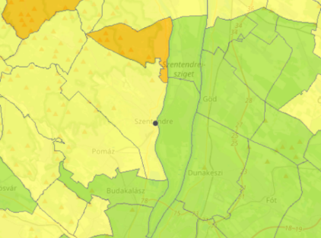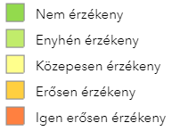
Érzékenységi térkép a felszínmozgással érintett földtani képződmények, a lejtésviszonyok és a települések közigazgatási határán belüli káresemények (2005-2010) számának kapcsolata alapján
A további időjárási komponensek
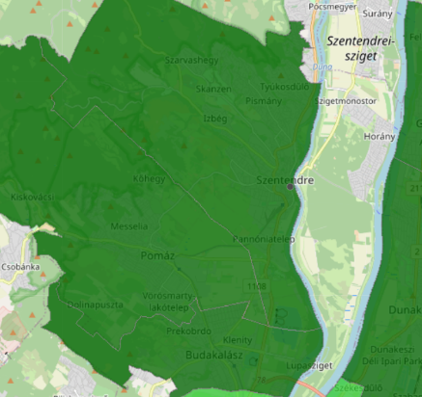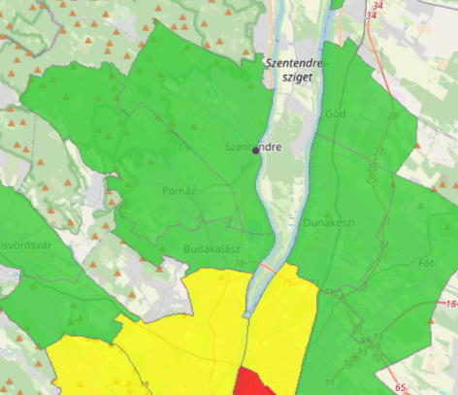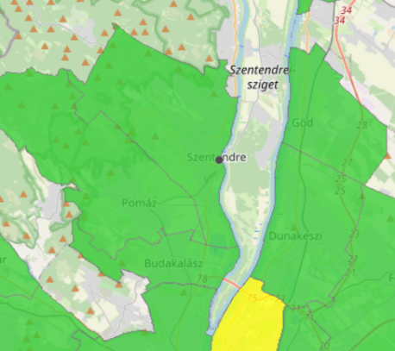
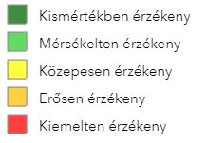
Balról jobbra: 30 mm-t meghaladó mennyiségű csapadékkal érintett napok éves átlagos számának változásával szemben, a hirtelen hőmérsékleteséssel érintett napok éves átlagos számának változásával szemben, épületérzékenység a 85 km/h-t meghaladó széllökések jelenséggel érintett napok éves átlagos számának változásával szemben
A csapadékon túl látható, hogy a Kistérség egésze mind a széllökések, mind a hirtelen hőmérséklet csökkenés értékelési dimenziójában „Mérsékelten érzékeny” besorolást kapott, mely alapvetően a település egésze szempontjából kielégítő, további lokális akciókat azonban eredeztethet, kiemelendő, hogy:
- a műemléki városrész és a hasonló korú épületek jellemzően érzékenyebbek a hirtelen hőmérséklet vesztésre,
- míg a város peremterületeit, alacsonyabb beépítettség mellett, illetve a Duna mellett lévő ingatlanok (településszerkezeti terven jellemzően Lke-vel jelölt városrészeken) a hirtelen jött széllökések elleni érzékenység magasabb az átlagosnál.

Adaptációs kapacitás:
A sérülékenység vizsgálatának utolsó lépése az adaptációs kapacitások értékelése, azaz a különféle klímahatások által érintett „stakeholderi” szegmensek alkalmazkodóképességének vizsgálata. Hasonlóan az érzékenységhez, az alkalmazkodási képességet is több tényező befolyásolja, a SECAP módszertan minden szektor esetében az alábbi értékelési dimenziókat határozza meg:
- Társadalmi - Gazdasági adottságok (rendelkezésre álló tőketartalék, GDP, stb.)
- Kormányzati és intézményi kapacitások rendelkezésre állása (pl. kárrendezés, katasztrófavédelem stb.)
- Fizikai és környezeti adaptációs kapacitás (pl. vonalas infrastruktúra állapota, technológia modernitása, környezet ellenállósága a hirtelen jött viharoknak)
- Tudás és innovációs kapacitás (az érintettek tudása és tenni akarása a negatív hatások elkerülése érdekében)
Magát az alkalmazkodóképességet az alábbi dimenziókon vizsgáljuk:
- Lakosság kb. 1/5 önék adaptációs kapacitásai és gazdasági lehetőségei (GDP stb.) kifejezetten jók, a lakosság kb. fele a sajnos alacsony országos átlag feletti lehetőségekkel rendelkezik.
- Lakóépület állomány aggregált alkalmazkodóképessége
- Természetes élőhelyek alkalmazkodóképessége
- Mezőgazdaság adaptációs kapacitása
Humán alkalmazkodási kapacitások:
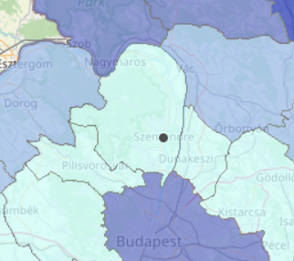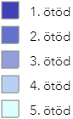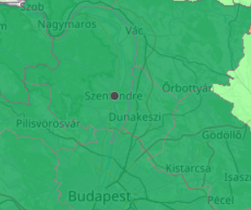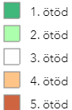
Bal: Öregedési index járási szinten, 2021 Jobb: Deprivációs index (2031-es várható érték)
Szentendre az öregedési index tekintetében azon kevés kistérség egyikében található, ahol a lakosság átlagéletkora jóval az országos trend alatt van, illetve a helyi lakosság átlagéletkorának növekedési üteme is lassabb az országos értéknél. A népességfogyás sem jellemző, a település elhelyezkedése és adottságai (főváros és munkahelyke közelsége, helyi adottságok, élettér minősége stb.) jelentős vonzerőt képeznek, mely a jellemzően munkaképes korú lakosság bevonzásával biztosítja, hogy a helyi korfa lassan tolódjon csak el az országos trend szerint. Ez alkalmazkodóképesség tekintetében több pozitív hozadékkal is jár:
- Egyrészt a lakosság könnyebben képes megküzdeni a hőhullámok negatív hatásaival, mint egy idősebb átlagkorú népesség, pl. jellemzően a keleti országrészben
- A GDP adatok értékeléséből és a lakosság átlagéletkorából levonható következtetés, hogy a helyiek rendelkezésre álló vagyoni forrásai a klímaváltozás negatív hatásaival szemben hatékonyabb védekezésre nyújtanak lehetőséget, mint az országos átlag (pl. a lakosság, helyi vállalatok hamarabb ruháznak be modern építészeti technológiák adaptációjába, ha ingatlanjuk, egészségüket veszélyeztetik a fentebb tárgyalt negatív klímahatások.
Ugyanezen megfigyelést támasztja alá a NATÉR értékelése, miszerint a régió alkalmazkodóképessége a hőhullámok negatív hatásaihoz, (köszönhetően a lakosság egészségi állapotának, a helyi egészségügynek, meglévő és tervezett intézkedéseknek, valamint a régióban lakók átlagos vagyoni helyzetének) az országos átlag feletti „nagyon erős” besorolást érte el.
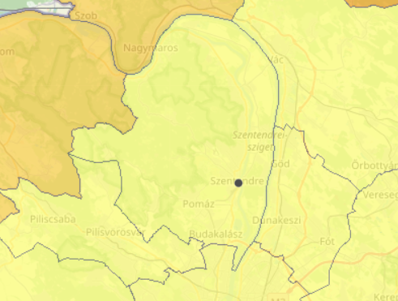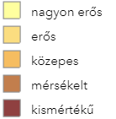
Alkalmazkodóképesség a hőhullámok hatásaihoz (járás)

Lakóingatlanok, és infrastruktúra aggregált alkalmazkodóképessége:
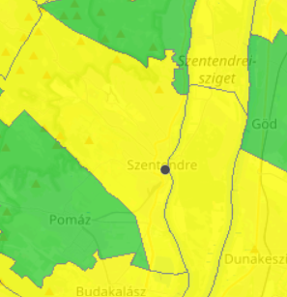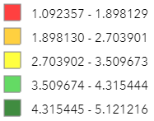
Aggregált alkalmazkodó képesség
„A Települési épületállomány sérülékenység (TÉS) rendszer célja, hogy segítse a települési önkormányzatokat abban, hogy felmérjék a lakóépületállomány éghajlati sérülékenységét; információt nyújtson arról, hogy a településen – különböző klímamodellek és forgatókönyvek alapján – az épületállományt is érintő klimatikus hatások (hőmérséklet, csapadék, széllökés) várhatóan hogyan fognak megváltozni a 2021-2050 és a 2071-2100 időtávon; támpontot nyújtson abban, hogy a különböző típusú épületek mennyire érzékenyek a fenti klímahatások változására, így segítse az épületállománnyal kapcsolatos településfejlesztési, településrendezési munkát. A TÉS rendszer logikája a Nemzeti Alkalmazkodási Térinformatikai Rendszerben alkalmazott éghajlati sérülékenységvizsgálat módszerén alapul. A módszer alapján azzal becsülhetjük, hogy a társadalmi–gazdasági rendszer valamely elemében – a TÉS esetében a lakóépületállomány – a klímaváltozás hatásai milyen súlyos károkat okoznak a jövőben, hogy megvizsgáljuk a kitettséget: azaz, hogy a klímaváltozás hatására a klímamodellek különböző forgatókönyvei alapján hogyan fognak változni egyes éghajlati elemek; az érzékenységet: azaz, hogy a hatásviselők mennyire érzékenyen reagálnak a fenti változásokra; illetve, az alkalmazkodóképességet: azaz, hogy a hatásviselő rendszerben a potenciális károkat mennyire tudják kivédeni, minimalizálni.”

A városban és a megyében épített ingatlanok megoszlása az építés éve szerint
A települési ingatlanok 50,1%-a épült 1980 előtt, míg összesen 6%-uk 2006-után, azaz a modern építőipari előírásoknak megfelelően. Bár az épületek kora önmagában nem predeterminálja azok alkalmazkodóképességét, illetve az országra, illetve Szentendrére kiterjedő pontos ingatlan-állapot kataszterrel sem rendelkezik a KSH, így nem mondható meg pontosan, hogy az idős ingatlanok mekkora arányban estek át felújításon (illetve jelen tanulmány készítésekor még a 2022-es népszámlálás területsoros adatai sem álltak rendelkezésre). Azonban, helyszíni szemléink, illetve az országos ingatlanállomány átlagának empirikus úton való megismerése alapján kijelenthető, hogy a jellemzően 1980 előtt épített ingatlanok alkalmazkodóképessége (szigetelés, falazat állapota, tető és födémszerkezet stb.) alacsonyabb, mint a 2000 után készült lakóházaké, s rezilienciájuk növelésére pótlólagos erőforrásokat kell bevonni.
A kitettséget a rendszerben három indikátorral vizsgáljuk, ezek a hirtelen hőmérsékleteséssel (10°C 3 óra alatt) érintett napok éves átlagos számának változása; a 30 mm-t meghaladó mennyiségű csapadékkal érintett napok éves átlagos számának változása; a szélvész, heves szélvész, orkán (85 km/h-t meghaladó széllökések) jelenséggel érintett napok éves átlagos számának változása. Az adatok két globális modellel (CNRM-CM5; EC-EARTH) meghajtott RCA4 regionális klímamodell adatai alapján a közepesen optimista, RCP4.5-ös és a pesszimista, RCP8.5-ös forgatókönyvre alapozva készültek. Az alkalmazkodóképességet a Lechner Tudásközpont minden településre vonatkozóan egy komplex mutatószámmal fejezte ki, melyben szerepelnek a település gazdasági helyzetére, a lakosságra, illetve az önkormányzat tudatosságára vonatkozó indikátorok is, ezek alapján, a súlyozott, minden értékelési dimenziót magában foglaló rendszer szerint, 2,7-es adaptációs indexszel Szentendre város épített öröksége, lakóingatlanainak alkalmazkodóképessége közepes.

Természetes élőhelyek alkalmazkodóképessége:
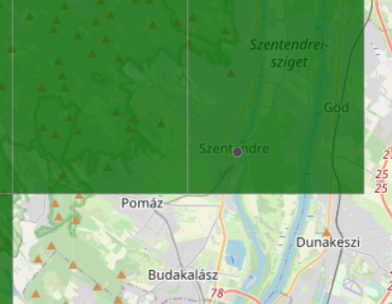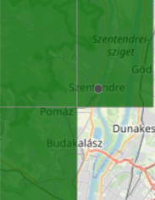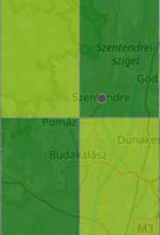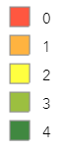
Balról jobbra: A bükkös, majd pedig a cseres tölgyes, végül pedig az erdőssztyepptermészetes élőhelyek alkalmazkodóképessége
A természetes élőhelyek éghajlati sérülékenysége kapcsán készült becslések arról adnak információt, hogy az előhelyek jelenléte adott területen mennyiben válik kétségessé klímaváltozás esetén. Adott tájrészlet sérülékenységét az ott előforduló élőhelyek klímaérzékenysége, ennek és a klíma változásának eredőjeként előálló várható hatás, valamint az ott előforduló élőhelyek alkalmazkodóképessége határozza meg. A Duna és a Visegrádi hegység között elterülő Szentendre elhelyezkedéséből adódóan kifejezetten változatos lombhullató erdő és természetes élőhelyi kapacitásokkal rendelkezik, melyeknek előnye, hogy a változatosságból adódóan az egyes fafajok, bár eltérő módon képesek alkalmazkodni a klímaváltozás hatásaihoz (mint pl. hőmérséklet és csapadékindexek változása), de a kevert lombú erdőkben nagyobb eséllyel találkozunk olyan fajokkal, melyek képesek átvészelni a szélsőséges hatásokat, ezáltal élőhelyet biztosítva a helyi állat és növényvilág számára. Ezen heterogenitás kifejezetten előnyös, s növeli a település zöldfelületeinek, illetve a környező természetes élőhelyeknek az alkalmazkodóképességét is.
Mezőgazdaság:
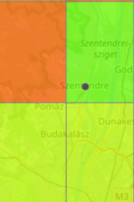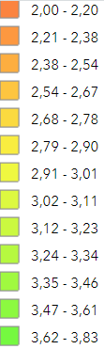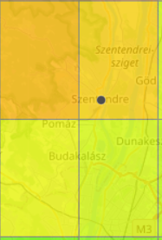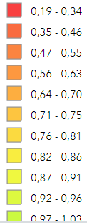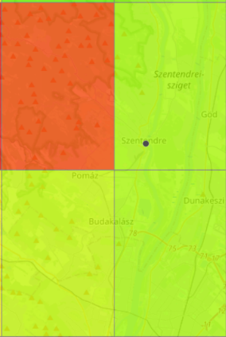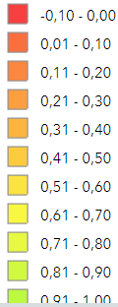
Balról jobbra: Öntözéssel elérhető termésnövekmény (t/ha), kukorica és őszi búza, illetve korábbi vetéssel elérhető termésátlag növekedés (aggregált) (2070-2100-as idősík)
A környék topológiájából eredendően, illetve a „Kitettség” alfejezetben tárgyalt klímahatások miatt a mezőgazdaság alkalmazkodóképessége szignifikánsan az öntözési technológiák meghonosításával és fejlesztésével növelhető leghatékonyabban. Mivel a csapadékos időszakok eloszlása várhatóan egyre egyenetlenebb lesz, ezért a vetési ciklusok eltolásával relatíve alacsony 0,5t/ha termésátlag növekedés érhető el, míg a száraz időszakok negatív hatásait áthidaló megoldások (pld, öntözés) jelentős mértékben, akár hektáronkénti 3 tonnával is növelheti a kukorica terméshozamát. Az őszi búza esetében a termésátlag növekedés minden esetben 1 tonna alatt marad, mely az egyéb hatásokból eredő veszteségeket (pl. potenciális fagykár) nem képes hatékonyan kompenzálni.

Sérülékenység:

A város sérülékenységének értékelését a fenti dimenziókban kapott eredmények aggregálásával, a kitettség-érzékenység és hatás összegzésével, valamint alkalmazkodási képességgel történő szembeállításával lehet becsülni. Így például, ha egy várható klímahatás (pl. hőhullámok) erős, s a lakosság széles körét érinti, a jó adaptációs megléte ellensúlyozhatja a klímahatás által okozott károkat, pl. a hőmérsékletemelkedésből eredő addicionális halálozások száma csökkenhet az országos átlaghoz képest, ha a lakosság vagyoni helyzete lehetővé teszi légkondicionáló eszközök telepítését, az orvosi ellátáshoz minden érintett könnyen hozzáfér, és például egy hőségriadóterv keretében a hőhullámos napokon történő aktív védekezésre és egészségmegőrzésre a város lakossága egy begyakorlott és jól működő programmal rendelkezik.
Az értékelés során tehát a korábbi alfejezetek tartalmát kompozitáljuk és egy végső, relatív sérülékenységi mutatóval fejezzük ki:
Hőhullámok:
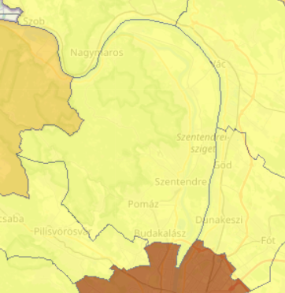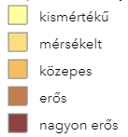
Hőhullámok hatásaival szembeni komplex sérülékenység (járás)
A sérülékenység számításánál figyelembe vett tényezők:
Kitettség:
- Hőhullámos napok gyakoriságának változása (országos átlagnak megfelelő 66,79%)
- Hőhullámos napok többlethőmérsékletének változása kistérségi szinten (országos átlag feletti érték 47,64%)
- Forró napok számának várható növekedése- klímamodellezés alapján (5-10- országos átlag alatti)
- Hőségriadós napok számának várható változása (10-15 nap)
- Várható átlaghőmérséklet emelkedés (országos átlagnak megfelelő 1,5-2 Celsius fok)
Hatás:
- Többlethalálozás változás kistérségi szinten (országos átlagnak megfelelő 146,25%)
Érzékenység:
- 1°C-ra vonatkozó napi többlethalálozás kistérségi szinten (országos átlagnak megfelelő 6,47%)
Alkalmazkodási képesség:
- Deprivációs index (országos átlagnál jobb 1. ötöd)
- Eltartottsági ráta (országos átlagnak megfelelő)
- Öregedési index (országos átlagnál jobb)
- Várható élettartam (országos átlagnál jobb 2050-ben születettekre: 80 év)
- GDP növekedési ráta (országos átlagnál jobb)
- Háztartások fogyasztásának növekedési rátája (országos átlagnak megfelelő)
A fenti adatokat figyelembe véve látható, hogy míg Szentendrét a kitettség értékelési dimenziójában az országos átlagnak megfelelő, vagy bizonyos esetekben még annál is súlyosabb klímahatások érik (hőhullámos napok száma és azok hőmérséklete, mely direkt okozója a nyári halálozási ráták emelkedésének), a jelentős kihívásokat gerjesztő externális adottságok ellenére Szentendre, és tágabb értelemben véve a város környezete az országos átlagnál jobb védekező képességgel rendelkezik, melyet a magas GDP és lakossági fogyasztási potenciál (ezáltal védekezésre költhető jövedelem), valamint az egészségügyi ellátás színvonala indokol. A jövőre extrapolált adatok esetében minden kiemelt ráta (így pl. az eltartotti ráta) esetében is az országos érétkeknél jobb adottságokkal rendelkezik a város, így ezen adottságait észszerűen és hatékonyan kihasználva hazánk települési átlagánál jelentősen ellenállóbb a hőhullámok hatásaival szemben. Fontos azonban kiemelni, hogy ezen potenciál eléréséhez a városnak szigorúan figyelnie kell a jelen fejezetben tárgyalt mutatókat, s azok alakulását, és a jövőbeni klímatudatossági akciókat ezen adottságok megfelelő kihasználására kell fókuszálni.
Épített infrastruktúra sérülékenysége a villámárvízzel és viharokkal szemben:
Az infrastruktúra esetében minden típusú csapadékeseményt és a villámárvizek kockázatát is az elemzésbe építettük, a figyelembe vett tényezők:
Kitettség:
- A 30 mm-t meghaladó mennyiségű csapadékkal érintett napok éves átlagos számának változása (országos átlagnak megfelelő 0,17 nap növekedés)
- Hirtelen hőmérsékleteséssel (10°C 3 óra alatt) érintett napok éves átlagos számának változása (országos átlagnak megfelelő 0,13 nap növekedés)
- Szélvész, heves szélvész, orkán (85 km/h-t meghaladó széllökések) jelenséggel érintett napok éves átlagos számának változása (országos átlagnak megfelelő kevesebb mint 0,1a nap növekedés)
- Éves csapadékváltozás a Duna vízgyűjtő területén (országos átlagnak megfelelő -25 - -50mm)
- A tavaszi csapadékintenzitás várható változása a Duna vízgyűjtő területén (országos átlagnak megfelelő 0-1 mm)
Hatás:
- A csapadékváltozás, hőingás és hirtelen érkező szélvész aggregált hatásai az épített infrastruktúrára (kis mértékben kedvezőtlen változás)
Érzékenység:
- A csapadékváltozással, hőingással és hirtelen érkező szélvésszel szembeni aggregált érzékenység (kismértékben érzékeny)
Alkalmazkodási képesség:
- Önkormányzati tudatosság (0,5-ös aggregált érték országos átlag)
- Idős népesség arányával kapcsolatos alkalmazkodó képesség (országos átlagnál jobb)
- Munkanélküliek aránya (országos átlagnál jobb- hosszútáv)
- Jövedelmi viszonyokkal kapcsolatos alkalmazkodó képesség (országos átlagnak megfelelő)
- Deprivációs index (országos átlagnál jobb 1. ötöd)
- Eltartottsági ráta (országos átlagnak megfelelő)
- Öregedési index (országos átlagnál jobb)
- Várható élettartam (országos átlagnál jobb 2050-ben születettekre: 80 év)
- GDP növekedési ráta (országos átlagnál jobb)
- Háztartások fogyasztásának növekedési rátája (országos átlagnak megfelelő)
Az épített infrastruktúra esetében látható, hogy a klimatikus kitettség az országos átlagnak megfelelő, a település ellenállóképességét gazdasági potenciálja mellett elsősorban a topológiából eredő feladatok (Dunai árvízvédekezés feladatai, Pilis völgyek helyzete stb.), valamint a történelmi belváros, mint védendő érték, valamint az elöregedő ingatlanállománnyal rendelkező városrészekkel kapcsolatos feladatok határozzák meg. Így a város egészét tekintve az épített és vonalas infrastruktúra sérülékenysége alacsony, speciális beavatkozási csomagokat kell létrehozni:
- Izbég, Szarvashegy, Sztaravoda, Tyúkosdűlő, Boldogtanya völgy utcáinak fejlesztésére
- Csapadék elvezető kapacitások fejlesztésére egyes területeken
- Történelmi városrész védelmének fenntartását, jövőbeni kihívásoknak való ellenállóképesség fejlesztését célzó intézkedések
- Leromló épületek, szlömösődő területek kialakulásának megakadályozása (a jövőben amennyiben szükséges)
Természetes élőhelyek sérülékenysége:
Szentendre, a Visegrádi hegység lábánál, valamint a Dunakanyarban elterülő városként páratlan természeti kincsekkel rendelkező város. A Visegrádi-hegység a Dunakanyar felett emelkedő vulkanikus eredetű hegyvonulat, amely szerkezetileg az Északi-középhegység középtája, földrajzilag azonban többnyire a Dunántúli-középhegység Dunazug-hegyvidékéhez sorolják. Az Északi-középhegység többi középtájával ellentétben a Duna jobb partján található. A helyi ökoszisztéma a bakonyicum flóravidék és a Visegradense flórajárás része, így a város környékén is megtalálhatók az alábbi őshonos növények:
- kosbor
- mocsári nőszőfű
- mocsári csorbóka
- nádi boglárka
- árvalányhaj
- tőzegpáfrány
Mindemellett a zonális erdőtársulások, a Pilis többi részéhez hasonlóan a Visegrádi hegységben és Szentendre környékén is a különféle kevert tölgyes erdőkből (molyhos-, cseres-, gyertyános- tölgyes) jöttke létre, mely flóra adaptációs képessége (pontosan kevertlombúságának köszönhetően) kiemelkedő. Ahogyan, az a lenti sérülékenységi térképen is látható, a talajadottságokat, talajtakarót és az élővilágot tekintve a Város körüli erdős vidék, valamint a Dunamente is az országos átlagnál alacsonyabb sérülékenységgel bír. Mivel a terület kiemelkedő turisztika potenciált is magában hordoz (akárcsak a város épített öröksége) védendő értékként a jövőben is hangsúlyt kell fektetni a város és akörüli természetes és mesterséges zöld felületek, társulások védelmére, s ezen jelentős adaptációs potenciál kiaknázására.
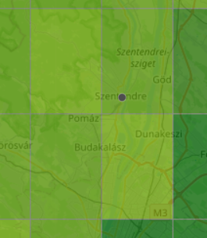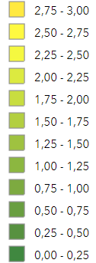
Klímaérzékeny természetes élőhelyek együttes sérülékenysége 2021-2050-ben az ALADIN-Climate klímamodell szerint
Szántóföldi növények, mezőgazdaság sérülékenysége:
A természetes életközösségek mellett figyelembe kell venni a helyi mezőgazdaságot érintő klímahatásokat is. A mezőgazdaság kompozitált értékelésének egyik részét a korábban már bemutatott csapadék és hőmérsékleti indexek értékelése, míg másik felét az ágazat specifikus mutatók (pl. terméshozami potenciál, talajminőség) vizsgálata adja.
Így a vizsgált alkalmazkodási mutatók:
- altalaj hervadásponti vízkapacitása (11,96 V%- országos átlag alatt)
- kukorica, napraforgó, repce, őszi búza és -árpa termésátlag változásai beavatkozás nélkül (országos átlagnak megfelelően jellemzően átlagosan 1,5-2,5 t/ha hozamcsökkenés)
- Öntözéssel elérhető terméshozam és nyereség a fent felsorolt szántóföldi növények esetében
- Műtrágyázással elérhető terméshozam és nyereség a fent felsorolt szántóföldi növények esetében
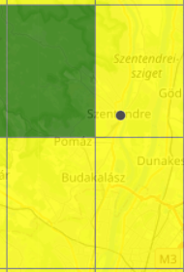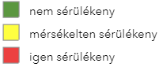
Sérülékenység (tavaszi vetésű növények esetében)
Hasonlóan az ország minden tájához a Visegrádi hegység és a pilis lábánál is további beavatkozás nélkül a szántóföldi növénykultúrák a 2030-2050-es időtávon kismértékű, míg a 2070-2100 távon jelentős hozam csökkenéssel kell számoljanak. A talajadottságok jellemzően emberi beavatkozással javíthatók, így a szántóföldi növénytermesztés esetében mind az öntözéstechnológiák meghonosításán, mind pedig a csapadékos időszakok feleslegének tárolását, későbbi felhasználását, vagy a csapadékfelesleg elvezetését kell biztosítani. Az alapvető technológiák bevezetése mellett a mezőgazdaságot a NATÉR és a Magyar Bányászati és Földtani Szakszolgálat szakértői mérsékelten sérülékeny kategóriába sorolják, azonban ezen megoldások bevezetése nélkül, főleg 2050-után jelentős terméshozam csökkenéssel kell számolni minden növénykultúra esetében.

INTÉZKEDÉSI JAVASLATOK

Az éghajlatváltozási helyzetértékelés eredményei alapján az Urban Adaptation Support Tool segítségével definiálhatunk a hatásokat legjobban kezelő projekteket, valamint ezeket a projekteket illesztettük a Városi Klímastratégia által definiált célrendszerhez.
Jelen alfejezetben az intézkedési javaslatok csomagszinten kerülnek bemutatásra, míg a „Klímastratégia” fejezetben az egyes intézkedések részletes leírása és meghatározása történik.

Az illeszkedés szempontjából első lépésként a stratégiai időtávon értelmezett Klímastratégia célokat és intézkedéseket kell számba venni, melyek a következők:

- AÁ-1: A klímaváltozás közegészségügyi kockázatainak mérséklése településtervezési eszközökkel, valamint a szociális és egészségügyi intézményrendszer célirányos fejlesztése, megerősítése által 2030-ig.
- AÁ-2: A város közigazgatási területén található védett területek és természetközeli élőhelyek állapota 2030-ra ne romoljon a 2019-es szinthez képest.
- AÁ-3 Az épületek, közcélú infrastruktúrahálózatok felújításának, rendszeres karbantartásának következtében, az ezek időjárási okokra visszavezethető meghibásodásából, károsodásából származó katasztrófavédelmi beavatkozásokat igénylő esetek száma 2030-ra ne nőjön 2019-hez képest.
- AS-1 Az éghajlatváltozás által veszélyeztetett helyi értékek, turisztikai desztinációk 2019-re jellemző állapota, illetve állaga ne romoljon, illetve lehetőség szerint javuljon 2030-ig
Ahogyan az a célokból látható, a célok lefedik az infrastruktúra -szürke műtárgyak- természeti környezet és humán infrastruktúra tengelyét is, s relatíve alacsony számossága mellett is a célrendszer elemei hatékonyan kívánják kezelni a hőhullámok, szélsőséges csapadékingás, illetve az egyéb negatív klíma események helyi hatásait is.
Az egyes stratégiai időtávon jegyzett intézkedések a következők:
- A1 - Hőségriadó terv kidolgozása hőhullámok kezelésére
- A2 - Időskorúak nappali ellátásnak fejlesztése az éghajlatváltozás kedvezőtlen egészségügyi hatásainak mérséklés érdekében
- A3 - A tartós hőség hatásait enyhítő berendezések telepítése, megoldások alkalmazása kültéren és beltéren egyaránt
- A4 - Intézkedési terv kidolgozása a szmoghelyzetek kezelésére, a levegőminőség monitorozására
- A5 - Allergén növények elterjedésének monitorozása
- A6 - Helyi egészségvédelmi szűrőprogramok meghirdetése és megszervezése a szív és érrendszeri megbetegedések időben történő felderítése érdekében
- A7 - Csapadékvízelvezető rendszer fejlesztése a hirtelen lezúduló nagymennyiségű csapadék okozta elöntések megelőzése érdekében
- A8 - Vegetációtüzekkel szembeni hatékony megelőzés és védekezés lehetőségének biztosítása
- A9 - Erdőterületek nagyságának megtartása, bővítése
- A10 – A vizes élőhelyek, helyi védett területek természetvédelmi oltalmának megőrzése, állapotromlásának megakadályozása
- A11 – Városi zöldterületek, zöldhálózatok bővítése
- A12 – Ivóvízellátó rendszer felkészítése a hőhullámok és aszályos időszakok során fellépő többlet vízigény kielégítésére
- A13- Víztakarékos technológiák elterjesztésének elősegítése
- A14- Épületek nyári hővédelmének javítása
- A15 – Éghajlatváltozás által veszélyeztetett helyi növényzeti értékek állapotának megóvása a változó éghajlati adottságok között, a zöldvagyon folyamatos monitoringja, nyilvántartása
- A16 – Az éghajlatváltozás által veszélyeztetett helyi építészeti értékek állapotának megóvása a változó éghajlati adottságok között
- A17 – Árvízvédelmi védőművek fejlesztése
- A18 – Műszaki infrastruktúra hálózatok tervezésében és működtetésében a szélsőséges időjárási események figyelembevétele

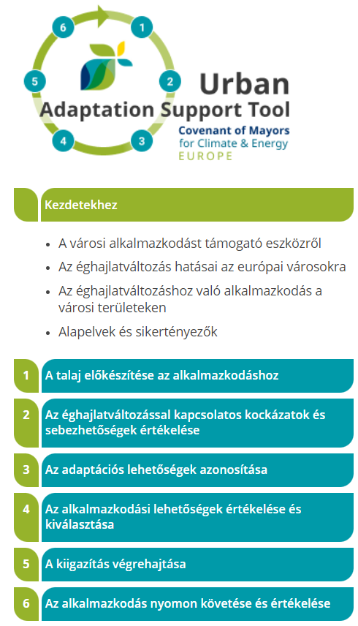
A fentiek szerint az intézkedéscsomagok tervezéséhez a Városi Alkalmazkodási Támogató Eszközt (angol betűszóként UAST) alkalmaztunk. A városi alkalmazkodást támogató eszköz (UAST) célja, hogy segítse a városokat és más helyi hatóságokat az éghajlatváltozáshoz való alkalmazkodási tervek kidolgozásában, végrehajtásában és nyomon követésében. Az UAST-t gyakorlati útmutatásként dolgozták ki a települések számára, elismerve azok európai gazdaságban betöltött fontosságát. Az eszköz felvázolja az alkalmazkodási stratégia kidolgozásához és megvalósításához szükséges összes lépést, és hivatkozásokat tesz értékes útmutató anyagokra és eszközökre. Az eszköz értékes támogatást nyújt mind az alkalmazkodási tervezésben kezdő városoknak, mind az alkalmazkodási folyamatban előrehaladottabb városoknak.
Jobbra: Az UAST eszköz Lépésekre bontott ábrája

Az egyes lehetőségek, opciók értékelése az alábbi dimenziókat vette figyelembe:
Az éghajlati veszély vagy kockázat sürgőssége, amelyet a lehetőség mérsékelni kíván. Néhány alkalmazkodási intézkedés alkalmas lesz a rövid távú végrehajtásra a sürgős kockázatok vagy lehetőségek kezelése érdekében; mások hosszas előkészítést és tervezést igényelnek.
Teljesítmény az általános és tágabb célkitűzésekkel szemben, valamint az alkalmazkodási hibák elkerülése. A „maladaptáció” olyan helyzetet jelent, amikor a cselekvések nem érik el céljukat, vagy olyan mellékhatásokat okoznak, amelyek máshol vagy a jövőben akadályozzák az alkalmazkodást. Például egy gát építése egy másik helyen több árvizet okozhat, és nem bizonyulhat megfelelő védelemnek a jövő árvízszintje szempontjából.
Szállíthatóság és megvalósíthatóság. Nem mindig részesítjük előnyben azokat a lehetőségeket, amelyek bár érhetnek el adaptációs eredményeket, de megvalósításuk nehéz, vagy nem eredményes (jellemzően pl. kétes kimenetelű, nagy erőforrásigényű beruházások)
Úgy kell cselekedni, hogy amennyiben a kezelni kívánt klímahatás végül (pl. egy optimista forgatókönyv megvalósulása esetén) nem következik be, a beruházás, intézkedés ettől függetlenül is hozzon járulékos hasznot a közösség számára. (pl. addicionális zöldfelület telepítése szabadidőparkként, vagy chicagói típusú időszaki víztározók, melyek sportpályaként funkcionálhatnak száraz időszakban)
Az intézkedés irányítási vonatkozásai. Például a meglévő irányítási struktúrákhoz való igazodás és módosítások, új irányítási struktúrák vagy folyamatok létrehozásának szükségessége.
Társadalmi megfontolások, vagyis az éghajlati veszélyekkel szembeni védelem egyenlősége egy adott alkalmazkodási lehetőség eredményeként, és ennek a társadalmi befogadásra és kohézióra gyakorolt hatásai. Az egyenlőtlen alkalmazkodási lehetőségek egyenlőtlenül osztják el az alkalmazkodás előnyeit a társadalomban, és súlyosbítják a meglévő társadalmi egyenlőtlenségeket. Például a víz árának növelése a hatékonyság növelése érdekében, mint megoldás az aszály kezelésére, aránytalanul nagy hatással lehet az alacsony jövedelmű lakhatásra, súlyosbítva a régión belüli egyenlőtlenségeket. Ahol lehetséges, javító intézkedéseket kell beépíteni a negatív társadalmi hatások csökkentése érdekében. Kedvezően kell értékelni azokat a lehetőségeket, amelyek járulékos szociális juttatásokat biztosítanak (mint az a zöldfelületeknél gyakran előfordul).
Az értékelés eredményeit tömör opciós adatlapokon lehet leírni, (például egy katalógus elkészítésével – ld. klímastratégia fejezet részletes cselekvési terv adatlapjai, amelyek nem tartalmaznak túl sok technikai részletet, hanem gyors áttekintést adnak, könnyen érthetőek a nem szakértők számára is. Ezek az adatlapok később nagyon hasznosak lehetnek a fontossági sorrend meghatározásához.

KLÍMASTRATÉGIA

Jelen fejezet három, egymásra épülő részből épül fel:
- A dokumentációs környezet elemzésének segítségével bemutatható, hogy a SECAP és önmagában a város klíma specifikus törekvései milyen mértékben vannak beágyazva a helyi, illetve regionális szabályozási és stratégiai, valamint az egyes cselekvések végrehajtása milyen folyamatok mentén történik (van e pl. monitoring)
- Az első pontban bemutatott dokumentum elemzés, a Szentendrei klímastratégia, valamint a SECAP helyzetelemzésének szintetizálásával kerül kialakításra a SECAP célrendszere,
- Mely célrendszer által kijelölt rövid, közép és hosszútávú célok eléréséhez részletes cselekvési terv keretében (az adaptációs és mitigációs intézkedési javaslatok alapján) részletes cselekvési terv kerül kialakításra a „Klímastratégia” szakasz harmadik alfejezetében

kapcsolódás a dokumentációs környezethez - SCOREACARD
A SECAP készítésekor figyelembe kell venni a város meglévő szabályozói és dokumentációs környezetét is, melyből a legfontosabb elem természetesen a meglévő klímastratégia, hiszen az abban a dokumentumban lefektetett távlati célokat kell jelen SECAP tervnek operatív szinten értelmezhető cselekvési terv elemekre bontania. Ezen felül azonban a SECAP módszertana lehetővé teszi, hogy a város a klasszikus szabályozói, településfejlesztési, településszerkezeti és egyéb dokumentumok vizsgálatával is értékelje felkészültségét, valamint a potenciális hiányosságokat értékelve javítson alkalmazkodási kapacitásain is. Bár ez az elem opcionális a SECAP vállalásokat tevő közösségek számára, Szentendre városa élni kíván ezzel a lehetőséggel, hogy még jobb képet kapjon saját eredményeiről és a fejlődés lehetséges irányairól.
Az egyes dimenziók külön értékelésre is kerülnek, azonban a település összességében az alábbi pókhálódiagrammal jellemezhető:

ábra. A scorecard összefoglaló értékelése
- Az egyes A-D kategóriák értékelése a következő:
- D: Tevékenység nem indult el, vagy most indul
- C: Szükséges feladatok azonosítva, némi előrehaladással
- B: A település rutinszerűen hajtja végre az adott feladatot
- A: A település példa értékűen működik a területen

A scorecard elkészítése az alábbi dokumentumok részletes vizsgálatával történt:
Települési dokumentumok:
- Helyi Esélyegyenlőségi Program
- Integrált Településfejlesztési Stratégia
- Településfejlesztési Koncepció
- Településszerkezeti Terv
- Építési Szabályzat
- Klímastratégia
- Zöld Szentendre Program
- Vagyongazdálkodási Terv
Regionális dokumentumok:
- Megyei Klímastratégia
- Megyei Környezetvédelmi Program
- Hulladék Stratégia
- Nemzeti Dokumentumok (NÉS2, stb.)
- Integrált Területfejlesztési Program
- Területfejlesztési dokumentumok

A kifejezetten erős adaptációs programmal és azt kommunikáló eszközökkel rendelkezik (Zöld Szentendre program elemek), melyek a város elkötelezettségét igazolják.
A helyi dokumentációs környezet (pl. HEP) nyomokban tartalmazza az éghajlatváltozás kérdéseinek beágyazását, látható, hogy a hazai településfejlesztési gyakorlatnak megfelelően a gazdasági, szociális kérdések szerepelnek az előtérben. (P. Turisztikai célok) A vagyongazdálkodási és TFK/ITS jellegű dokumentumokban erősíteni lehet a jövőben a SECAP-hoz történő kapcsolódást. A fenntarthatóság gondolata a szakágazati dokumentumokban (pl. Turizmus terv) előkerül. A megyei klímastratégia, a regionális felbontásnak megfelelően, jól értékeli Szentendre adottságait. A dokumentációs környezet további elemeiből is vezethetők le helyi (pl. Hulladékgazdálkodás) feladatok. A fentiek alapján így elmondható Szentendre az átlagos hazai településeknél magasabb felkészültséggel rendelkezik.
Az egyes részdimenziók értékelése a következő:

Előkészítési dimenzió
Intézkedések | Az állapot  önellenőrzése
Az alkalmazkodási kötelezettségvállalások meghatározása /beépítése a helyi éghajlat-változási politikába | A
Humán, műszaki és pénzügyi erőforrások azonosítása | B
Alkalmazkodási csoport (tisztviselő) kijelölése az önkormányzati igazgatásban és egyértelmű feladatok hozzárendelése | B
Horizontális (azaz ágazati szintű osztályokon keresztül történő) koordinációt szolgáló mechanizmusok kiépítése | C
Vertikális (azaz kormányzati szinteken keresztül történő) koordinációt szolgáló mechanizmusok kiépítése | C
Egyeztetési és részvételi mechanizmusok felállítása,  amelyek több érdekelt fél részvételét támogatják az alkalmazkodási folyamatban | B
Folyamatos kommunikációs folyamat megvalósítása  (különböző célközönségek bevonása érdekében) | A
A Város rendelkezik meglévő klímastratégiával, mely meghatározza, hogy a későbbiekben a klímaváltozáshoz kapcsolódó kulcs feladatokat harmonizálni kell a városi tervezési dokumentumok között.
A dokumentum az Önkormányzatot jelöli ki a célok végrehajtásáért és monitoringért felelős szervezetként, de nem nevez meg konkrét osztályokat, feladatköröket, amelyek a végrehajtásért és a kommunikációért felelnek.
A stratégia elkészültekor a 2021-27-es finanszírozási időszak forrásai nem voltak teljes mértékben ismertek, ettől függetlenül a város törekedett a megtervezett projektek finanszírozási hátterének részletes megtervezésére.

Az éghajlatváltozással kapcsolatos kockázatok és sebezhetőségek értékelése

Intézkedések | Az állapot  önellenőrzése
A lehetséges módszerek és adatforrások feltérképezése a Kockázatokra és sebezhetőségekre vonatkozó értékelés elvégzése érdekében | C
Az éghajlattal kapcsolatos kockázatok és sebezhetőségek értékelésének (értékeléseinek) elvégzése | C
Az intézkedések lehetséges ágazatainak azonosítása és rangsorolása | B
A rendelkezésre álló ismeretek rendszeres időközönkénti felülvizsgálata és az új megállapítások beépítése | C
A település klímastratégiája nem részletezi teljes mélységében az egyes klíma adaptációs és az éghajlatváltozáshoz fűződő kockázatokat, ettől függetlenül, a beavatkozási pontok azonosításra kerültek, és konkrét projekteket is fogalmazott meg a település.
A jövőben célszerű az éghajlatváltozás és adaptációs kapacitások egyértelmű mérőszámaira épülő elemzési rendszert kialakítani. (Jelen SECAP tesz rá javaslatot)
A pontos monitoring feladatok hiánya az 5. és 6. értékelési dimenziót is lerontja, a közös célok és akciók harmonizálásával a tervezési dokumentumok közt fejleszthető a Scorecard 3 értékelési dimenziója is.

Az alkalmazkodási lehetőségek azonosítása, értékelése és kiválasztása

Intézkedések | Az állapot  önellenőrzése
Az alkalmazkodási lehetőségek teljes állományának összegyűjtése, dokumentálása és értékelése | A
Az alkalmazkodás meglévő politikákba és tervekbe történő beépítése lehetőségeinek értékelése, a lehetséges szinergiák és konfliktusok (pl. a hatásmérséklő intézkedé-sekkel) azonosítása | B
Alkalmazkodási intézkedések kidolgozása és elfogadása  (a SECAP és/vagy más tervezési dokumentumok részeként) | B
Végrehajtási keret meghatározása egyértelmű mérföldkövekkel | C
SECAP releváns projektek a korábbi tervezési dokumentumokban (pl. Klímastratégia) kerültek meghatározásra ugyan, de sok esetben határidők, felelősök és végrehajtási keretek nélkül. Az adaptációs akciók kijelölésében és végrehajtásában (Zöld Szentendre) kifejezetten erős a település, és számos energiahatékonysági, azaz a mitigációs projektet is végrehajtott. A projektek tervezésének és végrehajtásának iránya megfelelő, a szervezeti keretek pontosítása és a projektek közötti összhang megteremtése a fontos további lépés.

Végrehajtás

Intézkedések | Az állapot  önellenőrzése
Végrehajtási keret meghatározása egyértelmű mérföldkövekkel | C
Alkalmazkodási intézkedések végrehajtása és beépítése (amennyiben releváns)  az elfogadott SECAP és/vagy más tervezési dokumentumokban meghatározottak szerint | C
Megtörtént az éghajlatváltozás-mérséklő és az alkalmazkodási célú intézkedések összehangolása | B

SZÉSZ: a Zöldterületek szabályozása, illetve az Építési Szabályokra vonatkozó jogintézkedések alkalmazkodása által a hazai gyakorlatba illeszkedik, az általános, adaptációt előkészítő intézkedéseket tartalmazza (telekbeépítés).
Az ITS bár 2015-ben készült alapvető éghajlati adaptációs és mitigációs intézkedéseket megalapoz, az ITS-t követő TFT készítése azonban időszerű.
Az éghajlatvédelmi intézkedések implementációjához mérföldkövek nincsenek hozzárendelve a tervezési dokumentumokban.

Nyomon követés és értékelés

Intézkedések | Az állapot  önellenőrzése
Az alkalmazkodási intézkedésekre vonatkozó nyomonkövetési keret kialakítása | D
Megfelelő nyomonkövetési és értékelési mutatók azonosítása | D
Az előrehaladás rendszeres nyomon követése és jelentése a releváns döntéshozók számára | D
Alkalmazkodási stratégia és/vagy Akcióterv frissítése, felülvizsgálata és kiigazítása  a nyomonkövetési és értékelési eljárás megállapításainak megfelelően | C

A hazai városok többségéhez hasonlóan Szentendre, kapacitás hiányból kifolyólag ezen a területen küzd kihívásokkal. A klímastratégia és a releváns területfejlesztési dokumentumok a monitoring fontosságát kihangsúlyozzák, azonban pontos monitoring mutatókat, és erőforrásokat nem rendelnek a feladatokhoz. A monitoring rendszer hiányosságainak jelentős része a SECAP-ban kezelhető lesz.

CÉLRENDSZER
Jelen alfejezetben a dokumentációs környezet, Szentendre városának klímastratégiája, illetve az adaptációs és mitigációs helyzetelemzés eredményeinek összevetése és szintetizálása által kialakított célrendszer kerül bemutatásra, mely célok rövid, közép és hosszú táv szerint is felbontásra kerültek. A Városi Klímastratégiából változtatás nélkül átültetett célok mivel az említett dokumentumban megtalálhatók, ezért nem kerültek részletezésre, azonban sárga háttérrel jelöltük őket.
A települési jövőképet és az alapcél a SECAP tervezési dokumentum és a Szentendrei klímastratégia alapján kerültek meghatározásra.
A rövid távú célkitűzések jellemzően az egyes középtávú és hosszú távú eredményeket hivatottak támogatni, így leginkább a kapacitások felmérését, a felkészülés előkészítését találhatja itt az olvasó.
A közép és hosszútávú célok jellemzően a jó megalapozás után a valós akciók eredményeinek realizálásával, illetve átgondolt több éven átnyúló cselekvési programok megvalósításával érhetőek el, s az egyes célelemek egymásra épülése segíti a város az alapcél (karbonsemlegesség válás) elérésében. Az egyes célokat eseti, illetve több időszakot is felölelő cselekvések támogatják majd, így pl. a megújuló kapacitások bővítése, vagy zöldenergia vásárlás több időszakot felölelő cselekvésekként támogatják majd a városi energiamix megújulók felé történő elbillenését.
Jövőkép | Szentendre városa hatékonyan felkészül az éghajlatváltozás negatív hatásaira, s az üvegházgáz kibocsájtás csökkentésével, valamint karbonsemleges technológiák alkalmazásával az évszázad második felére karbonsemlegessé válik, lehetőségeihez mérten lecsökkenti a várost és lakosságát érintő klíma eredetű károkat.
Alapcél | 2050-re a város karbonsemlegessé válik, melynek első lépéseként 2030-ra a 2014-es alapszinthez képest 40%-kal csökkenti üvegházgáz kibocsájtását.
Céldimenzió | Mitigáció | Adaptáció | Szemléletformálás
Rövidtáv (2025-ig) | M1 Zöldfelületek javítása szénmegkötő képesség javítása érdekében | A1 Kataszter készítése az egyes védett és invazív fajokról a település védett területein | Sz1 Klímatudatos városvezetés
 | M2 Egyeztetések megkezdése a közútkezelővel a zöldhullámok megnövekedett forgalomhoz történő időszakos állításának lehetőségéről | A2 Akcióterv készül a megerősítendő patakpartoldalakról és egyéb villámárvizekkel kapcsolatos beruházásokról, azok prioritási sorrendbe állításával | Sz2 Klímatudatos városlakók
 | M3 Lakossági és ipari energiamegtakarítási potenciálbecslés készül szakértők bevonásával | A3 A települési ingatlanok állapotát részletező felmérés készül, mely megalapozza az A7 cél elérését | Sz3 együttműködési rendszerek kialakítása
 | - |  | Sz4 Lakossági és ipari szektort célzó megújuló kapacitások telepítését támogató szemléletformálási program létrehozása
Középtáv (2030-ig) | M4 Az épületek üzemeltetéséből eredő ÜHG kibocsájtás csökkentése 2030-ig 30%-kal | A4 A Klímaváltozás közegészségügyi kockázatainak mérséklése 2030-ig településtervezési eszközökkel | Sz5 A lakosság aktívan részt vesz a helyi akciók végrehajtásában, több fórum rendelkezésére áll további akciójavaslatok megtételére
 | M5 közlekedési eredetű kibocsájtás csökkentése 2030-ig 15-% al | A5 Közigazgatási határokon belül található védett területek és természetközeli helyek állaga és állapota ne romoljon 2030-ig
 | M6 Hulladék alapú kibocsájtás csökkentés 2030-ig 15%-kal | A6 Épületek és közcélú infrastruktúra karbantartása, az éghajlatváltozási és időjárási okokra visszavezethető károsodás megelőzése érdekében (2030-ig)
 | M7 A város kiemelt szektorainak (lakosság, ipar, önkormányzat) energiamixében a megújuló forrásból származó vagy hitelesített zöld energia 2030-ig meghaladja a 30%-ot | A7 Veszélyeztetett értékek, turisztikai desztinációk védelme
 |  | A8 – Az invazív fajok a kataszterbe vett zöldterületeken visszaszorulnak a veszélyeztett helyi értékek megőrzése mellett
Hosszú táv (2050 ig) | M8 A város minden stakeholdert érintő energiamixében a megújuló energiák átlépik az 50% részesedést | A9 A városban a hőhullámokhoz és egyéb klímahatásokhoz köthető egészségügyi kockázati ráta tartósan az országos átlag alatt alakul. | Sz6 Minden stakeholderi szegmens együttműködik a negatív klímahatásoknak ellenálló, karbonsemleges város megvalósításában.
 | M9 Az egyes stakeholderek megújuló forrásokkal fedezetlen kibocsájtásaikat karbon kreditek vásárlásával, vagy egyéb kiváltást eredményező technológiák (CCU) segítségével eliminálják. | A10 Az aszályra és egyéb éghajlati hatásokra visszavezethető ivóvízhiány megszűnik az érintett területeken.
 | M10 a közösségi közlekedés kihasználtsága a 2014-es alapszinthez képest javul | A11 A városi zöldterületek aránya, állaga nem csökken
 |  | A12 Az aszályra visszavezethető zöldfelületi, mezőgazdasági és konyhakerti állagromlás és terméskiesés (ahol releváns) megszűnik a településen
 |  | A13 Az időjárási okokra visszavezethető infrastruktúra károsodás (pl. biztosítói jegyzék alapján) a 2014-es szint alatt marad, vagy ahhoz képest legalább nem változik

CSELEKVÉSI TERV
A cselekvési terv beavatkozásai három terület (mitigáció, adaptációs intézkedések, szemléletformálás) szerint csoportosítva, részletezve az alábbiakban találhatók részletesen kifejtve. Az egyes indikatív költségek jellemzően a nyilvánosan elérhető ipari és kivitelezői statisztikák segítségével történt becslések, pontosításuk mindenképpen szükséges lesz az egyes projektelemek megvalósítása előtt. Az egyes intézkedések úgy lettek kialakítva, hogy lehetőleg több beavatkozási célterületet is fedjenek, ezáltal erőforráshatékonyan járuljanak hozzá azok teljesüléséhez.

Mitigációs intézkedések

Projekt megnevezése
A város energiahatékonysági és megújuló potenciáljának feltérképezése, beruházási terv (roadmap) készítése

Akcióterület |  | Energetika
Indikatív költség |  | 50 M HUF (KEHOP + és piaci audit projektek alapján)
Projekt költségvetés megoszlása | EU-s hozzájárulás (OP-n kívüli) |  |  | 0%
 | Állami támogatás (Jellemzően OP-ből) |  |  | 50%
 | Önkormányzat saját forrás |  |  | 50%
 | Magántőke |  |  | 0%
 | Egyéb- civil |  |  | 0%
Kapcsolódás a Klíma célokhoz |  | M3, M4, M6 M7, M8, M9 | A város energiamixét, és üvegházgáz kibocsájtását érintő minden ágazatban kész cselekvési tervvel fog rendelkezni a szükséges beruházások végrehajtásához.
Fejlesztendő funkciók |  | Energetika, infrastruktúra
Projekt tartalma, tevékenységének bemutatása
A többi beruházás hatékony megalapozásához szükséges a település energiahatékonysági és energetikai potenciáljának, valamint a kiaknázható megújuló kapacitásoknak a feltérképezése, modellezése, és a kiválasztott beruházási lehetőségek alapján egy cselekvési terv felállítása. A projekt két alapkomponensből építi fel a város energetikai modelljét:

Energiamegtakarítási potenciál becslése:
- Meg kell vizsgálni az önkormányzati tulajdonban, és az önkormányzat intézményei által kezelt ingatlanportfoliót energiamegtakarítási, és energiahatékonysági beruházások céljából (energetikai audit)
- Fel kell mérni a lakosság és az ipar beruházási hajlandóságát, annak fényében, hogyha nyílik lehetőség külső finanszírozásból (pl. GINOP 3 4-es prioritás) megfinanszírozni ezen intézkedéseket, az érintettek mekkora aránya lenne hajlandó beruházni

Megújuló potenciál becslése:
- Egyrészt pontosan fel kell mérni a település közintézményein realizálható fotovoltaikus potenciált, olasz és Nyugat- európai példákhoz hasonlóan közparkolók felett telepíthető reális napelem kapacitást, valamint azon alacsony értékű önkormányzati tulajdonú szabad területeket, ahol napelempark telepíthető
- Nagyságrendi becslést kell készíteni a lakosság és az ipar napelem telepítésének hajlandóságáról, s ezt is hozzá kell építeni a modellhez
- Egyéb alternatív megújuló energia kiaknázási lehetőségeket is számba kell venni: Pld a megfelelő lejtésű esőcsatorna és árok rendszeren telepíthető kisméretű vízturbinák, Dunaparti vízturbinák, illetve hőszivattyús megoldások telepítését, mint például a szennyvízkezelő hálózat és szennyvíztisztító telepen realizálható hőszivattyús kapacitásokat
- A távfűtésbe bevezethető megújuló (pl. zöld hidrogén hozzákeverés, geotermikus potenciál stb.) kapacitások felmérése szintén szükséges

A felmérések elvégzése után a beruházási javaslatokat magas szinten kell kidolgozni és költség- haszon (CBA) elemzés segítségével sorba rendezni. Az egyes beruházásokat megújuló- és energiahatékonyság ágon szét kell választani, és vázolni kell a város lehetséges beruházásait, illetve azokat a területeket, ahol pl. csak promotálni tudja az egyes érintettek számára a beruházások megvalósítását (pl. ipari fotovoltaikus kapacitások realizálása).

Célcsoport |  | Teljes város
Megvalósítás időkerete, ütemei: |  | Felmérés, modellezés: 2024  Kész cselekvési terv: 2025

Projekt megnevezése
Fotovoltaikus program Szentendrén

Akcióterület |  | Megújuló energiák
Indikatív költség |  | Előre nem tervezhető
Projekt költségvetés megoszlása | EU-s hozzájárulás (OP-n kívüli) |  |  | 0%
 | Állami támogatás (Jellemzően OP-ből) |  |  | 80%
 | Önkormányzat saját forrás |  |  | 1%
 | Magántőke |  |  | 19%
 | Egyéb- civil |  |  | 0%
Kapcsolódás a Klíma célokhoz |  | M4, M7, M8 | Az önkormányzati, ipari és lakossági tulajdonú fotovoltaikus panelek telepítésével a város energiamixében megnövekszik a megújulók részaránya
Fejlesztendő funkciók |  | Energiatermelő infrastruktúra
Projekt tartalma, tevékenységének bemutatása
Egyrészt, az előző cselekvési intézkedésben feltárt önkormányzati tulajdonú infrastruktúrán foganatosítható napelem beruházások végrehajtása (rendelkezésre álló forrás függvényében), másrészt a lakosság és ipar ösztönzése fotovoltaikus kapacitások telepítésére (ld. Klímastratégia „megújuló kapacitásokkal kapcsolatos lakossági mintaprojektek ösztönzése”), harmadsorban pedig nagyberuházókkal történő együttműködés kialakítása nagyléptékű helyi napelempark telepítésére.

Célcsoport |  | A város egésze
Megvalósítás időkerete, ütemei: |  | Tervezés, hatásvizsgálat: 2025  Megvalósítás végső határideje: 2030

Projekt megnevezése
Távhő ellátó rendszer fejlesztése megújuló és hulladékhő hasznosítási potenciál beépítése a lokáli ellátásba

Akcióterület |  | Távhő
Indikatív költség |  | 5-6 MRD HUF (KEHOP + alapján)
Projekt költségvetés megoszlása | EU-s hozzájárulás (OP-n kívüli) |  |  | 0%
 | Állami támogatás (Jellemzően OP-ből) |  |  | 100%
 | Önkormányzat saját forrás |  |  | 0%
 | Magántőke |  |  | 0%
 | Egyéb- civil |  |  | 0%
Kapcsolódás a Klíma célokhoz |  | M4, M6, M7, M8 | Az önkormányzati, ipari és lakossági tulajdonú fotovoltaikus panelek telepítésével a város energiamixében megnövekszik a megújulók részaránya
Fejlesztendő funkciók |  | Távhő szolgáltatás
Projekt tartalma, tevékenységének bemutatása
Meg kell vizsgálni a helyi távhőszolgáltató kapacitás potenciális fejlesztését, úgy, hogy a távhőgenerálásba és elosztásba a lehető legnagyobb mértékben bevonunk megújuló kapacitásokat, vagy pl. hulladékhő hasznosítási lehetőségeket, így például a szennyvízkezelés során keletkező extra hő elvonásával és lokális hőkörbe táplálásával, vagy geotermikus kapacitások felhasználásával is lehet bővíteni a helyi távhőszolgáltatást.

Mindemellett ösztönözni kell a távhő rácsatlakozások számát a városban.

Célcsoport |  | Távhőszolgáltatással fedett városrészek
Megvalósítás időkerete, ütemei: |  | Megvalósítás végső határideje: 2030

Projekt megnevezése
Zöldfelületi alprogram

Akcióterület |  | Városi zöldvagyon
Indikatív költség |  | nehezen tervezhető
Projekt költségvetés megoszlása | EU-s hozzájárulás (OP-n kívüli) |  |  | 0%
 | Állami támogatás (Jellemzően OP-ből) |  |  | 100%
 | Önkormányzat saját forrás |  |  | 0%
 | Magántőke |  |  | 0%
 | Egyéb- civil |  |  | 0%
Kapcsolódás a Klíma célokhoz |  | M1, M7, M8 | Zöldvagyon fejlesztésével adaptációs kapacitások és az üvegházgáz kibocsájtás mitigációja is megvalósítható
Fejlesztendő funkciók |  | Zöldvagyon
Projekt tartalma, tevékenységének bemutatása
Az intézkedés megegyezik az adaptációs kapacitásoknál felsorolt zöldfelületi fejlesztéssel, lényege, hogy a városi zöldvagyont fejlesztve és karbantartva, valamint a változó éghajlatnak és időjárási hatásoknak jobban ellenálló fajokat telepítve a városi zöldfelületek szén-dioxid megkötő képessége fejleszthető.

Célcsoport |  | Város teljes lakossága
Megvalósítás időkerete, ütemei: |  | Megvalósítás végső határideje: 2028

Projekt megnevezése
Alternatív hajtáslánc promóciója programcsomag

Akcióterület |  | Közlekedés
Indikatív költség |  | nehezen tervezhető
Projekt költségvetés megoszlása | EU-s hozzájárulás (OP-n kívüli) |  |  | 0%
 | Állami támogatás (Jellemzően OP-ből) |  |  | 100%
 | Önkormányzat saját forrás |  |  | 0%
 | Magántőke |  |  | 0%
 | Egyéb- civil |  |  | 0%
Kapcsolódás a Klíma célokhoz |  | M2, M5, M7, M8 | Az alternatív hajtáslánc elterjesztésével a közlekedés zaj, por és üvegházgáz szennyezése is visszafogható, ha a töltő infrastruktúrát zöld árammal tápláljuk meg, az energiamix is javul.
Fejlesztendő funkciók |  | Közlekedés
Projekt tartalma, tevékenységének bemutatása
A programcsomag az alternatív hajtáslánc helyi elterjedésének gyorsítását célozza, több eszközzel:
- Szabályozói eszközök segítségével helyi kedvezmények nyújthatók zöld rendszámos járművek számára (pl. ingyenes parkolás), illetve forgalmat korlátozó eszközökkel egyes városrészeken preferálttá tehetők ezen járművek, így például, a történelmi belvárosban napközben csak az elektromos járművel történő áruszállítást engedélyezve változtatható a teherszállítási portfolió
- Promóciós eszközökkel támogatható a lakosság és helyi vállalkozások jármúvásárlása
- Illetve a kiszolgáló infrastruktúra fejlesztésével (töltőpontok) a város vonzóbbá tehető az alternatív hajtásláncú járműveket üzemeltetők számára

Célcsoport |  | Áruszállítás, közlekedés
Megvalósítás időkerete, ütemei: |  | Megvalósítás végső határideje: 2028

Projekt megnevezése
Közösségi közlekedés és közlekedési infrastruktúra fejlesztése

Akcióterület |  | Közlekedés
Indikatív költség |  | nehezen tervezhető
Projekt költségvetés megoszlása | EU-s hozzájárulás (OP-n kívüli) |  |  | 0%
 | Állami támogatás (Jellemzően OP-ből) |  |  | 100%
 | Önkormányzat saját forrás |  |  | 0%
 | Magántőke |  |  | 0%
 | Egyéb- civil |  |  | 0%
Kapcsolódás a Klíma célokhoz |  | M2, M5, M7, M8, M10 | A közösségi közlekedés szolgáltatás és minőségjavításával csökkenthető a városon belül személygépjárművet választó lakosok száma.
Fejlesztendő funkciók |  | Közlekedés
Projekt tartalma, tevékenységének bemutatása
A Volánnal és MÁV-val együttműködve a helyi közösségi közlekedés fedéstérképének és menetrendjének felülvizsgálata, a MÁV és Volán járatok közötti párhuzamosságok megszűntetése és a ráhordás fejlesztése.
Emellett meg kell vizsgálni, hogy mini/midibuszos közlekedéssel fenntartható lenne-e a városban alternatív hajtásláncú kvázi helyijárati szolgáltatást ellátó járművek üzemeltetése.

Célcsoport |  | Közösségiközlekedés
Megvalósítás időkerete, ütemei: |  | Megvalósítás végső határideje: 2030

Projekt megnevezése
Forgalomszervezés fejlesztése
Akcióterület |  | Közlekedés
Indikatív költség |  | nehezen tervezhető
Projekt költségvetés megoszlása | EU-s hozzájárulás (OP-n kívüli) |  |  | 0%
 | Állami támogatás (Jellemzően OP-ből) |  |  | 100%
 | Önkormányzat saját forrás |  |  | 0%
 | Magántőke |  |  | 0%
 | Egyéb- civil |  |  | 0%
Kapcsolódás a Klíma célokhoz |  | M2, M5, M7, M8, M10 | Forgalomlefolyás csillapításával csökken a torlódásokból eredő ÜHG kibocsájtás
Fejlesztendő funkciók |  | Zöldhullám, közlekedésirányítás
Projekt tartalma, tevékenységének bemutatása
Az előző két intézkedéssel egy időben felül kell vizsgálni a város közlekedési hálózatát is. A SECAP készítésekor végzett bejáráson tapasztaltak szerint célszerű a közútkezelővel egyeztetéseket kezdeményezni a zöldhullámok felülvizsgálatáról, valamint a település szerkezeti tervezési anyagokban is igazítani kell a forgalomcsillapított és gyalogos zónákat az előző két projektelemben tárgyalt javaslatokhoz (behajtási tilalmak, alternatív töltő infrastruktúra, stb.), emellett, amennyiben modellezés szintjén finanszírozási lehetőség rendelkezésre áll, a forgalom lefolyását részletes forgalmi modellel kell vizsgálni, s a torlódások, dugók kialakulását megelőzendő a fő forgalmi irányok szabályozását, kapacitását célszerű fejleszteni a településen.

Célcsoport |  | Áruszállítás, közlekedés, közösségi- és egyéni közlekedés
Megvalósítás időkerete, ütemei: |  | Megvalósítás végső határideje: 2028

Projekt megnevezése
Kerékpáros és gyalogos infrastruktúra fejlesztése
Akcióterület |  | Közlekedés
Indikatív költség |  | 3-5 Mrd HUF
Projekt költségvetés megoszlása | EU-s hozzájárulás (OP-n kívüli) |  |  | 0%
 | Állami támogatás (Jellemzően OP-ből) |  |  | 100%
 | Önkormányzat saját forrás |  |  | 0%
 | Magántőke |  |  | 0%
 | Egyéb- civil |  |  | 0%
Kapcsolódás a Klíma célokhoz |  | M2, M5, M7, M8, M10 | Csökken a helyi lakosság személygépjármű preferenciája, rövid, helyi utak kapcsán
Fejlesztendő funkciók |  | Kerékpáros, gyalogos infrastruktúra
Projekt tartalma, tevékenységének bemutatása
Jelenleg a város kerékpárút hálózata fejlesztésre szorul, így a projektben meg kell tervezni a főbb városon belüli desztinációk (ún. POI- Point of Interest)-hoz történő kerékpáros eljutás nyomvonalát, a szükséges kerékpár tároló kapacitásokat, valamint a védendő zebrákat, gyalogátkelőket.

Ezzel egyidejűleg célszerű felülvizsgálni járdák és gyalogos útvonalak állapotát és a hálózatot is, s a kerékpáros infrastruktúrához hasonló módon fejleszteni azt.

Célcsoport |  | Egyéni közlekedés
Megvalósítás időkerete, ütemei: |  | Megvalósítás végső határideje: 2028

Projekt megnevezése
A városban keletkező hulladék mennyiségét csökkentő, körkörös gazdaságot promotáló program

Akcióterület |  | Hulladékkezelés
Indikatív költség |  | 5-10 M HUF/év
Projekt költségvetés megoszlása | EU-s hozzájárulás (OP-n kívüli) |  |  | 0%
 | Állami támogatás (Jellemzően OP-ből) |  |  | 50%
 | Önkormányzat saját forrás |  |  | 50%
 | Magántőke |  |  | 0%
 | Egyéb- civil |  |  | 0%
Kapcsolódás a Klíma célokhoz |  | M4 | A körforgásos gazdasági modell erősítésével a helyi fogyasztás mértéke is javul, s a lerakásra kerülő hulladék mennyisége csökken.
Fejlesztendő funkciók |  | Gazdaság, ipar, hulladékgazdálkodás
Projekt tartalma, tevékenységének bemutatása
A körforgásos gazdaság termelési és fogyasztási modellje arra épül, hogy egyszeri fogyasztás helyett a termékek élettartamát a lehető legjobban meghosszabbítsuk. Erre alkalmas módszer lehet, ha vásárlás helyett kölcsönzünk, a már megvásárolt termékeknek pedig „második esélyt” adunk azzal, hogy megjavítjuk, átalakítjuk, esetleg továbbadjuk őket. Amikor az adott termék eléri az életciklusa végét, akkor az alapanyagokat újra lehet hasznosítani. Így csökken a hulladék mennyisége, ráadásul az alapanyagok és késztermékek újbóli felhasználása gazdaságilag is értékteremtő.

Jelen projektelem részben a workshopokkal, részben hagyományos szemléletformálási eszközökkel kívánja promotálni a körforgásos gazdasági modellt, s networking események segítségével azonosítani és összekötni azon helyi hulladéktermelőket és fogyasztókat, akik az értékláncban termelt hulladékot hasznosítva, azt a láncban tartva új terméket képesek előállítani (pl. bútorasztalosok régi bútorlapok olcsó felvásárlásával, az MDF/préselt lemez újrafeldolgozásával olcsó alapanyaghoz jutnak, s az elavult bútort alapanyagként a gazdasági körforgásban tartják.
Másrészt a program második fele egy lakossági és érintetti edukációs elem, mely a hulladéktakarékosságra, (pl. kevesebb csomagolóanyag igénylése) hívja fel a figyelmet, s igyekszik egy kb. 15%-os hulladék redukciót elérni, pusztán az érintettek viselkedésének megváltoztatásával.

Célcsoport |  | A város lakossága
Megvalósítás időkerete, ütemei: |  | Megvalósítás végső határideje: 2030

Adaptációs intézkedések

Projekt megnevezése
Hőhullámok elleni intézkedés – szociális ellátásfejlesztés és városüzemeltetési alprogram

Akcióterület |  | Szociális ellátás, települési szabályozás, egészségügy
Indikatív költség |  | Kijáró szolgálat: 40.000.000 HUF  Egészségügyi fejlesztések: 450.000.000 HUF (TOP+ és EFOP+ költségvetések alapján)
Projekt költségvetés megoszlása | EU-s hozzájárulás (OP-n kívüli) |  |  | 0%
 | Állami támogatás (Jellemzően OP-ből) |  |  | 100%
 | Önkormányzat saját forrás |  |  | 0%
 | Magántőke |  |  | 0%
 | Egyéb- civil |  |  | 0%
Kapcsolódás a Klíma célokhoz |  | A4, A9, A10 | A hőhullámokhoz kapcsolódóan a város szociális és egészségügyi ellátásának erősítése, így hozzájárulva az egészségügyi kockázatok csökkentéséhez-
Fejlesztendő funkciók |  | Kijáró szolgálat, szociális és egészségügyi szolgáltatási funkciók.
Projekt tartalma, tevékenységének bemutatása
A város időskorú lakossága, illetve a szív- és érrendszeri megbetegedésekben, valamint krónikus betegségekben szenvedők a hőhullámok negatív hatásainak leginkább kitett stakeholderi csoport. Nappali ellátásuk fejlesztése egy többlépcsős folyamat:
- Egyrészt szükséges az idős- és betegellátást helyben, az érintettek otthonában végző szolgálat felkészítése (eszközökkel és kompetencia fejlesztéssel) a várható kihívásokra.
Ez a feladatelem magában foglalja az ellátást végzők számbeli fejlesztését (lekövetve az évek során fellépő potenciális igénynövekedést), valamint olyan kiegészítő képzések biztosítását az ellátást végzők számára, melyek lehetővé teszik a hőhullámok során fellépő kritikus tünetek- tünetegyüttesek helyszíni kezelését amíg a mentőszolgálat a helyszínre érkezik. A számbeli és kompetenciafejlesztés mellett szükséges a szolgálat felszerelése megfelelő eszközökkel is, úgy, mint pl. klimatizált járművek, helyszíni alap diagnosztikai eszközök.

- Másrészt az egészségügyi ellátó rendszer fejlesztése hasonlóan fontos, s a hőhullámokból levezethető mortalitási ráta növekedését csökkentő tényező.
Az egyes orvosi rendelők klimatizációja árnyékolása mellett a szakápoló személyzet felkészítése is kiemelt feladat.

- Harmadsorban a mögöttes szabályozás kialakítása és a különféle városi funkciókat lefedő hőségriadó tervek megalkotása is kiemelt feladat.
Mivel azonban a városi Klímastratégiában meghatározásra került a hőségriadó terv megalkotása, ezért jelen SECAP terv adottságként tekint rá, s csak azt kívánja szorgalmazni, hogy az intézkedések között az alábbi tételek hatásuknak megfelelő súllyal kerüljenek bevezetésre:
- Otthoni védekezési lehetőségek promóciója és a tudásátadás széles lakosság számára különféle szemléletformáló programok segítségével
- Nappali szociális ellátás és egészségügyi infrastruktúra fejlesztése a fentiek szerint
- Zöldfelületi szabályozás megalkotása és végigvezetése a releváns települési dokumentumokon, fókuszálva arra, hogy a lakosság számára köztereken, középületekben (pl. városi uszoda) megfelelő hőség-enyhítő opciók álljanak rendelkezésre, mint pl. párakapu, napvitorlával ellátott területek, stb.

Célcsoport |  | Időskorú lakosság,
Megvalósítás időkerete, ütemei: |  | - Tervezés, hatásvizsgálat: 2025  - Megvalósítás végső határideje: 2030

Projekt megnevezése
Hőhullámok elleni intézkedés – infrastruktúra alprogram

Akcióterület |  | Zöld- kék és szürke infrastruktúra elemek
Indikatív költség |  | 2+ Mrd HUF (IKOP +, TOP + projektek alapján)
Projekt költségvetés megoszlása | EU-s hozzájárulás (OP-n kívüli) |  |  | 0%
 | Állami támogatás (Jellemzően OP-ből) |  |  | 100%
 | Önkormányzat saját forrás |  |  | 0%
 | Magántőke |  |  | 0%
 | Egyéb- civil |  |  | 0%
Kapcsolódás a Klíma célokhoz |  | A4, A6, A7, A9 A10 | A helyi infrastruktúra elemek fenntartható módú fejlesztése és átalakítása (árnyékolástechnika, párologtatás stb. céllal)
Fejlesztendő funkciók |  | Városüzemeltetés, infrastruktúra
Projekt tartalma, tevékenységének bemutatása
Az intézkedéscsomag kettős hatást fejt ki, au időszaki víztározás és visszatartás elemek hozzájárulnak az aszály enyhítéséhez és a hőhullámok okozta hőtöbblet lokális csökkentéséhez egyaránt. A program feladata, hogy a helyi infrastruktúrát és potenciális városon belüli hőszigeteket (nagykiterjedésű árnyékolatlan aszfaltozott területek/utcák, melyek a nappal felvett meleget éjszaka is visszasugározzák környezetükbe) felmérve folyamatosan megvalósuló, a legkritikusabb pontokat kezelő akciótervet állítson fel, mely mentén az alábbi beruházástípusok valósulhatnak meg:
- A 2023-ra megvalósult, Spar 100 m³ esővízgyűjtő ciszterna projekthez hasonló esővíztározó rendszerek telepítése belterületen, sűrűn lakott környékeken. Az esővíz felhasználás lokális szabályozásával (pl. tűzivíz tartalék + lokális zöldterületi öntözés)
- Szürke infrastruktúra megoldások alkalmazása (fehér, vagy hő visszaverő tetőszerkezetek, utak kialakítása) – A macskaköves belvárosi utcakép megőrzése mellett a potenciális parkoló területeken gyeprácsos/viacolor elemek telepítése,
- Útburkolatok átalakítása, vízáteresztő, hő tűrő burkolatok előtérbe helyezése azokon a pontokon, ahol ez közlekedésbiztonsági kockázatot nem hordoz magában, így ideértve a tényt, hogy a gyalogjárók, járdák nem kerülnek átalakításra
Zöld építészeti megoldások promóciója (zöld tető, zöldfalak meghonosítása, zöld folyosók kialakítása a városszerkezeten (átszellőzés gyorsítása a Duna és a hegy között) - szemléletformálási program formájában (Katolikus óvoda felújítás- Zöld tető terven nincs) Buszmegállók zöldtető/zöld buszmegálló program megvalósítása a településen.

Célcsoport |  | Időskorú lakosság,
Megvalósítás időkerete, ütemei: |  | Tervezés, hatásvizsgálat: 2025  Megvalósítás végső határideje: 2030

Projekt megnevezése
Zöld mikroklíma program – aszály és hőhullámok elleni védekezés- infrastruktúra elem

Akcióterület |  | Zöld- kék és szürke infrastruktúra elemek
Indikatív költség |  | 5+ Mrd HUF (IKOP +, TOP + projektek alapján)
Projekt költségvetés megoszlása | EU-s hozzájárulás (OP-n kívüli) |  |  | 0%
 | Állami támogatás (Jellemzően OP-ből) |  |  | 100%
 | Önkormányzat saját forrás |  |  | 0%
 | Magántőke |  |  | 0%
 | Egyéb- civil |  |  | 0%
Kapcsolódás a Klíma célokhoz |  | A4, A6, A7, A9, A10, A11, A12 | A helyi infrastruktúra elemek fenntartható módú fejlesztése és átalakítása (árnyékolástechnika, párologtatás, stb. céllal)
Fejlesztendő funkciók |  | Városüzemeltetés, infrastruktúra
Projekt tartalma, tevékenységének bemutatása
Jelen intézkedés, valamint az ezt követő elem együttesen az úgynevezett „Zöld mikroklíma program” részei. Az itt részletezett feladatok, a hőhullámok elleni védekezéshez hasonlóan, az aszály negatív hatásait jól célzott infrastruktúra beruházások segítségével kívánják megvalósítani:
- Esővízgyűjtő rendszerek telepítése zöldfelületek öntözése céljából, illetve zöld felületek telepítése a város belső hőszigetein, kiegészítve az előző intézkedésben létrehozott időszaki víztározókat
- Mezőgazdasági célú, víztakarékos esőztető és csepegtetéses eljáráson alapuló rendszerek telepítésének promóciója a helyi mezőgazdaság, valamint a konyhakerttel rendelkezők számára
- Helyi vízgyűjtő program: A vízgyűjtők kezelése számos szakpolitikai és technikai intézkedést foglal magában. Ezek általában a növényzettel borított talajtakaró megőrzésére vagy helyreállítására irányulnak egy vízgyűjtőn, valamint a csapadékvíz lefolyásának kezelésére. Ezek a változások segítenek utánozni a természetes vízgyűjtő hidrológiát, növelik a talajvíz utánpótlást, csökkentik a lefolyást és javítják a lefolyás minőségét.
- Csapadékvíz-elvezetés klímaváltozási szempontoknak megfelelő progresszív műszaki átalakítása pl. záportározók, bioárkok, időszaki tározók kialakítása, árkolás fejlesztése és helyi gyökérmezős szikkasztás, ahol ez a megoldás a leggazdaságosabb
- Aszálytűrő zöldfelületek telepítése (jelenleg is folyamatban van a városban és a jövőben is tervezett)

Célcsoport |  | Városüzemeltetés, város teljes lakossága, ipar, mezőgazdaság
Megvalósítás időkerete, ütemei: |  | Tervezés, hatásvizsgálat: 2025  Megvalósítás végső határideje: 2030

Projekt megnevezése
Zöld mikroklíma program – aszály és hőhullámok elleni védekezés- szabályozási és soft elemek
Akcióterület |  | Szabályozás, lakosság
Indikatív költség |  | 15 M HUF (IKOP +, KEHOP + TOP + projektek alapján)
Projekt költségvetés megoszlása | EU-s hozzájárulás (OP-n kívüli) |  |  | 0%
 | Állami támogatás (Jellemzően OP-ből) |  |  | 100%
 | Önkormányzat saját forrás |  |  | 0%
 | Magántőke |  |  | 0%
 | Egyéb- civil |  |  | 0%
Kapcsolódás a Klíma célokhoz |  | A4, A6, A7, A9 A10, A11, A12, A13 | A helyi infrastruktúra elemek fenntartható módú fejlesztése és átalakítása (árnyékolástechnika, párologtatás stb. céllal)
Fejlesztendő funkciók |  | Városüzemeltetés, infrastruktúra
Projekt tartalma, tevékenységének bemutatása
Az infrastruktúra projekteket tervezői oldalról támogató „soft” projektelem gyűjti össze az aszály elleni védekezés szabályozói, tervezői feladatait. Az első lépés a zöldfelületi és öntözővíz igény térinformatikai modellezése és csökkentése, illetve és lakosság célzott szemléletformálása a víztakarékos gazdálkodás és modern öntözőrendszerek kapcsán: A feladat olyan exakt modell készítése városi zöldfelületek esetében, amely segít meghatározni, hogy az adott területek öntözővízigénye milyen kapacitásokat köt le, s ez hogyan jelenik meg az aszályos napok városi vízfogyasztásában.

- WSUD- Víztakarékos városfejlesztési koncepció alkalmazása a további beruházások és a várost hűtő víz alapú megoldások várostervezői és szabályozói gyakorlatba történő beépítésével- azaz a szemlélet minél erősebb beépítése a szabályozói tervezői gyakorlatba elengedhetetlen.
- Aszály időszaki konjunktív vízhasználatot előíró szabályozás előkészítése és betartatása városi feladatként már jelenleg is működik a településen, azonban az ellenőrzés és balanszírozás kifejezetten fontos feladat. A rendelkezésre álló szűkös ivóvízmennyiség racionális felhasználásának betartatása segíthet redukálni azon napok és területek számát, ahol a lecsökkenő víznyomás miatt vízosztásra kényszerül a város.
- Állandó kapcsolat fenntartása az OVF-el a monitoring kutak állapotával és a rendelkezésre álló rezervoár kapacitással kapcsolatban
- A helyi ipar vízhasználatának csökkentésére irányuló gyakorlatok ösztönzése és támogatása

Célcsoport |  | Város lakossága helyi ipar és mezőgazdaság, konyhakertészet
Megvalósítás időkerete, ütemei: |  | Tervezés, hatásvizsgálat: 2025  Megvalósítás végső határideje: 2030

Projekt megnevezése
Csapadék és villámárvíz program – A hirtelen lehulló, illetve tartós csapadékterhelést elvezető megoldások, patakokhoz köthető árvízvédelmi feladatok ellátása, jellemzően infrastruktúra beruházásokkal
Akcióterület |  | Városi csapadékelvezető infrastruktúra
Indikatív költség |  | 5+ Mrd HUF (KEHOP + TOP + projektek alapján)
Projekt költségvetés megoszlása | EU-s hozzájárulás (OP-n kívüli) |  |  | 0%
 | Állami támogatás (Jellemzően OP-ből) |  |  | 100%
 | Önkormányzat saját forrás |  |  | 0%
 | Magántőke |  |  | 0%
 | Egyéb- civil |  |  | 0%
Kapcsolódás a Klíma célokhoz |  | A2, A6, A7, A10, A13 | A helyi infrastruktúra elemek fenntartható módú fejlesztése és átalakítása (árnyékolástechnika, párologtatás stb. céllal)
Fejlesztendő funkciók |  | Városüzemeltetés, infrastruktúra
Projekt tartalma, tevékenységének bemutatása
Az első lépés felmérni és térinformatikai eszközökkel vázolni, hogy a város mely részeit érintheti a villámárvizekhez fűződő elöntés (pl. domboldali dűlőutak és a lakótelep vonatkozó részei). Így például a csatornahálózatban megjelenő víz a 11es főúton a csatorna fedlapokat is megemeli, ha túltelített, ezért is lenne fontos a csapadék es szennyvízhálózat szétválasztása, melyet a város egy projekt keretében megkezdett, s várhatóan a DMRVF folytat a 2023-2030-as időszakban.

Amikor rendelkezésre áll a fentiek alapján egy beavatkozási térkép és program, várhatóan az alábbi beruházások megvalósítása lesz szükséges:

- Felkészülési terv és modellezés: Patakok egyéb vízfolyások villámáradásának felülvizsgálata- lefolyás modellezése, lokális elöntések megakadályozása partfalak megerősítésével. Műtárgyak kitettségének felmérése (partfalomlások, beszakadások, alámosás kockázata)
- Védőelemek kiépítése a patakok lefolyása mentén. Előző pontban azonosított partfalak védelme.
- Lakótelepi árkok vízelvezetésének változtatása, ugyanis a dombhoz képest vízfolyásirány szerint merőlegesen elhelyezett társasházak összegyűjtik a csapadékvizet, ezért az elöntés már most is jelentős probléma. A helyzet feloldása lehet első sorban esőkert, valamint a szükséges az árkolás kialakítása) SECAP tervben nevesített utcán vízelvezető kapacitásának fejlesztése.
- Jó példa a Pipacs utca, ahol szilárd burkolatot kap a salakos út, a csapadékvíz elvezetés nem a hálózatra kötve történik, hanem a fasori szikkasztórendszeren, ezért ilyen és hasonló, helyben történő szikkasztással kell tervezni az útfelületet megújító projekteket is.
- Kék és zöld infrastruktúra elemek összehangolása a földhasználat tervezésével, mezőgazdasági és erdőgazdálkodási megoldások összehangolása a csapadéktárolási lehetőségek fejlesztése érdekében (pl. külterületi tároló kapacitások kialakítása, vízmegtartó zöldövezetek létrehozása)

A helyzet fontosságát jelzi, hogy az egyes kapcsolódó intézkedésekben a város jelentős előrehaladást ért el az elmúlt években is így pl. a városvezetéssel együttműködésben Spar tervezi a Vasúti villasoron lévő üzleténél az öntözést a parkoló rendszer alá beépített 50 m3-es esővíz tárolóval kezelje, míg a Barackvirág utcánál 120 m3-es esővíz, bioárok van készülőben. A városi óvodáknak esővíz tartályt biztosít a város a projekt (Barackvirág u.-i TOP PLUSZ). Püspökmajor lakótelepen 4-5 m3-es esőkert kialakítása van tervezve. A lakosságnak a város esővíz gyűjtő edényeket kíván ingyenesen biztosítani, tervei szerint 50-100 családnak. Meglévő esővíz gyűjtő: belvárosi csapadékvíz elvezetés felújításakor 2020-ban 100 m3-es esővíz gyűjtő épült a MANK-nál (Szentendre, Bogdányi út 51-nél).

Célcsoport |  | Város lakossága helyi ipar és mezőgazdaság, konyhakertészet
Megvalósítás időkerete, ütemei: |  | Tervezés, hatásvizsgálat: 2025  Megvalósítás végső határideje: 2030
Projekt megnevezése
Szennyvíz kezelés -
Akcióterület |  | Szennyvízkezelés
Indikatív költség |  | Nehezen tervezhető
Projekt költségvetés megoszlása | EU-s hozzájárulás (OP-n kívüli) |  |  | 0%
 | Állami támogatás (Jellemzően OP-ből) |  |  | 100%
 | Önkormányzat saját forrás |  |  | 0%
 | Magántőke |  |  | 0%
 | Egyéb- civil |  |  | 0%
Kapcsolódás a Klíma célokhoz |  | A2, A6, A7, A10 | A helyi szennyvízelvezető infrastruktúra fejlesztése
Fejlesztendő funkciók |  | Városüzemeltetés, infrastruktúra
Projekt tartalma, tevékenységének bemutatása
A program keretében felül kell vizsgálni a város szennyvízcsatorna hálózatát az alábbi szempontokból.

- várható lakosságbővüléssel járó terhelést ellátni képes infrastruktúra tervezése
- Északi településekről várhatóan a továbbiakban is érkező szennyvízmennyiség levezetése (Pl. Leányfalu)
Szentendre városában az elmúlt években fejeződött be a helyi szennyvízkezelő telep fejlesztése, így a rendelkezésre álló tisztítókapacitás elegendő, de a felhordó hálózat felkészítése, illetve a lakossági rákötések promóciója továbbra is jelentős feladat városban. Ezeken felül a villámárvizekkel kapcsolatos fejlesztéseknél bemutatásra került a tény, miszerint a szennyvíz és az esővíz bizonyos csatornarendszeri elemeken keveredik, így a továbbiakban ennek megelőzése, és az infrastruktúra DMRV-vel közös megújítása kiemelt feladat.

Célcsoport |  | Város lakossága helyi ipar és mezőgazdaság,
Megvalósítás időkerete, ütemei: |  | Tervezés, hatásvizsgálat: 2025  Megvalósítás végső határideje: 2030

Projekt megnevezése
Talajcsuszamlásra hajlamos területek kezelése, szabályozói és fejlesztési feladatok véghezvitele
Akcióterület |  | Szabályozás, lakosság
Indikatív költség |  | Nehezen tervezhető
Projekt költségvetés megoszlása | EU-s hozzájárulás (OP-n kívüli) |  |  | 0%
 | Állami támogatás (Jellemzően OP-ből) |  |  | 100%
 | Önkormányzat saját forrás |  |  | 0%
 | Magántőke |  |  | 0%
 | Egyéb- civil |  |  | 0%
Kapcsolódás a Klíma célokhoz |  | A2, A6, A7, A9 A10, A11, A12, A13 | A helyi infrastruktúra elemek fenntartható módú fejlesztése és átalakítása
Fejlesztendő funkciók |  | Városüzemeltetés, infrastruktúra
Projekt tartalma, tevékenységének bemutatása
Szentendre topológiai adottságai miatt jelentős talajcsuszamlás kockázattal érintett területeinek védelme esetében egy három lépéses intézkedéscsomag végrehajtása célszerű:

- Talajtakaró és talajállag folyamatos figyelése a földmozgásra hajlamos völgyoldalakban így pl. a hegyvidéki részeken a kertesházakból utcára és a völgybe bevezetett csapadékvíz mosta alá a partfalat. A partfal meggyengülése pedig a szintben alacsonyabban elhelyezkedő ingatlanokat veszélyezteti.
- A partfalak alámosott területek védelme megerősítendő, morfológia függvényében fedőnövényzet telepítése szükségszerű, mindemellett azonban:
- A lokális szikkasztás betartatása és ellenőrzése kiemelt feladat, melyre a jövőben nagyobb hangsúlyt kell fektetnie a városnak (pl. nagyobb viharok után a lefolyás hatásait vizsgáló szakértők helyszíni szemlézésével)

Célcsoport |  | Kritikus területen élők
Megvalósítás időkerete, ütemei: |  | Tervezés, hatásvizsgálat: 2024  Megvalósítás végső határideje: 2027

Projekt megnevezése
Biodiverzitás és földhasználat program
Akcióterület |  | Szabályozás, lakosság
Indikatív költség |  | Nehezen tervezhető
Projekt költségvetés megoszlása | EU-s hozzájárulás (OP-n kívüli) |  |  | 0%
 | Állami támogatás (Jellemzően OP-ből) |  |  | 100%
 | Önkormányzat saját forrás |  |  | 0%
 | Magántőke |  |  | 0%
 | Egyéb- civil |  |  | 0%
Kapcsolódás a Klíma célokhoz |  | A1, A5, A7, A8, A11 | Zöld infrastruktúra rezilienciája nő
Fejlesztendő funkciók |  | Városüzemeltetés, infrastruktúra
Projekt tartalma, tevékenységének bemutatása
A komplex többlépcsős program keretében katasztert kell készíteni az egyes védett és invazív fajokról a település zöldterületein, majd pedig egy részletes roadmap összeállítása szükséges ártalmatlanításuk lehetséges, környezetet nem károsító módjairól.

A kataszter elkészülte a következő lépésben lehetőséget ad, hogy az egyes zöldfelületi fejlesztések szisztematikusan megvalósulhassanak, s a szárazságot, aszályt és hektikus csapadékhullást jobban elviselő zöld infrastruktúra elemek kerüljenek telepítésre a városban. Ilyen lehetőség például az élőhelyek helyreállításának előmozdítása natív tereprendezés és megőrzés révén a köz- és magántulajdonban.

Harmadsorban a természetközeli helyek, erdők megőrzését és gondozását a helyi erdészeti tevékenységet folytatókkal összehangoltan kell elvégezni

Célcsoport |  | Városi zöldterületek életközösségei
Megvalósítás időkerete, ütemei: |  | Tervezés, hatásvizsgálat: 2024  Megvalósítás végső határideje: 2027

Projekt megnevezése
Viharálló városi épületvagyon- komplex program
Akcióterület |  | Szabályozás, lakosság, lakóingatlanok
Indikatív költség |  | Nehezen tervezhető
Projekt költségvetés megoszlása | EU-s hozzájárulás (OP-n kívüli) |  |  | 0%
 | Állami támogatás (Jellemzően OP-ből) |  |  | 60%
 | Önkormányzat saját forrás |  |  | 10%
 | Magántőke |  |  | 30%
 | Egyéb- civil |  |  | 0%
Kapcsolódás a Klíma célokhoz |  | A3, A6, A7, A13 | Épített infrastruktúra rezilienciája nő
Fejlesztendő funkciók |  | Városüzemeltetés, infrastruktúra
Projekt tartalma, tevékenységének bemutatása
Az előzőhöz hasonló komplex program keretében a város épített infrastruktúráját felmérő és a felmérés eredményei alapján részletes cselekvéseket kidolgozó helyi program megvalósítása szükséges:
Első lépésben a települési ingatlanok állapotát részletező felmérés kell készíteni, mely megalapozza az A6-A7 célok elérését.

Az ingatlanvagyont vizsgálni kell:
- Hirtelen jött széllökésekkel szembeni ellenállóképesség
- Hirtelen hőmérséklet eséssel szembeni ellenállóképesség
- Lokális vízkároknak való kitettség szempontjából.

A kapott adatokat minimum kataszterbe gyűjtve, ideális esetben térinformatikai alapokon kidolgozva kell elemezni, s meghatározni a legsürgősebben felújítandó ingatlanokat (mind magán, mind köztulajdonban), majd pedig a köztulajdonban álló épületek felújítását haladéktalanul meg kell kezdeni.

Végül, amennyiben lakossági/ipari beruházások számára elérhetővé válik: EU társfinanszírozású Energetikai és ingatlan felújítási pályázatok promóciója szükséges a helyi szereplők számára, hogy az érintett, kiemelt beavatkozási területen szereplő ingatlanok tulajdonosai külső erőforrások bevonásával megkezdhessék a veszélyeztetett ingatlanok felújítását.

Célcsoport |  | Város épített öröksége
Megvalósítás időkerete, ütemei: |  | Tervezés, hatásvizsgálat: 2024  Megvalósítás végső határideje: 2027

Szemléletformálás

Projekt megnevezése
Képviselőtestület, valamint önkormányzati alkalmazásban állók érzékenyítése

Akcióterület |  | Önkormányzat szervezete és városvezetés
Indikatív költség |  | 2.000.000 HUF/év (KEHOP/TOP mintaprojektek alapján)
Projekt költségvetés megoszlása | EU-s hozzájárulás (OP-n kívüli) |  |  | 0%
 | Állami támogatás (Jellemzően OP-ből) |  |  | 100%
 | Önkormányzat saját forrás |  |  | 0%
 | Magántőke |  |  | 0%
 | Egyéb- civil |  |  | 0%
Kapcsolódás a Klíma célokhoz |  | SZ1, SZ6 | A városvezetés és az önkormányzati alkalmazottak részt vesznek a helyi klíma akciókban és közösségi eseményeken, valamint segítik a lakosok bevonását a hasonló akciókba
Fejlesztendő funkciók |  | Önkormányzati alkalmazottak és képviselőtestületi tagok klímaismeretei, cselekvési hajlandósága-> Klímafeladatok beépítése a dokumentációs környezetbe.
Projekt tartalma, tevékenységének bemutatása
A szemléletformálási komplex program célja, hogy az éghajlatváltozással kapcsolatos projektekben jelenleg nem aktív képviselőtestületi tagok, városvezetési funkciók és kollégák is megismerjék a klímaváltozással kapcsolatos teendőket, projekteket, valamint megszerezzenek egy alaptudást az éghajlatváltozás témakörében. Az ismeretterjesztő komponens mellett cél, hogy a kollégák érzékenyítése segítségével a közösségek prominens tagjai (pl. képviselők) aktívan bevonódjanak az intézkedésekbe és ezáltal példát mutassanak a többi stakeholdernek is.
A komplex intézkedés eszközei:
- Ismeretterjesztő anyagok online és offline köröztetése
- Workshopok kollégák és képviselőtestületi tagok számára
- Aktív kampány és együttműködés a város stratégiai dokumentumait készítő és jóváhagyó funkciók között, éghajlatváltozással kapcsolatos projektekért felelős kollégák bevonásával

Célcsoport |  | Önkormányzati alkalmazottak
Megvalósítás időkerete, ütemei: |  | Minden időtávon átívelő, megújuló intézkedés

Projekt megnevezése
Zöld Szentendre információs program fenntartása és fejlesztése

Akcióterület |  | Város egész területe
Indikatív költség |  | 5.000.000 HUF/év (KEHOP/TOP mintaprojektek alapján)
Projekt költségvetés megoszlása | EU-s hozzájárulás (OP-n kívüli) |  |  | 0%
 | Állami támogatás (Jellemzően OP-ből) |  |  | 100%
 | Önkormányzat saját forrás |  |  | 0%
 | Magántőke |  |  | 0%
 | Egyéb- civil |  |  | 0%
Kapcsolódás a Klíma célokhoz |  | SZ2, SZ3, SZ4, SZ5, SZ6 | A helyi lakosság és vállalatok részt vesznek a helyi klíma akciókban és közösségi eseményeken, valamint az egyes lakosok promotálják az eseményeket az eddig inaktív „stakeholdereknek”, elősegítve bevonódásukat a hasonló akciókba
Fejlesztendő funkciók |  | Helyi lakosság klímaismerete, cselekvési hajlandósága-> Önszerveződő és a központi funkciók által előre meghatározott éghajlatvédelmi közösségi akciókban való részvétel arányának növekedése.
Projekt tartalma, tevékenységének bemutatása
Hasonlóan a belső, szervezeti szintű szemléletformálási programhoz jelen projektelem feladata is, hogy az éghajlatváltozással kapcsolatos közösségi tevékenységekben jelenleg nem aktív lakosság megismerje a klímaváltozással kapcsolatos teendőket, projekteket, valamint megszerezzen egy alaptudást az éghajlatváltozás témakörében.

A cél olyan használható tudást is átadni a helyi lakosok számára (pl. fórumok segítségével), mely segíti a helyiek alkalmazkodását az éghajlatváltozás várható negatív hatásaihoz, s ösztönzi az érintetteket, hogy lakóházukon, életmódjukban olyan változtatásokat hajtsanak végre mely személyes adaptációjukat is segíti (pl. zöldfelületek növelése, telken belüli esővíz gyűjtés és szikkasztás, hőhullám idején szükséges védekezési lépések stb.)

A kommunikáció egyik fő csatornája a „Zöld Szentendre” oldal, de strukturált további fejlesztések foganatosításával:

- Rendszeresen bővülő és frissülő ismeretterjesztő anyagok megjelentetése a felületen az éghajlatváltozással kapcsolatos témákban, alapismeretek, cselekvési lehetőségek, praktikák és beuházási lehetőségek szintjén egyaránt
- Workshopok, közösségi fórumok
- Közösségi cselekvési program kidolgozása, melyben szisztematikusan bevonásra kerülnek az egyes városrészek lakosai a helyi éghajlatvédelmi feladatokba (pl. TeSzedd akció promóciója és részvétel benne stb.)
- Civil szervezetek aktív és cselekvő bevonása

Célcsoport |  | Lakosság
Megvalósítás időkerete, ütemei: |  | Minden időtávon átívelő, megújuló intézkedés

Projekt megnevezése
Finanszírozási lehetőségeket és központi akciókat promotáló irodai tevékenységek fenntartása

Akcióterület |  | Energetikai beruházások lakossági és ipari szektorokban, helyi adaptációs kapacitást javító beruházások
Indikatív költség |  | Szakértői óradíj fogadóórák tervezett rendje szerint + kampány budget
Projekt költségvetés megoszlása | EU-s hozzájárulás (OP-n kívüli) |  |  | 0%
 | Állami támogatás (Jellemzően OP-ből) |  |  | 100%
 | Önkormányzat saját forrás |  |  | 0%
 | Magántőke |  |  | 0%
 | Egyéb- civil |  |  | 0%
Kapcsolódás a Klíma célokhoz |  | SZ2, SZ3, SZ4, SZ5, SZ6 | A helyi lakosság és vállalatok
Fejlesztendő funkciók |  | Létrejön egy lakossági és ipari szektort célzó megújuló kapacitások telepítését promotáló, valamint az összes, a „stakeholderek” számára rendelkezésre álló projektben tanácsadást nyújtó irodai szolgáltatás
Projekt tartalma, tevékenységének bemutatása
Ahogyan az Otthon Melege Program, vagy a háztartási gépcsere programok esetében is segítette a lakosság beruházásait a Polgármesteri Hivatal információs irodája, így a jövőben, amennyiben megnyílnak hasonló, az energiafelhasználás csökkentését, valamint a megújuló energiafelhasználás növelését, a lokális adaptációs kapacitás kiépítését célzó programok a helyi érintettek számára, úgy ki kell építeni egy információs irodát, melynek feladata az érdeklődők támogatása a pályázati folyamatban.

Az intézkedés kettős:

- Egyrészt biztosítani kell az adott pályázati felhívásokat, vagy finanszírozási opciókat jól ismerő szakértők rendelkezésre állását az érdeklődők számára online és offline formában egyaránt (pl. fogadóóra és e-mail/telefon, valamint pl. online moderált fórum)
- Másrészt az egyes finanszírozási lehetőségeket a célközönség számára releváns csatornákon keresztül terjeszteni kell a városban, így pl. közösségi média reklám, civil közösségek, s hagyományos helyi hivatali kommunikációs eszközök bevonásával.

Célcsoport |  | Lakosság, vállalatok
Megvalósítás időkerete, ütemei: |  | Minden időtávon átívelő, megújuló intézkedés

VÉGREHAJTÁS ÉS MONITORING
Szentendre Városa a településfejlesztési és üzemeltetési feladatait, így jellemzően a klíma adaptációval kapcsolatos intézkedéseit is elsősorban saját hivatali szervezetén belül és több osztály munkájának köszönhetően látja el, melyek munkáját döntéshozatali szinten a Képviselőtestület támogat. A végrehajtásban különösen érintett entitások:
- Városfejlesztési és vagyongazdálkodási osztály
- Főépítészi Iroda
- Polgármesteri Kabinet
- Jegyző
A SECAP megalkotásában való közreműködésért, a feladatok előkészítéséért és a végrehajtásáért a Szentendrei Közös Önkormányzati Hivatal Városfejlesztési és Vagyongazdálkodási Irodája felel. Mivel a SECAP-ben megfogalmazott feladatok jelentős része az önkormányzati vagyon fejlesztését érinti, valamint Szentendre Pályázati Osztálya (a kulcsprojekt finanszírozása miatt kiemelt érintettek) is ezen szervezeti egységbe ágyazva található ezért, a SECAP-pal kapcsolatos feladatok vezetéséért ezen Iroda kollégái felelnek. Emellett a SECAP illeszkedni kíván a város 2021-ben készült klímastratégiájához is, így az ott kijelölt szervezeti funkciók feladatkörébe helyezi a Klímastratégia céljait operatív elemekre bontó SECAP működtetését. Mivel egy sikeres SECAP megvalósításához elengedhetetlenek településfejlesztési-, területfejlesztési-, civil kapcsolati-, gazdasági-, energetikai-, és HEP-hez kapcsolódó jóléti kompetenciák, ezért a megvalósítás specifikus részeibe a SECAP szervezet bevonja az érintett Önkormányzati Irodák és bizottságok kollégáit.

A végrehajtás eszközei
A települési SECAP-ban vállaltak végrehajtásáért elsődlegesen a Város Önkormányzata a felelős, azonban, hogy sikeres lehessen az összes helyi érintettnek közre kell működnie, egy koordinatív feladat tekintetében az alábbi szereplők bevonását javasoljuk:
- Országos hatóságok, szabályozók, regionális és megyei közintézmények, kamarák és a Pest Megyei Éghajlatváltozási Platform
- Helyi közszolgáltatók, pld: DMRV Zrt., Magyar Közút Zrt. stb.
- Köznevelési, oktatási intézmények
- Jelentős kibocsátók képviselői
- Civil szervezetek, helyi közösségek
- Lakosság
A város célja, hogy a település fentiekben felsorolt érintett rétegének minél nagyobb hányadát képes legyen megszólítani a következő években, akár széleskörű, lakosságra irányuló, akár célzott, egy-egy társadalmi csoportnak szóló szemléletformálási akciók, vagy kifejezetten szakmai jellegű, szűkebb körű egyeztetések, konzultációk ösztönzése révén. Különösen az utóbbiak esetében cél a tartós partneri viszony kialakítása az éghajlatváltozással kapcsolatos témakörökben érdekelt közintézményekkel és gazdálkodó szervekkel.
A partnerség mellett kiemelt fontosságú feladat a projektek megvalósításához elengedhetetlen pénzügyi források megteremtése, ezek jellemzően az alábbiak lehetnek:
- Saját önkormányzati költségvetés
- Központi költségvetés
- Társfinanszírozású területi program
- Közvetlen EU-s támogatás
Az önkormányzat az elmúlt években jellemzően saját költségvetéséből finanszírozta projektjeit, mely (az ellátandó közfeladatok széles palettája és a helyi adókat érintő elmúlt évek szabályozásai miatt) erősen limitált, s nem teszi lehetővé, hogy a nagyléptékű beruházásokat egyszerre valósítsa meg a város.
Az állam jelenlegi költségvetési helyzete miatt a tisztán hazai finanszírozású projektek megvalósítása sem reális lépés a tanulmány írásának pillanatában, így az előző fejezetekben felsorolt projektek finanszírozása reálisan csak társfinanszírozás és közvetlen EU projektek bevonása mellett lehetséges.
Hazai társfinanszírozás esetében az alábbi Területi és Környezeti energiahatékonysági OP-k, valamint prioritások felhívásai finanszírozhatják a tervezett projekteket:
Terület- és Településfejlesztési Operatív Program Plusz (TOP Plusz) program Magyarország teljes területén támogatja a területi alapú fejlesztéseket, célja a régiók és megyék EU szintű és országon belüli fejlettségi pozíciójának javítása, kiemelten a legkevésbé fejlett megyék és elmaradott térségek területi fejlesztése a kedvezőbb helyzetű térségek pozíciójának erősítése mellett. A 2014-2020 közötti Terület- és Településfejlesztési Operatív Program (TOP) eredményeire építve annak tematikáját és integrált területi programokon keresztül megvalósuló modelljét folytatja. A program elsősorban helyi önkormányzati fejlesztéseket támogat, fejlesztési tematikája kiterjed a gazdaságélénkítésre, munkahelyteremtésre és bővítésre, valamint a népességmegtartásra és családvédelem térségi és helyi feltételeinek biztosítására, így a helyi gazdaságfejlesztésre és foglalkoztatásra, valamint a helyi turizmusra, a települési infrastruktúra, településüzemeltetés és helyi közszolgáltatások fejlesztésére.
A célok elérése érdekében a TOP Plusz 6 prioritást tartalmaz:
- Élhető megye
- Klímabarát megye
- Gondoskodó megye
- Budapest infrastrukturális fejlesztések
- Budapest humán fejlesztések
- Versenyképes megye
A TOP Plusz fejlesztései révén Magyarország összes vármegyéjében, kiemelten a négy legkevésbé fejlett régióban, valamint a legkevésbé fejlett járásokban javulhatnak a gazdaságfejlesztés helyi feltételei, a foglalkoztatás helyzete, a települési infrastruktúra és a közszolgáltatások minősége, ezen keresztül erősödhet a települések népességmegtartó ereje és javulhat a lakosság életminősége.
Míg a másik, releváns felhíváscsomag a KEHOP Plusz:
Az Európai Uniós forrásokból finanszírozott új fejlesztési programok magasabb színvonalon folytatják az eddig megkezdett munkát. A Környezeti és Energiahatékonysági Operatív Program Plusz (KEHOP Plusz) nem csak tükörképe az eddigi KEHOP-nak, de sok újdonsággal is bővült, figyelembe véve az újonnan felmerült környezeti problémákat, az átalakuló szabályozási környezetet és az erősödő zöldítési törekvéseket. A KEHOP Plusz levonja az elmúlt időszak tanulságait és bővebb mozgásteret teremt mind a beruházások jellegét, mind a megcélzott közönséget tekintve.
Az operatív program célja a környezetszennyezés és az erőforrásaink túlzott kihasználásának csökkentése, a biológiai sokféleség megóvása és a körforgásos gazdaság előtérbe helyezése. Kiemelt figyelem jut a zöld-kék infrastruktúra fejlesztésére és a helyi energiaközösségekre. Emellett elsődleges feladata még új munkahelyek létrehozása és a károsanyag kibocsátások csökkentése különösen a leginkább karbon-intenzív megyékben.
A KEHOP Plusz az EU által meghatározott ún. szakpolitikai célok közül elsősorban a második (röviden: zöldebb Európa) célt fedi le az alábbi öt prioritás révén:
- Vízgazdálkodás és katasztrófakockázat csökkentés
- Körforgásos gazdasági rendszerek és fenntarthatóság
- Környezet- és természetvédelem
- Megújuló energiagazdaság
- Igazságos Átmenet Alap
Az egyes OP-k alábbi prioritási jelenthetnek a jövőben reális támogatást a város számára:
- TOP+ 1.3 Fenntartható városfejlesztés
- TOP+ 2.1 Helyi, önkormányzati energetika
KEHOP + esetében az Igazságos átmenet alapon kívül minden prioritás tartalmaz a Város Tervezett projektjeinek szempontjából releváns finanszírozási opciót.
A közvetlen brüsszeli források közös jellemzője, hogy a rendelkezésre álló források mennyisége mellett jellemzően a pályázók az Európai Unió egész területéről kerülnek ki, így a verseny mértéke a hazainál jóval erősebb, s több esetben a támogatások elnyerésére reális esély csak határokon átívelő, több földrajzi régiót felölelő konzorciumok alakításával van.
Az éghajlat-politika és projektek támogatása az EU költségvetésén keresztül:
Klímapolitikai céljai elérésének elősegítése érdekében az EU úgy döntött, hogy az éghajlatváltozással kapcsolatos fellépést a teljes uniós költségvetésbe integrálja, vagy általánosan érvényesíti. A 2014–2020-as többéves pénzügyi keretben a Bizottság új „éghajlati érvényesítési” megközelítést vezetett be, hogy segítse a pénzügyi források elkülönítését az éghajlatváltozás elleni küzdelemre. Átfogó klímakiadási célt tűzött ki, amely az EU költségvetésének 20%-át teszi ki. Ebben az időszakban az EU 220,8 milliárd eurót különített el az éghajlatváltozás elleni küzdelemre, ami a teljes költségvetés 20,59%-át teszi ki. Ezekből kiemelendő finanszírozási lábak a következők:
- Egységes piac, innovációs és digitalizáció témakörön belül az úgynevezett Horizont Európa program az első releváns opció, melynek feladata a tudományos, technológiai, gazdasági, környezeti és társadalmi hatások; a kutatás és innováció minden formájának támogatása. A direktebb, infrastruktúrafejlesztéseket támogató eszköz a fejezeten belül a „Connecting Europe Facility”, melynek feladata a kulcsfontosságú energia-, közlekedési és digitális infrastruktúra Európán keresztüli szállításának támogatása.
- A természeti értékek és környezet témakör 2 kiemelt eleme illeszkedik a Város beruházási céljaihoz, ezek a következők: Környezetvédelmi és éghajlati cselekvési program (LIFE) A fenntartható, körforgásos és ellenálló gazdaság felé való elmozdulás elérése érdekében meg a program célja megvédeni és helyreállítani a környezetet, megállítani és visszafordítani a biológiai sokféleség csökkenését. Igazságos Átmeneti Alap a klímasemlegességre való átmenet támogatásával, illetve, annak társadalmi-gazdasági hatásainak enyhítésével foglalkozik a leginkább érintett régiókban.

MONITORING ESZKÖZÖK
Az alkalmazkodási és üvegházgáz kibocsájtás csökkentési törekvések hatékonyságának és hosszú távú fenntarthatóságának biztosítása érdekében kulcsfontosságú, hogy a cselekvési tervben bevezetett intézkedéseket egy megfelelően részletes és átlátható, könnyen alkalmazható nyomon követési és értékelési rendszerrel támogassuk. Jellemzően egy, erre a célra felépített, egyszerű monitoring és értékelési terv révén. Ez az eszköztár támogatja Szentendre városvezetését és a SECAP megvalósításáért felelős munkacsoportot a monitoring és értékelési (M&E) megközelítés kidolgozásában.
Miközben nyomon követi az egyes alkalmazkodási akciók végrehajtásának előrehaladását, az M&E megközelítésnek végső soron lehetővé kell tennie annak felmérését, hogy a város által az alkalmazkodási stratégia kidolgozásakor kitűzött fő alkalmazkodási és mitigációs célok megvalósulnak-e. A (többek közt a klímastratégiából is származtatott) világos és konkrét célok ezért elengedhetetlenek egy teljes körű monitoring rendszer működéséhez, hiszen stabil, mérhető és jól értékelhető támpontok kellenek, melyekhez viszonyítva mérhető a város valós teljesítménye. A célok ezután mutatókkal mérhetővé tehetők.
A monitoring rendszer segítségével vizsgálni kell, hogy:
- a javasolt alkalmazkodási intézkedéseket végrehajtották;
- a végrehajtott intézkedések meghozták a várt eredményeket;
- célokat az intézkedésekkel elérték.
A legmegfelelőbb és legpraktikusabb mutatók meghatározása és bevezetése kihívást jelenthet olyan tényezők miatt, mint például az adatok elérhetősége, de azért is, mert nehéz mérni a fokozott rugalmasság felé tett tényleges előrehaladást. Például, ha csak az elültetett fák számát mérjük, akkor lehet, hogy nem vesszük figyelembe azt a tényt, hogy fiatal fák ültetése nem vezet azonnal jobb hőkomforthoz egy téren vagy utcán.
Kulcsfontosságú, hogy olyan mutatókat válasszunk, amelyek a lehető legpontosabban tükrözik a város által kitűzött alkalmazkodási célokat. Az alkalmazkodási folyamat és eredményeinek nyomon követésére és értékelésére szolgáló megfelelő mutatók meghatározásakor a következőket lehet figyelembe venni: Nem szükséges újra feltalálni a kereket – sok alkalmazkodási folyamat már meglévő, vagy más települések által sikeresen bevezetett mutatókon keresztül mérhető, és a város meglévő monitoring folyamatait is ki lehet igazítani, hogy a klíma szempontú alkalmazkodási értékelést is szolgálják.
A folyamat- és eredményindikátorok kombinációját is célszerű kidolgozni, hiszen bizonyos esetekben az alkalmazkodási eredmények hosszú évekig nem határozhatók meg, így a korábbi zöldfelület telepítés példáját tovább alkalmazva, a telepített fák száma folyamat indikátorként reprezentatív, a településen mért átlaghőmérséklet historikus korrekciója, vagy a környező településekhez (pl. Leányfalu) viszonyított mozgása az az eredmény indikátor, melyben több intézkedés (pl. fa telepítés, burkolatcsere, stb.) együttesen fejti ki hatását.
A mutatóknak világos célt kell szolgálniuk, és relevánsaknak kell lenniük. Az indikátorok kiválasztásának másik fontos szempontja, hogy az adatok eredményesen és folyamatosan gyűjthetők-e; az adatgyűjtés nem lehet költségesebb, mint az általuk szolgáltatott információk értéke.
Az egyes indikátorok „eredmény” és „folyamat” kategóriákba kerültek besorolásra. Ezek kettős célt szolgálnak. Egyrészt az esetleges jövőbeni EU társfinanszírozású projektek (pl. TOP Plusz) tervezésébe Építhetők be, az adott potenciális projektek elvárásainak megfelelő, direkt módon, külön mérés nélkül. Míg emellett az egyes projektek egyedi értékelését is lehetővé teszik:
Az eredmény indikátor azt a következményt méri, ami a közvetlen, a projektek megvalósításával kimenetnek köszönhetően belátható időn belül kimutatható, egyfajta eredményesség és hatásfok mérőszám, míg a folyamat indikátort jellemzően több elemű, vagy elhúzódó, több köztes elemet tartalmazó projekt menetrendszerű értékelésére alkalmazzuk. Így például a zöldfelületetek gondozása, karbantartása egy állandóan megújuló folyamat, az előrehaladást így köztes „folyamat” indikátorokkal mérjük.
Célrendszeri elem | Indikátor neve | Mérték-egység | Adat forrása | Indikátor típusa | Kiindu-lási adat (2014) | Mérés gyakorisága
Mitigáció
Lakossági energia eredetű (villany+ gáz) ÜHG kibocsátás csökkentése | Épületek és ingatlanok üzemeltetéséhez fűződő ÜHG kibocsátás számítása szektoriális energiafogyasztási adatok alapján | t CO2 egyenérték/év | KSH | eredmény | 44 238 | 2 év
Nagyipari szereplők energia eredetű ÜHG kibocsátás csökkentése | Nagyipari ÜHG kibocsátás | t CO2 egyenérték/év SECAP tábla kibocsátási mutatói alapján számítva | KSH | eredmény | 11736 | 2 év
Közlekedési eredetű kibocsájtás csökkenése | Közlekedési eredetű ÜHG kibocsájtás | t CO2 egyenérték/év SECAP tábla kibocsátási mutatói alapján számítva | Magyar közút és ÜHG leltár | eredmény | 32846 | 2 év
Alternatív hajtású járművek arányának növelése | Alternatív hajtású járművek száma | db és %-os növekedés | Önkormányzati adókimutatás | folyamat | 130 | 1 év
Lerakott települési hulladék csökkentése | tonna lerakott hulladék | t CO2 egyenérték/év | KSH | folyamat | 11262,5 | 1 év
Települési folyékony hulladék csökkentése | köbméter folyékony hulladék | t CO2 egyenérték/év | KSH, ÜHG leltár | folyamat | 1000 | 1 év
Helyi, SECAP célokhoz kapcsolódó TOP, KEHOP, IKOP megvalósított programok száma | Gazdasági program energetikai és klimatikai vonatkozású céljainak megvalósítása | megvalósított projektek száma | saját felmérés | folyamat | NA | 2 év
Szentendrén telepített METÁR támogatott fotovoltaikus állomány | Telepített megújuló kapacitás mennyisége | MWp kapacitás | KSH, MEKH | Eredmény | NA | 4 év
Adaptációs célok
Települési zöldfelület mérete | Települése meglévő zöldfelület összterülete | négyzetméter | saját felmérés, KSH, parkfenntartásba vont zöldterületek | Folyamat | 285 227 | 2 év
Településen ültetett fák mennyisége | Telepített, és öntözött fák száma | db | saját felmérés | Folyamat | NA | 1 év
A település átlagos hőmérséklete hőhullámos napokon a környező városok viszonylatában | Telepített mérési pontok átlaghőmérséklete vs. Leányfalun és környező településeken mért hőmérséklet | Celsius fok (delta, azaz eltérésérték) | saját felmérés + OMSZ | Eredmény | NA | Minden hőhullámban
Megvalósított TOP, KEHOP, EFOP vagy egyéb finanszírozású, klíma specifikus projektek száma | Direkt alkalmazkodási vagy mitigációs potenciált eredményező projektek száma (pl. energetikai felújítás, partfal megerősítés, közintézmény felújítása stb.) | db | saját felmérés | Folyamat | NA | 4 év
Felújított, megerősített patak partfalak hossza | Partfalmegerősítést célzó projektekből nyerhető adatok érintett területek vonatkozásában | méter | saját felmérés | Folyamat | NA | 2 év
4 éves ciklus folyamán elemi csapások miatt megszűnt laksok száma | 4 éves ciklus folyamán elemi csapások miatt megszűnt laksok száma | db | KSH | Folyamat | 1 | 4 év
Esőkertek, időszaki tározók száma | Kialakított új esőkertek, időszaki tározó egységek tározó kapacitása | köbméter | saját felmérés | Folyamat | NA | 2 év
Patakok villámárvízzel kapcsolatos kiöntéses eseteinek száma | Patakok villámárvízzel kapcsolatos kiöntéses eseteinek száma | db | saját felmérés | Eredmény | NA | 1 év
Felújításon átesett, 20 évnél idősebb ingatlanok száma, vagy újépítésű ingatlanok száma | Újépítésű vagy modernizált ingatlanok száma kiadott építési engedélyek alapján | db | KSH és saját felmérés | Folyamat | 68 | 1 év
Településen keletkezett viharokhoz köthető biztosítói kárérték alakulása | Kifizetett biztosítói kárérték mennyisége és esetszám évről évre történő alakulása – biztosítók szövetségétől lekért egyedi adat formájában | Ft | Egyedi adatkérés | Eredmény | NA | 2 év
Aszály esetén vízhiánnyal érintett háztartások száma | „lajtos kocsival aszály idején ellátott lakóterület egységből számított mutató | db | saját adat | Folyamat | NA | 1 év
Aszályhoz köthető éves terménykiesés | Mezőgazdasági gyorslekérdezés (pld Google forms) segítségével felmért, gazdák által realizált veszteségmutató | tonna vagy Ft | KSH | Eredmény | NA | 1 év
Felújított csatornarendszer hossza | Felújított csatornarendszer hossza | méter | saját adat | Folyamat | NA | 2 év
Központi szennyvízhálózatra kötött lakások száma | Központi szennyvízhálózatra kötött lakások száma | db | KSH | Eredmény | 95 | 2 év
Kijáró szolgálat eszközellátottsága | Orvostechnikai eszközök fejlődését, szétosztható ivóvíz mennyiségének előző évhez történő növekedését mérő szubjektív mutató | 1-5 skála | saját adat | Folyamat | NA | 1 év
Kijáró szolgálat tőke ellátottsága | Szolgáltatás fenntartására rendelkezésre álló forrás | Ft | saját adat | Folyamat | NA | 1 év
Parkolókba, közterekbe telepített zöld infrastruktúra megoldások összes felülete | Pl. Viacolor, vagy zöldráccsal ellátott felület mérete | négyzetméter | saját adat | Folyamat | NA | 1 év
Hőségriadók során történt napi többlethalálozási ráta | Hőségriadók során történt napi többlethalálozási ráta | fő | NATÉR, népegészségügy | Eredmény | NA | 1 év
Szmogriadók száma | Szmogriadók száma | db | saját adat | Eredmény | NA | 1 év
Talaj növénytakaró kataszterben kijelölt fajok felülettakarásának aránya | A jövőben létrehozandó növénykataszter felületborítási belső arányainak mértéke (pl. X% bükkös erdő vs. invazív növénytakarás) | arány | saját adat | Eredmény | NA | 2 év

Mellékletek
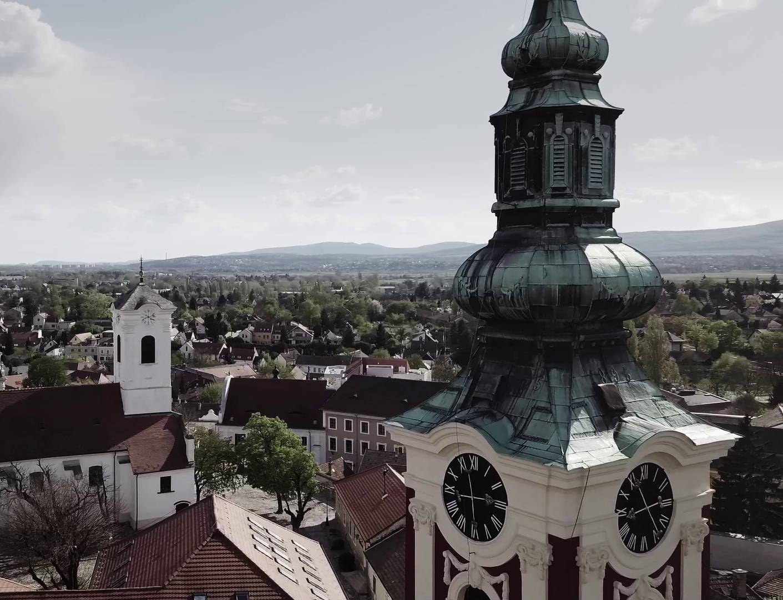

mellékleT - A 2014-es év alapleltára

Ágazat |  | Szén-dioxid-kibocsátás [t] / kibocsátás szén-dioxid-egyenértékben [t]
 |  | Villamos energia | Fűtés/hűtés | Fosszilis tüzelőanyagok |  |  |  |  |  |  |  | Megújuló energiaforrások |  |  |  |  | Összes
 |  |  |  | Földgáz | Csepp-folyós gáz | Fűtőolaj | Dízel | Benzin | Lignit | Szén | Egyéb fosszilis tüzelő-anyagok | Növényi olaj | Bio-üzemanyag | Egyéb biomassza | Naphő-energia | Geotermikus energia
ÉPÜLETEK, BERENDEZÉSEK/LÉTESÍTMÉNYEK ÉS IPAR
Önkormányzati épületek, berendezések/létesítmények |  | 3966 | 0 | 20566 | 0 | 0 | 0 | 0 | 0 | 0 | 0 | 0 | 0 | 0 | 0 | 0 | 24 532
Szolgáltató (nem önkormányzati) épületek, berendezések/létesítmények |  | 10055 | 780 | 5399 | 0 | 0 | 0 | 0 | 0 | 0 | 0 | 0 | 0 | 0 | 0 | 0 | 16 235
Lakóépületek |  | 19317 | 0 | 20566 | 0 | 0 | 0 | 0 | 0 | 869 | 3486 | 0 | 0 | 0 | 0 | 0 | 44 238
Közvilágítás |  | 485 | 0 | 0 | 0 | 0 | 0 | 0 | 0 | 0 | 0 | 0 | 0 | 0 | 0 | 0 | 485
Ipar | Nem ETS-ágazat | 6336 | 0 | 5399 | 0 | 0 | 0 | 0 | 0 | 0 | 0 | 0 | 0 | 0 | 0 | 0 | 11 736
 | ETS (nem javasolt) | 0 | 0 | 0 | 0 | 0 | 0 | 0 | 0 | 0 | 0 | 0 | 0 | 0 | 0 | 0 | 0
Részösszeg |  | 40159 | 780 | 33727 | 0 | 0 | 0 | 0 | 0 | 869 | 3486 | 0 | 0 | 0 | 0 | 0 | 79 021
KÖZLEKEDÉS
Önkormányzati flotta |  | 0 | 0 | 0 | 0 | 0 | 6 | 56 | 0 | 0 | 0 | 0 | 0 | 0 | 0 | 0 | 62
Tömegközlekedés |  | 0 | 0 | 0 | 0 | 0 | 9265 | 0 | 0 | 0 | 0 | 0 | 0 | 0 | 0 | 0 | 9 265
Magáncélú és kereskedelmi szállítás |  | 0 | 0 | 0 | 0 | 0 | 6983 | 16537 | 0 | 0 | 0 | 0 | 0 | 0 | 0 | 0 | 23 520
Részösszeg |  | 0 | 0 | 0 | 0 | 0 | 16254 | 16592 | 0 | 0 | 0 | 0 | 0 | 0 | 0 | 0 | 32 846
EGYÉB
Mezőgazdaság, erdőgazdálkodás, halászat |  | 255 | 0 | 0 | 0 | 0 | 0 | 0 | 0 | 0 | 0 | 0 | 0 | 0 | 0 | 0 | 255
MÁS, ENERGIAFOGYASZTÁSHOZ NEM KAPCSOLÓDÓ ÁGAZATOK
Hulladékgazdálkodás |  |  |  |  |  |  |  |  |  |  |  |  |  |  |  |  | 9 487
Szennyvízgazdálkodás |  |  |  |  |  |  |  |  |  |  |  |  |  |  |  |  | 1 325
Más, energiafogyasztáshoz nem kapcsolódó ágazatok |  |  |  |  |  |  |  |  |  |  |  |  |  |  |  |  | 0
ÖSSZESEN |  | 40414 | 780 | 33727 | 0 | 0 | 16254 | 16592 | 0 | 869 | 3486 | 0 | 0 | 0 | 0 | 0 | 141 138

melléklet - A 2021-es év leltára

Ágazat |  | Szén-dioxid-kibocsátás [t] / kibocsátás szén-dioxid-egyenértékben [t]
 |  | Villamos energia | Fűtés/hűtés | Fosszilis tüzelőanyagok |  |  |  |  |  |  |  |  | Megújuló energiaforrások |  |  |  |  |  | Összesen
 |  |  |  | Földgáz | Csepp-folyós gáz | Fűtőolaj | Dízel | Benzin | Lignit | Szén | Egyéb fosszilis tüzelő-anyagok | Növényi olaj |  | Bio-üzemanyag | Egyéb biomassza | Naphő-energia | Geotermikus energia
ÉPÜLETEK, BERENDEZÉSEK/LÉTESÍTMÉNYEK ÉS IPAR
Önkormányzati épületek, berendezések/létesítmények |  | 1919 | 0 | 3244 | 0 | 0 | 0 | 0 | 0 | 0 | 0 | 0 |  | 0 | 0 | 0 | 0 | 5 163
Szolgáltató (nem önkormányzati) épületek, berendezések/létesítmények |  | 6471 | 503 | 6488 | 0 | 0 | 0 | 0 | 0 | 0 | 0 | 0 |  | 0 | 0 | 0 | 0 | 13 461
Lakóépületek |  | 14767 | 0 | 30274 | 0 | 0 | 0 | 0 | 0 | 886 | 3556 | 0 |  | 0 | 0 | 0 | 0 | 49 484
Közvilágítás |  | 333 | 0 | 0 | 0 | 0 | 0 | 0 | 0 | 0 | 0 | 0 |  | 0 | 0 | 0 | 0 | 333
Ipar | Nem ETS-ágazat | 4116 | 0 | 6488 | 0 | 0 | 0 | 0 | 0 | 0 | 0 | 0 |  | 0 | 0 | 0 | 0 | 10 604
 | ETS (nem javasolt) | 0 | 0 | 0 | 0 | 0 | 0 | 0 | 0 | 0 | 0 | 0 |  | 0 | 0 | 0 | 0 | 0
Részösszeg |  | 27606 | 503 | 46495 | 0 | 0 | 0 | 0 | 0 | 886 | 3556 | 0 |  | 0 | 0 | 0 | 0 | 79 045
KÖZLEKEDÉS
Önkormányzati flotta |  | 1 | 0 | 0 | 0 | 0 | 9 | 59 | 0 | 0 | 0 | 0 |  | 0 | 0 | 0 | 0 | 68
Tömegközlekedés |  | 0 | 0 | 0 | 0 | 0 | 9202 | 0 | 0 | 0 | 0 | 0 |  | 0 | 0 | 0 | 0 | 9 202
Magáncélú és kereskedelmi szállítás |  | 0 | 0 | 0 | 0 | 0 | 7654 | 18149 | 0 | 0 | 0 | 0 |  | 0 | 0 | 0 | 0 | 25 803
Részösszeg |  | 1 | 0 | 0 | 0 | 0 | 16865 | 18208 | 0 | 0 | 0 | 0 |  | 0 | 0 | 0 | 0 | 35 074
EGYÉB
Mezőgazdaság, erdőgazdálkodás, halászat |  | 0 | 0 | 0 | 0 | 0 | 0 | 0 | 0 | 0 | 0 | 0 |  | 0 | 0 | 0 | 0 | 0
MÁS, ENERGIAFOGYASZTÁSHOZ NEM KAPCSOLÓDÓ ÁGAZATOK
Hulladékgazdálkodás |  |  |  |  |  |  |  |  |  |  |  |  |  |  |  |  |  |  | 12 747
Szennyvízgazdálkodás |  |  |  |  |  |  |  |  |  |  |  |  |  |  |  |  |  |  | 1 867
Más, energiafogyasztáshoz nem kapcsolódó ágazatok |  |  |  |  |  |  |  |  |  |  |  |  |  |  |  |  |  |  | 0
ÖSSZESEN |  | 27607 | 503 | 46495 | 0 | 0 | 16865 | 18208 | 0 | 886 | 3556 | 0 |  | 0 | 0 | 0 | 0 | 128 733

melléklet Közlekedés végső energiafelhasználása szektoronként és felhasználónként - 2014

 | fogyasztás (liter) |  | energiatartalom |  | CO₂-kibocsátás |  | bioüzemanyag-tartalom
 | dízel | benzin | dízel | benzin | dízel | benzin | dízel | benzin
 | liter | liter | MWh | MWh | t CO₂ | t CO₂ | MWh | MWh
helyi lakos, helyben utazása (személygépkocsi) | 716717,4 | 2162313,6 | 7470,317139 | 19761,6221 | 1992,7818 | 4930,129482 | 384,9059304 | 1018,211864
helyi ingázó lakos, helyi útra eső utazása (szgk) | 62917,9 | 189821,2 | 655,7905542 | 1734,79718 | 174,9386882 | 432,7972005 | 33,78941867 | 89,38492307
áll. út benzines személygépkocsi + motorkerékpár |  | 5608050,0 |  | 51252,58584 |  | 12786,49512 |  | 2640,774665
áll. út dízeles személygépkocsi | 1970543,4 |  | 20538,89466 |  | 5478,955539 |  | 1058,260608
áll út autóbusz | 127721,9 |  | 1331,239862 |  | 355,1215455 |  | 68,59174893
áll. út tgk | 1777910,6 |  | 18531,09078 |  | 4943,353775 |  | 954,8090936
helyi utak autóbusz forgalma | 1401172,7 |  | 14604,36733 |  | 3895,861028 |  | 752,4858035
dízel fogyasztás összesen: |  | 63131,70032 | MWh | emissziós faktor: |  | energiatartalom: |  | energiatartalom:
CO₂: |  | 16841,01238 | t CO₂ | 0,267 | tCO₂e/MWh | 10,96 | kWh/l | 0,0110 | MWh/liter
benzin fogyasztás összesen: |  | 72749,00512 | MWh
CO₂: |  | 18149,4218 | t CO₂ | 0,249 | tCO₂e/MWh | 9,61 | kWh/l | 0,0096 | MWh/liter

 | járműkm | felhasznált üzemanyag (liter): |  | összes üzemanyag-fogyasztás (liter): | kibocsátás:
a településen belül megtett napi út hossza | 100195,7333
a helyben dolgozók benzinüzemű járművei által a településen belül megtett éves úthossz | 27510351,5 | 2162313,6 |  |  | 4930,129482 | t CO₂
a helyben dolgozók dízelüzemű járművei által a településen belül megtett éves úthossz | 10539962,3 | 716717,4 |  |  | 1992,7818 | t CO₂
a településen belül, nem állami úton megtett napi út hossza | 8795,8
az ingázók által a településen belül, nem állami úton, a benzinüzemű járművek által megtett éves úthossz | 2415028,5 | 189821,2 |  |  | 432,8 | t CO₂
az ingázók által a településen belül a dízelüzemű járművek által nem állami úton megtett éves úthossz | 925263,0 | 62917,9 |  |  | 174,9 | t CO₂
állami útra eső évesített forgalmi adatok
személygépkocsi benzin | 70585646,6 | 5548031,8 |  | 5608050,0 | 12786,5 | t CO₂
személygépkocsi dízel | 28978578,9 | 1970543,4 |  | 1970543,4 | 5479,0 | t CO₂
kis tehergépkocsi | 11146622,2 | 1334250,7
autóbusz | 417119,1 | 127721,9 |  | 127721,9 | 355,1 | t CO₂
tehergépkocsi | 1264612,6 | 326270,0 |  | 1777910,6 | 4943,4 | t CO₂
járműszerelvény | 280166,7 | 117389,8
motorkerékpár | 2000605,9 | 60018,2
helyi kezelésű utak éves autóbuszforgalma | 4576005 | 1401172,7 |  |  | 3895,9 | t CO₂
korrekciós tényező | 1

https://kira.kozut.hu/kira/main.jsp
Forrás: KSH
Richard et al: 2018: Good practices in local climate mitigation action by small and medium-sized cities; exploring meaning, implementation and linkage to actual lowering of carbon emissions in thirteen municipalities in The Netherlands https://www.sciencedirect.com/science/article/abs/pii/S0959652618330038
Javaslatok forrása részben: https://c2e2.unepccc.org/collection/good-practices-of-cities/
https://greendex.hu/mitigacio/#:~:text=A%20mitig%C3%A1ci%C3%B3%20a%20kl%C3%ADmav%C3%A1ltoz%C3%A1st%20okoz%C3%B3,a%20kl%C3%ADmav%C3%A1ltoz%C3%A1s%20%C3%BCtem%C3%A9nek%20lass%C3%ADt%C3%A1s%C3%A1t%20jelenti.
https://cenv.wwu.edu/speaker-series/barnhart
https://climate-adapt.eea.europa.eu/en/knowledge/tools/urban-adaptation
https://climate-adapt.eea.europa.eu/en/knowledge/tools/urban-ast/step-0-0
https://map.mbfsz.gov.hu/nater/
https://klimabarat.hu/images/dokumentumtar/2017/klimavaltozas_attitud_tanulmany_vegso-pdf.pdf
AdaptNRM projekt (http://adaptnrm.csiro.au/biodiversity-impacts/planning-examples/ projekt nyomán Klímakockázati Útmutató, 12. oldal
SECAP útmutató módszertana alapján
https://climate-adapt.eea.europa.eu/en/knowledge/tools/urban-adaptation
Forrás: NATÉR – Hőhullám térképréteg
Forrás: NATÉR
Forrás: NATÉR
Forrás: NATÉR Éghajlati klímamodell
Natér klíma térképréteg
Natér éghajlatváltozás térképréteg
NATÉR Csapadékindexek térképréteg
https://grantis.hu/fogalomtar/villamarviz/
https://www.eea.europa.eu/data-and-maps/indicators/precipitation-extremes-in-europe-3/assessment-1
https://www.euro-cordex.net/060378/index.php.en
https://www.eea.europa.eu/data-and-maps/indicators/precipitation-extremes-in-europe-3/assessment-1
https://szentendre.hu/wp-content/uploads/2022/07/T-1-m2-TSZT-tervlap-egyben.pdf
https://www.met.hu/eghajlat/magyarorszag_eghajlata/csapadek_szelsoertekek/Magyarorszag/index.php?ful=6#aktp
Felhasznált adatok: https://www.eea.europa.eu/en/advanced-search?q=drought&size=n_10_n&filters%5B0%5D%5Bfield%5D=readingTime&filters%5B0%5D%5Bvalues%5D%5B0%5D%5Bname%5D=All&filters%5B0%5D%5Bvalues%5D%5B0%5D%5BrangeType%5D=fixed&filters%5B0%5D%5Btype%5D=any&filters%5B1%5D%5Bfield%5D=issued.date&filters%5B1%5D%5Bvalues%5D%5B0%5D=All%20time&filters%5B1%5D%5Btype%5D=any&filters%5B2%5D%5Bfield%5D=language&filters%5B2%5D%5Bvalues%5D%5B0%5D=en&filters%5B2%5D%5Btype%5D=any&filters%5B3%5D%5Bfield%5D=objectProvides&filters%5B3%5D%5Bvalues%5D%5B0%5D=Figure%20%28chart%2Fmap%29&filters%5B3%5D%5Bvalues%5D%5B1%5D=Chart%20%28interactive%29&filters%5B3%5D%5Bvalues%5D%5B2%5D=Dashboard&filters%5B3%5D%5Bvalues%5D%5B3%5D=Infographic&filters%5B3%5D%5Bvalues%5D%5B4%5D=Map%20%28interactive%29&filters%5B3%5D%5Btype%5D=any Az aszály által érintett átlagos éves terület talajtakaró-típus szerint, az ország teljes területének százalékában, A talaj nedvesség alapú szárazság előfordulásának és súlyosságának változása, A vízhiány által érintett átlagos éves terület, talajborítás típusa és ország szerint
Felhasznált adatok: https://esdac.jrc.ec.europa.eu/euso Ariditási index és változásai (historikus és becsült jövőbeni változások)
https://land.copernicus.eu/pan-european/corine-land-cover/lcc-2012-2018
https://land.copernicus.eu/local/urban-atlas/urban-atlas-2018
Forrás: Magyarországi épületállomány éghajlatváltozási sérülékenység-vizsgálatát települési szinten lehetővé tevő módszertan 17. oldal
https://map.mbfsz.gov.hu/nater/ földtan réteggyűjtemény
Forrás: Urban Adapt
Forrás: Magyarországi épületállomány éghajlatváltozási sérülékenység-vizsgálatát települési szinten lehetővé tevő módszertan 19. oldal
SECAP útmutató módszertana alapján
Magyarországi épületállomány éghajlatváltozási sérülékenység-vizsgálatát települési szinten lehetővé tevő módszertan 20. oldal
NAtér- Alkalmazkodási rétegsor
https://www.pilisinfo.hu/visegradi-hegyseg és wikipedia alapján
Szentendre Város Klímastratégiája (2019) 49. oldal
https://climate-adapt.eea.europa.eu/en/knowledge/tools/urban-ast/step-0-0
UAST eszköz alapján
Forrás: SECAP módszertan
https://www.europarl.europa.eu/news/hu/headlines/economy/20151201STO05603/korforgasos-gazdasag-mit-jelent-miert-fontos-es-mi-a-haszna?&at_campaign=20234-Economy&at_medium=Google_Ads&at_platform=Search&at_creation=RSA&at_goal=TR_G&at_audience=k%C3%B6rforg%C3%A1sos%20gazdas%C3%A1g&at_topic=Circular_Economy&at_location=HU&gclid=Cj0KCQjwnrmlBhDHARIsADJ5b_luH_FA0w7-tZzxjkltnm8dFbV05t2rlapzonfym0rCTyXUS8N8FlQaAkCXEALw_wcB
https://www.palyazat.gov.hu/terulet_es_telepulesfejlesztesi_operativ_program_plusz
https://www.palyazat.gov.hu/kornyezeti_es_energiahatekonysagi_operativ_program_plusz
https://climate.ec.europa.eu/eu-action/funding-climate-action/supporting-climate-action-through-eu-budget_en alapján
A Fejezetrész módszertana és szövege az Urban Adaptation Tool használatával készült.

